

###### Universidad de Jaén

Escuela Politécnica Superior (Jaén)

Trabajo Fin de Grado

Escuela Politécnica Superior de Jaén

Grado en Ingeniería Informática

Gestión y acceso a los servicios de una institución o empresa mediante aplicación móvil

##### Alumno: Vicente Plaza Franco

Tutor: Prof. D. Pedro J. Sánchez Sánchez

Dpto: Informática

Septiembre, 2014

#### Mes, Año



Universidad de Jaén

Escuela Politécnica Superior de Jaén

Departamento de Informática

Don Pedro J. Sánchez Sánchez , tutor del Proyecto Fin de Carrera titulado: Gestión y Acceso a los Servicios de una Institución o Empresa mediante Aplicación Móvil, que presenta Vicente Plaza Franco, autoriza su presentación para defensa y evaluación en la Escuela Politécnica Superior de Jaén.

Jaén, Septiembre de 2014

El alumno: Los tutores:

Vicente Plaza Franco Pedro J. Sánchez Sánchez

Agradecimientos

Me gustaría agradecer a las personas que me han ayudado o apoyado antes y durante la realización de este proyecto y siempre estuvieron ahí:

Mis padres, que siempre me han apoyado en mis estudios y creer en mí sin dudar lo más mínimo.

A mi novia que aunque cuando le explicaba algo le sonaba a chino, siempre ha estado ahí para escuchar mis progresos.

Mis amigos, ya que me ayudaban a desconectar de vez en cuando y pasarlo bien.

Y finalmente, a Pedro José Sánchez Sánchez que siempre que lo he necesitado me ha ayudado resolviendo dudas o poniendome en contacto con personas que podían ayudarme con algún problema.

Muchas gracias a todos.

ÍNDICE

CAPÍTULO 1 introducción 5

1.1. Introducción al trabajo 6

1.2. Motivación 8

1.3. Objetivos 9

1.4. Resumen de la memoria 9

CAPÍTULO 2 servicio web 11

2.1. Servicio Web 12

2.1.1. ¿Qué es un Servicio Web? 12

2.1.2. Estándares empleados 12

2.1.3. Ventajas de los servicios Web 13

2.1.4. Desventajas de los servicios Web 13

2.1.5. Motivos para inclinarte por utilizar un servicio Web 14

2.1.6. Plataformas 15

2.2. Axis2 15

2.2.1. ¿Por qué elegir Apache Axis2? 16

2.2.2. Características de Axis2 16

2.3. MySQL 19

2.3.1. Lenguajes de programación 20

2.3.2. Aplicaciones 20

2.3.3. Plataformas 21

2.3.4. Características 21

2.3.5. Características distintivas 22

2.3.6. Industria relacionada 23

2.4. Tomcat 24

2.4.1. Estado actual de su desarrollo 24

2.4.2. Entorno 24

2.4.3. Estructura de directorios 25

2.4.4. Un poco de historia 25

2.5. RESTful 26

2.5.1. SOAP y REST 27

2.5.2. Uniform Interface 28

CAPÍTULO 3 android 30

3.1. Android 31

3.1.1. Los orígenes de Android 33

3.1.2. Comparativa con otras plataformas 35

3.1.3. La arquitectura de Android 36

3.2. Android y REST 40

3.3. Android y Posicionamiento GPS 42

CAPÍTULO 4 análisis del proyecto 44

4.1. Descripción 45

4.2. Especificación de Requerimientos 46

4.2.1. Requerimientos funcionales. 47

4.2.2. Requisitos no funcionales 49

4.3. Análisis del Sistema 54

4.3.1. Perfiles 54

4.3.2. Casos de uso 55

4.3.3. Escenarios 61

4.4. Diseño 68

4.4.1. Fase de estructura del sistema 68

4.4.2. Diseño de los datos 73

4.4.3. Diseño de la interfaz 84

4.4.4. Guía de Estilo 84

4.5. Implementación 94

4.5.1. Arquitectura del sistema 94

4.5.2. Lenguajes de programación 95

4.5.2.1. Filosofía 96

4.5.3. Herramientas de desarrollo 97

4.6. Ficheros 98

4.6.1. Esquemas de ficheros 99

4.6.2. Ficheros del Servicio Web, SerWeb 102

4.6.3. Fichero relacionado con el servicio Web 114

4.7. Funcionamiento del Sistema 117

4.8. Pruebas y Validación 118

4.8.1. Casos de Prueba 118

4.8.2. Resultados 122

CAPÍTULO 5 conclusiones 126

5.1. Conclusiones finales 127

CAPÍTULO 6 bibliografía 128

ANEXO i manual de instalación del servicio web y herramientas necesarias en el servidor 134

ANEXO ii manual de instalación del cliente android 148

ANEXO iii guía de usuario 153

|  |
| --- |
| CAPÍTULO |

1

INTRODUCCIÓN

# Introducción al trabajo

Vivimos en un mundo en constante cambio, desde la creación de la web[1] en 1989 por Tim Berners-Lee a través de una propuesta haciendo referencia a una base datos llamada ENQUIRE, un proyecto de mitad del 1980 de Tim Berners-Lee, y otros proyectos software que realizó, y describe un sistema de gestión de la información más elaborado.

No se le dió al principio un nombre oficial del término web en esas referencias iniciales. Sin embargo, el World Wide Web (WWW) ya había nacido. Junto con Robert Cailliu, publicó una propuesta más formal para la WWW el 6 de agosto de 1991.

Berners-Lee utilizó NeXTcube como el primer servidor web y el navegador fue bautizado como WorldWideWeb en 1991. A partir de ese momento Tim fue mejorando y creando nuevas herramientas que complementasen esa idea.

No fue hasta 1993 el lanzamiento por parte del CERN de la World Wide Web de manera pública.

ViolaWWW fue uno de los primeros navegadores con más éxito, pero no fue hasta 1993 con la creación de Mosaic y gracias a la interfaz gráfica de usuario del mismo, cuando permitió a la WWW convertirse en el protocolo de Internet más popular.

Junto con la web y la evolución constante del hardware, el mundo de la informática ha sido impulsado a un nuevo nivel en cuanto a la utilización y concepción de las tecnologías, y seguirá evolucionando.

El desarrollo en hardware ha llevado a la aparición de todo tipo de nuevos dispositivos más pequeños, ligeros, móviles, etc… con los que podemos ya no solo realizar llamadas, SMS o MMS si no que con la creación de los smartphones[2] un nuevo mundo de posibilidades en el desarrollo software para estos dispositivos ha surgido.

Podemos crear aplicaciones multi-dispositivo de todo tipo: juegos, aplicaciones empresariales, ofimáticas, noticias, economía, etc…, en fin, infinidad de ellas.

Actualmente el desarrollo de la tecnología de los dispositivos móviles a experimentado un rápido y fuerte avance y se prevee que continúe haciendolo, gracias a la gran competencia entre compañías por desarrollar el mejor terminal, además de la mayor cantidad de patentes registradas. Debemos aprovechar esta ventaja estructural que nos brinda una enorme movilidad de cara al desarrollo de nuevas aplicaciones de gestión de cualquier tipo, para actividades empresariales o a nivel de usuario.

En el día a día podemos observar como hasta las grandes empresas se pasan a esta tecnología, como por ejemplo para del desarrollo de sus aplicaciones para dispositivos móviles. Por ejemplo EA (Electronic Arts) ha abandonado el desarrollo de juegos para determinadas plataformas como Nintendo 3DS o PS Vita, para desarrollarlos para móviles o tablets[3]. Esto nos demuestra que los dispositivos móviles tienen un gran futuro por delante y las empresas apuestan por ello.

Yo me voy a centrar en la aplicación empresarial de esta tecnología que junto con el apoyo en la web para la utilización de un servicio web RESTful [4] con el que interactuará la aplicación a la que se podrá acceder y gestionar desde cualquier dispositivo con sistema operativo Android(véase capítulo 3) y además tenga operativa una conexión a internet. Android es un Sistema Operativo dirigido a dispositivos móviles que está apoyado en una Máquina Virtual Dalvik(véase capítulo 3) (Máquina Virtual Java optimizada para dispositivos móviles) en la que se ejecutan todas las aplicaciones, cada una con su propia instancia de la Máquina Virtual Dalvik. Podremos ver más en profundidad sobre este tema en el Capítulo 3 dedicado a Android.

Para el servicio web se empleará Axis2, que proporciona soporte para Servicios web y funciona sobre Tomcat, en el que se montará el servicio que llevará la gestión de la aplicación. Todo esto podrá ser visto en el Capítulo 2 donde podremos encontrar todo lo referente al servicio Web.

Axis2 nos da la posibilidad de desarrollar como si se tratase de una aplicación Java normal, un servicio web en el que se pueden implementar cualquier tipo de funcionalidad que se espera de este tipo de servicios.

El servicio web contará con conexión a una Base de Datos MySQL(Véase apartado 2.3) en la que se almacenarán los diferentes datos necesarios para el correcto funcionamiento de nuestro sistema de gestión y acceso.

Ejecutar el servicio en un servidor Tomcat nos dá la libertad necesaria para poder llevarlo a cualquier plataforma (la mayoría de ellas Linux por la generalización de este Sistema Operativo entre los servicios de alquiler de servidores).

El servicio será desarrollado utilizando la herramienta de desarrollo Eclipse que junto a Axis2 y Tomcat, nos proporciona todo lo necesario para el completo desarrollo del mismo.

Uniendo la web y las aplicaciones móviles podemos crear potentes plataformas multi-usuario para infinidad de aplicaciones. Con la definición de un servicio web del que dependa la aplicación principal, y la utilización de dispositivos móviles para acceder y gestionar el programa.

# Motivación

Hoy día tenemos el potencial suficiente para mejorar y falicitar no solo el trabajo del día a día sino también nuestras vidas a través de la utilización de las tecnologías de la Web y las aplicaciones móviles, gracias a la accesibilidad que nos brindan. Un gran número de personas disponen de un dispositivo móvil con la capacidad para conectarse a internet, ya sea para navegar, o para utilizar aplicaciones de mensajería.

Este nuevo mercado se puede aplicar no solo al público en general sino también a nivel empresarial para la mejora o creación de nuevos procesos o servicios.

En este proyecto, me centraré en crear una Aplicación Android para el acceso y gestión a los servicios de una empresa de telefonía, además de la creación del Servicio Web que sustente la lógica de la aplicación. Ya que con la utilización de estas tecnologías, podremos abandonar el tradicional sistema de asignación de trabajos a través de partes de incidencias y llamadas con el encargado de asignar trabajos, para pasar a un sistema que ofrece tanto movilidad como agilidad en el trabajo.

# Objetivos

La idea base de mi trabajo es cubrir las necesidades de: acceder, gestionar e interactuar con la asignación de trabajos a los empleados de una empresa que tienen que desplazarse para la reparación, instalación o cualquier otra tarea sobre las instalaciones de la empresa, en cualquier momento y lugar en el que se encuentren.

Además de los trabajos, los supervisores de la aplicación podrán interacturar con funcionalidades para gestionar tanto a los empleados existentes en el sistema como el equipamiento de la empresa. Con el fin de poder tener toda la información necesaria en el mismo sistema.

Para la realización del proyecto, hay que realizar un estudio previo de las tecnologías que se aplicarán al mismo. Y así, elegir las más convenientes. De este estudio se obtuvieron las tecnologías descritas en los capítulos 2 y 3.

# Resumen de la memoria

En los siguientes capítulos podremos encontrar las descripciones de las tecnologías y elementos que intervendrán en este proyecto.

En el Capítulo 2, podremos saber que es un Servicio Web dando su definición además de las ventajas y desventajas que suponen el uso de estos, los motivos para utilizarlos, las diferentes plataformas donde poder utilizarlos, Axis2 como motor de nuestro servicio Web definiendolo y explicando sus características, también veremos qué es MySQL (nuestro sistema de gestión de bases de datos), Apache Tomcat como nuestro servidor donde se ejecutará el servicio Web y tendrá acceso a la base de datos MySQL, y finalizaremos este capítulo viendo que es REST y que debe cumplir un servicio Web para considerarse RESTful.

En el Capítulo 3, está todo lo relacionado con Android. Podremos conocer que es Android, sus orígenes, comparativas con las demás plataformas, su estructura, además de la relación entre Android y REST y finalmente podremos ver un poco sobre Android y el Posicionamiento GPS incluido en este proyecto.

En el Capítulo 4, se describe todo lo referente al proyecto en sí: descripción, análisis y definición de los requerimientos, funcionales y no funcionales, así como el Análisis del Sistema que incluye los perfiles, casos de uso y escenarios. Tampoco puede faltar el Diseño del proyecto ya que se definirá la estructura del Sistema en cuanto a datos e interfaz. Una vez que todo el Análisis y Diseño estén claros, se pasará a conocer más detalles sobre la Implementación de las aplicaciones intervinientes en este Trabajo Fin de Grado como la arquitectura del sistema, lenguajes empleados, herramientas de desarrollo necesarias, ficheros, etc.

Como extras de esta memoria, se incluirán los siguientes Anexos:

* Manual de Instalación del Servicio Web y herramientas necesarias en el Servidor.
* Manual para la instalación de la aplicación en Android.
* Una guía de usuario.

|  |
| --- |
| CAPÍTULO |

2

SERVICIO WEB



# Servicio Web

# ¿Qué es un Servicio Web?

Un servicio Web[5] es una tecnología que emplea un conjunto de protocolos y estándares que se utilizan para intercambiar información entre aplicaciones. Diferentes aplicaciones de software desarrolladas en lenguajes diferentes y para cualquier plataforma, pueden comunicarse a través de servicios web para intercambiar datos por Internet o una red de ordenadores. La interoperabilidad se consigue mediante estándares abiertos. Las organizaciones OASIS[6] (Organization for the Advancement of Structured Information Standards) y W3C[7] (World Wide Web Consortium) son los comités responsables de la arquitectura y reglamentación de dichos servicios Web y así, aunque sean desarrollados en cualquier parte del mundo podrán operar con cualquier otro en cualquier parte del mundo.

En pos de esta interoperabilidad, se ha creado el organismo WS-I[8], que se encarga de desarrollar los diferentes perfiles para definir de manera más específica estos estándares. En una máquina que atiende las peticiones de los clientes y les envía los recursos solicitados.

# Estándares empleados

Hay varios estándares que se utilizan para esto[51]:

* **Web Services Protocol Stack**: Se denomina así el conjunto de servicios y protocolos de los servicios Web.
* **XML** (Extensible Markup Language): Formato estándar que deben seguir los datos que se vayan a intercambiar en las comunicaciones.
* **SOAP** (Simple Object Access Protocol) **o XML-RPC** (XML Remote Procedure Call): Son protocolos sobre los que se establece el intercambio de datos.
* **Otros protocolos**: para enviar datos en XML también se pueden emplear protocolos conocidos como HTTP (Hypertext Transfer Protocol), FTP (File Transfer Protocol), o SMTP (Simple Mail Transport Protocol).
* **WSDL** (Web Services Description Language): Es el lenguaje de la interfaz pública empleado en los servicios Web. Es básicamente una descripción basada en XML de los requisitos funcionales necesarios para establecer una comunicación con los servicios Web.
* **UDDI** (Universan Description, Discovery and Integration): Protocolo utilizado para la publicación de información de los servicios Web. Da la posibilidad de comprobar qué servicios web están disponibles en cada momento.
* **WS-Security** (Web Service Security): Protocolo de seguridad aceptado como un estándar por OASIS. Nos garantiza que la autenticación de los involucrados y la confidencialidad de los mensajes privados sea un hecho.

# Ventajas de los servicios Web

* Aportan interoperabilidad entre aplicaciones software independientemente de los lenguajes de programación empleados para crearlas o los sistemas en los que se ejecuten.
* Incentivar los protocolos y estándares que se basan en texto, ya que hacen más sencillo el acceso a su contenido y entender su funcionamiento.
* Permiten que servicios y software creado por diferentes desarrolladores en cualquier parte del mundo puedan combinarse de manera sencilla para crear nuevas y potentes aplicaciones.

# Desventajas de los servicios Web

* La realización de transacciones no se pueden comparar con los estándares abiertos de computación distribuida como CORBA[9] (Common Object Request Broker Architecture).
* Su rendimiento disminuye si comparamos con otros modelos de computación distribuida como RMI[10] (Remote Method Invocation), CORBA o DCOM[11] (Distributed Component Object Model). Es una de las desventajas que derivan de aceptar un formato basado en texto. Ya que entre los objetivos de XML no se incluye ninguna concisión ni la eficacia de procesamiento.
* Al basarse en HTTP, pueden evitar ciertas medidas de seguridad basadas en *firewall* cuyas reglas consisten en bloquear la comunicación entre programas de ambos lados de la comunicación.

# Motivos para inclinarte por utilizar un servicio Web

La razón de más peso para utilizar un servicio Web es que se pueden utilizar en cualquier ordenador y eso facilita su uso sin tener que invertir en tecnología. Como las organizaciones protegen sus redes con la utilización de *firewalls*, que filtran el tráfico y bloquean gran parte de este, cierran casi todos los puertos TCP salvo el 80 que es el utilizado por HTTP, empleado por los navegadores.

Al utilizar servicios Web, estos funcionan con HTTP y por lo tanto no obtendremos bloqueos a la hora de comunicarnos en cualquier red. No hay que olvidar que los servicios Web se pueden utilizar sobre cualquier protocolo, aún así, TCP es el más comunmente usado.

Otra razón por la que utilizarlos es que antes de que existiera SOAP, no había buenas APIs(Application Programming Interface ó Interfaz de Programación de Aplicaciones) para acceder a las funcionalidades de otros dispositivos en la red. Las únicas que se podían encontrar eran las *ad hoc* y poco conocidas como EDI (Electronic Data Interchange), RPC (Remote Procedure Call), además de otras APIs.

Una razón muy importante es que los servicios Web y las aplicaciones que lo utilicen son completamente independientes, por lo que los cambios que se van produciendo no afectan al otro. Y esto es muy interesante, ya que hoy día se tiende a crear grandes aplicaciones a partir de este tipo de componentes más pequeños.

# Plataformas

Para ejecutar un servicio Web es necesario una plataforma donde alojarlo. Para ello se emplean Servidores de aplicaciones donde se ejecutan, tales como:

* *JBoss*, servidor de aplicaciones J2EE Open Source de Red Hat Inc.
* *Oracle Fusion Middleware*
* *IBM Lotus Domino*
* *Axis* y el servidor *Jakarta Tomcat* (Apache)
* Y muchos más...

Para el desarrollo de este proyecto se ha decidido emplear Axis2 como plataforma donde se alojará el servicio Web que hará de interfaz con la base de datos, MySQL con PhpMyAdmin, a través de los métodos implementados en dicho servicio.

Tanto MySQL como Axis2 serán descritos a continuación.

# Apache Axis2Axis2

Apache Axis2 es un potentísimo motor para servicios Web. Fue rediseñado totalmente y es una reimplementación completa de la difundida pila SOAP "Apache Axis". Existen implementaciones de Axis2 tanto en Java como en C.

Este no solo proporciona la capacidad de añadir servicios Web, sino que además puede funcionar como servidor autónomo.

Al ser de Apache cuenta con una licencia de código abierto Apache License 2.0, además de ser multiplataforma por lo que es una magnífica opción para cualquier sistema operativo.

# ¿Por qué elegir Apache Axis2?

En la Cumbre 2004 realizada en Colombo, se introdujo una nueva arquitectura para Axis2. Esta arquitectura basada en Axis2 es más flexible, eficiente y configurable si la comparamos con la de Axis1.x.

Varios de los conceptos de Axis1 han quedado incluidos en la versión Axis2, como *handlers*, etc.

Axis2 no solo soporta SOAP 1.1 y SOAP 1.2, sino que también incluye soporte para el estilo REST para servicios Web. Una misma implementación que puede ofrecer una interfaz al estilo WS-* además de acceso al estilo REST/POX[13].

Por si fuera poco, Axis2 ofrece soporte para el Spring Framework[14], una herramienta para el desarrollo de aplicaciones y también funciona como contenedor de inversión de control, además de ser de código abierto para la plataforma Java.

Axis2 también viene con muchas características, mejoras e implementaciones de estándares de la industria.

# Características de Axis2

Apache Axis2 da soporte a varios estándares, tales como:

* *WS - ReliableMessaging*
* *WS - Coordination*
* *WS - AtomicTransaction*
* *WS - SecurityPolicy*
* *WS - Security*
* *WS - Trust*
* *WS SecureConversation*
* *SAML 1.1*
* *SAML 2.0*
* WS - Addressing

Además de estos tediosos estándares, Axis2 ofrece estas características:

* **Velocidad**: Axis2 utiliza su propio modelo de objetos y un análisis sintáctico basado en StAX[15] (Streaming API para XML) para conseguir una velocidad de procesamiento mayor que en las versiones anteriores de Axis.
* **Uso reducido de memoria**: Axis2 fue diseñado para funcionar con el mínimo de memoria posible y así poder llevarlo a cualquier sistema.
* **AXIOM**: Axis2 utiliza su propio modelo de objetos, AXIOM, para procesar los mensajes, modelo extensible que ha sido optimizado para un mejor desempeño y rapidez, simplificando su uso a los desarrolladores.
* **Despliegue instantáneo**: Una de las mejores características de Axis2 es que tiene la capacidad de desplegar servicios Web además de *handlers* mientras el sistema está en funcionamiento. Es decir, se pueden añadir nuevos servicios y funcionalidades al sistema sin tener que reiniciar el servidor. Solo con copiar los ficheros necesarios para el funcionamiento de dicho servicio Web al directorio de servicios en el repositorio es suficiente para desplegar de manera automática el servicio y que sea accesible rápidamente.
* **Servicios Web asincrónicos**: Axis2 oporta servicios Web asincrónicos y la invocación asincrónica de servicios Web a través de clientes y transportes no bloqueantes.
* **Soporte de MEP**: También incluye la flexibilidad necesaria para soportar *Message Exchange Patterns (MEPs)*, o lo que es lo mismo, Patrones de Intercambio de Mensajes, cuyo soporte está incluido para los MEPs más básicos definidos en WSDL 2.0.
* **Flexibilidad**: Esta arquitectura le da al desarrollador la posibilidad de insertar extensiones al motor para el procesamiento a medida de encabezamientos (*headers*), administración del sistema, u otros aspectos con toda libertad.
* **Estabilidad**: Las APIs publicadas no suelen cambiar con demasiada rapidez, comparadas con el resto de Axis.
* **Despliegue orientado a componentes**: Se pueden definir redes reutilizables de *handlers* de manera sencilla para implementar patrones de procesamiento para determinadas aplicaciones o bien para repartir estos elementos.
* **Framework de transporte**: Axis2 tiene una abstracción simple para integrar y utilizar los diversos transportes, *senders y listeners* para SOAP a través de varios protocolos como SMTP, FTP, middleware, etc., siendo el núcleo del motor independiente de los mecanismos de transporte.
* **Soporte WSDL**: Web Services Description Language, WSDL, también es soportado en sus versiones 1.1 y 2.0, lo que hace más sencilla la construcción de accesos a servicios remotos, como también exportar de manera automática descripciones legibles de Axis2 desde máquinas de los servicios desplegados.
* **Agregados**: Se incorporan diversas especificaciones de los servicios web, entre las que se pueden encontrar WSS4J[16] relativo a seguridad (Apache Rampart), *Sandesha* para mensajería confiable, *Kandula* es un encapsulamiento de WS-Coordination, WS - AtomicTransaction y WS - BusinessActivity, estándares referenciados anteriormente.
* **Composición y extensibilidad**: Utilizando módulos y fases se mejoran las habilidades de composición y extensibilidad. Los módulos de Axis2 soportan la facultad de composición y también pueden soportar nuevas especificaciones WS-* de manera sencilla y limpia. No obstante, no se permite desplegar instantaneamente, ya que alteran el funcionamiento global del sistema.

# MySQL

MySQL es un sistema de gestión de bases de datos relacional, multihilo y multiusuario mundialmente conocido y utilizado, de ahí nuestro interés por él.

MySQL fue desarrollado por MySQL AB[17], una empresa subsidiaria de Sun Microsystems en 2008 y ésta a su vez de Oracle Corporation desde abril de 2009, desarrolla MySQL como un software libre en un esquema de licenciamiento dual.

Este ofrece bajo la licencia GNU GPL, pero para aquellas empresas que quieran incorporarlo en productos privados deben comprar a la empresa una licencia específica que les permita esta utilización. MySQL está desarrollado principalmente en ANSI C.

A diferencia de otros proyectos como Apache, donde el software se desarrolla por una comunidad pública y los derechos de autor del código corresponden a cada desarrollador de código, en MySQL pertenece a una empresa privada, que tiene el copyright de la mayor parte del código.

A parte de la venta de licencias privadas, la empresa da soporte y servicios. Para este tipo de servicios suele contratar trabajadores por todo el mundo que colaboran a través de Internet. MySQL AB fue fundada por David Axmark, Allan Larsson y Michael Widenius.

Actualmente MySQL es utilizado por un gran número de sitios web famosos y grandes, como Wikipedia, Google, Facebook, Twitter, Flickr y YouTube.

# Lenguajes de programación

Hay varias APIs que permiten a aplicaciones escritas en varios lenguajes de programación, acceder a las bases de datos MySQL, incluyento C, C++, C#, Pascal, Delphi, Eiffel, Smalltalk, Lisp, Perl, PHP, Phyton, Ruby, Gambas, REALbasic, Harbour, FreeBASIC, Tcl y en mi caso Java (a través de una implementación del driver de Java); cada uno de estos lenguajes de programación utiliza una API específica que le permita hacer uso de MySQL.

Hay otra interfaz ODBC, llamada MyODBC que nos da la posibilidad de que cualquier lenguaje de programación que soporte ODBC pueda comunicarse con las bases de datos MySQL. Actualmente también se puede acceder desde el sistema de SAP con el lenguaje ABAP.

# Aplicaciones

MySQL es muy utilizado para aplicaciones web como Drupal o phpBB, en plataformas de diferente tipo como Linux, Windows-Apache-MySQL-PHP, Perl, Python; y por herramientas de seguimiento de erroes como Bugzilla. Que sea tan conocido en parte se debe a que está muy ligado a PHP, que frecuentemente está combinado con MySQL. Por ejemplo, para este proyecto se ha utilizado XAMPP[18] que es una distribución de Apache completamente gratuita y fácil de instalar que contiene MySQL, PHP y Perl. Dicho paquete de isntalación ha sido deiseñado para ser increíblemente sencillo de instalar y utilizar.

MySQL es una base de datos realmente rápida en lecturas cuando se emplea un motor no transaccional MyISAM[19], es un mecanismo de almacenamiento de datos utilizado por defento en MySQL, aunque en las últimas versiones de MySQL, el motor InnoDB[20] está empezando a reemplazarlo ya que su capacidad de ejecución de transacciones de tipo ACID (Atomicity, Consistency, Isolation y Durability; Atomicidad, Consistencia, Aislamiento y Durabilidad en español) y bloqueo de registros además de integridad referencial. Pero puede provocar problemas de integridad en entornos de alta afluencia en la modificación.

En aplicaciones web hay baja concurrencia en la modificación de datos y en cambio el entorno es intensivamente utilizado para hacer lecturas de datos, lo que hace que MySQL sea perfecto para este tipo de aplicaciones. Y sea cual sea el entorno donde se utilice MySQL, es muy importante monitorizar desde el principio el rendimiento para detectar y resolver problemas de SQL y de programación.

# Plataformas

MySQL funciona en múltiples plataformas, entre las que podemos nombrar:

* *AIX*
* *BSD*
* *FreeBSD*
* *OpenBSD*
* *GNU/Linux*
* *Windows*
* *Mac OS X*
* *etc...*

# Características

Al principio, MySQL no disponía de elementos que son considerandos fundamentales en las bases de datos relacionales, como la integridad referencial y transaccional. Incluso con eso, convenció a los desarrolladores web con el contenido dinámico por su sencillez.

Con el tiempo todos esos elementos que faltaban en MySQL se han ido incorporando en desarrollos internos y por desarrolladores de software libre. Podemos encontrar las siguientes características en las últimas versiones:

* Gran subconjunto del lenguaje SQL.
* Esta disponible en una gran cantidad de plataformas y sistemas.
* Elección de diferentes mecanismos de almacenamiento que ofrecen diferentes velocidades de operación, capacidad, distribución, soporte físico, etc.
* Transacciones y claves foráneas.
* Replicación.
* Indexación y búsqueda de campos de texto.

MySQL es un sistema de administración de bases de datos. Una base de datos es una colección estructurada de tablas que contienen datos. Esta puede ser una sencilla lista de compra o una vasta cantidad de información de una red corporativa.

Para añadir, acceder y procesar datos almacenados en un computador, puedes necesitar un administrador como MySQL Server. Como los ordenadores de hoy en día son muy potentes a la hora de manejar grandes cantidades de datos, los administradores de bases de datos tienen un papel central en la computación, como aplicaciones independientes o parte de otras aplicaciones públicas o privadas.

MySQL trabaja con bases de datos relacionales, datos en tablas separadas, y esto permite una gran velocidad y flexibilidad. Las tablas están conectadas por relaciones que hacen posible combinar datos de diferentes tablas.

# Características distintivas

Hay ciertas características que solo están incluidas en MySQL:

* Posibilidad de elegir entre diferentes tipos de motores de almacenamiento para cada tabla almacenada. En MySQL 5.0 se debían añadir en tiempo de compilación pero, a partir de la versión 5.1 pasan a poder añadirse en tiempo de ejecución:
  + Hay motores nativos como MyISAM, Falcon, Merge, InnoDB, MySQL Cluster, etc.
  + Desarrollados por *partners* como solidDB, NitroEDB, IBM DB2, etc. InnoDB estuvo también así pero fue comprado por Oracle.
* Permite la agrupación de transacciones, reuniendo múltiples de ellas de diferentes conexiones para aumentar la cantidad de transacciones por segundo y así mejorar la eficiencia.

# Industria relacionada

Para terminar con MySQL veremos como trabaja este a la hora de vender en la industria sus productos y servicios.

La industria se dedica fundamentalmente a la venta de productos software y servidos relacionados con los mismos. MySQL AB clasifica sus productos de la siguiente manera:

* MySQL Enterprise: este incluye MySQL Enterprise Server, Monitorización de la red MySQL, servicios para la consulta y por último, soporte de producción MySQL.
* MySQL Cluster.
* MySQL Embedded Database.
* MySQL Drivers: para JDBC (empleado en este proyecto), ODBC y .NET
* MySQL Tools: MySQL Administrator, MySQL Query Browser y el MySQL Migration Toolkit.
* MaxDB: MaxDB es una base de datos con licencia de código abierto para SAP/R3.

Los ingresos de esta compañía por la venta de productos y servicios llega hasta los 12 millones de dolares.

# Tomcat HomeTomcat

Apache Tomcat (también denominado Jakarta Tomcat o Tomcat) trabaja como un contenedor de *servlets*, pequeños programas que se ejecutan en el contexto de un navegador web, desarrollao bajo el nombre de proyecto Jakarta en la Apache Software Foundation[21].

Tomcat implementa especificaciones de servlets y de *JavaServer Pages* (JSP) de Oracle Corporation, aunque fue creado por Sun Microsystems.

# Estado actual de su desarrollo

Tomcat fue desarrollada y está mantenida por los miembros de Apache Software Foundation y voluntarios independientes. Los usuarios tienen a su disposición el libre acceso al código fuente y a su forma binaria ya que tiene una licencia Apache License 2.0.

Las primeras distribuciones de Tomcat fueron las 3.0.x, y las más recientes son 7.x, que implementan las especificaciones de *Servlet* 3.0 y *JSP* 2.2. A partir de la versión 4.0, *Jakarta Tomcat* utiliza el contenedor de servets *Catalina*[22].

# Entorno

Tomcat es un servidor web con soporte de *servlets* y JSPs. No es un servidor de aplicaciones, como JBoss o JOnAS. Tomcat incluye un compilador como Jasper, que compila los JSPs conviertiéndolas en servlets. El motor de *servlets* inclido en Tomcat a veces se encuentra combinado con el servidor web de Apache.

Tomcat puede funcionar como servidor web por sí mismo, de hecho así es como alojaremos nuestro servicio web en el servidor. En sus inicios existió la percepción de que la utilización de Tomcat de forma autónoma era sólo para entornos de desarrollo y entornos con requistos mínimos de velocidad y gestión de transacciones. Pero hoy en día eso ya no importa y Tomcat es usado como servidor web independiente en entornos con altos niveles de tráfico y disponibilidad.

Como Tomcat fue escrito en Java, puede funcionar en cualquier sistema operativo que disponga de máquina virtual Java.

# Estructura de directorios

La estructura que siguen los directorios donde se almacena la instalación de Tomcat se describe de la siguiente manera:

* *bin*: arranque, cierre y otros scripts y ejecutables.
* *common*: clases comunes que pueden utilizar Catalina y las aplicaciones web.
* *conf*: los ficheros XML y los DTD (Definición de Tipo de Documento) para la configuración de Tomcat.
* *logs*: logs de Catalina y de las aplicaciones, muy importantes para detectar errores.
* *server*: clases empleadas por Catalina.
* *shared*: clases compartidas por todas las aplicaciones web alojadas en el servidor Tomcat.
* *webapps*: directorio donde se almacenan las aplicaciones web.
* *work*: almacenamiento temporal de ficheros y directorios.

# Un poco de historia

Tomcat comenzó siendo una implementación de la especificación de los *servlets* iniciada por James Duncan Davidson, que trabajaba como arquitecto de software en Sun Microsystems y que despues ayudó a realizar un proyecto de código abierto y acabó siendo donado a la Apache Software Foundation.

Duncan Davidson al principio esperaba que el proyecto se convirtiese en software de código abierto y como la mayor parte de los proyectos del mismo tipo tienen libros de O'Reilly asociados con un animal en la portada, quiso ponerle al proyecto el nombre de un animal. Duncan eligió Tomcat (gato), pretendiendo representar la capacidad de cuidarse por sí solo y ser independiente.

# RESTful

Actualmente, las APIs REST están de moda, pero... ¿qué significa realmente una API REST?

El término se originó en el año 2000, en una tesis doctoral sobre la web escrita por Roy Fielding[23], uno de los principales autores de la especificación del protocolo HTTP y ha pasado a ser comunmente utilizado por la comunidad de desarrolladores.

REST deriva de "REpresentational State Transfer", que una vez traducido al español nos diría "transferencia de representación de estado", lo que literalmente tampoco nos aclara demasiado, pero contiene la clave de lo que significa. Porque la clave de REST es que un servicio REST no tiene estado (stateless), lo que nos quiere decir que, entre dos llamadas cualesquiera, el servicio pierde todos los datos de una llamada a otra.

Es decir, que no se puede llamar a un servicio REST y pasarle unos datos cualquiera y esperar que los recuerde para una futura petición. El estado lo tiene que mantener el cliente y por lo tanto es el cliente quien tiene que pasar el estado en cada una de las llamadas al servicio.

Puede ser cualquier atributo, un *token* o cualquier credencial, pero hay que pasarlas en cada llamada en los que sean necesarios.

No tener estado es una desventaja, ya que tener que pasar el estado en cada una de las llamadas es tedioso pero en cambio recibimos una alta escabilidad. Mantener el estado requiere generalmente memoria donde guardar todos esos estados que se producen por llamadas de los clientes. A más clientes, más memoria, hasta que al final podemos llegar a no permitir más clientes por falta de memoria.

Algo parecido pasa en la web tradicional, que también es *stateless*. Sea cual sea la tecnología con la que desarrolles para web, lo más seguro para el trato de información son lo que se llaman "sesiones". Los datos de la sesión de cada usuario entre peticiones son almacenadas.

Generalmente, cada sesión se almacena en memoria RAM del propio servidor, por lo que es sencillo que nos quedemos sin memoria si demasiados datos son almacenados en cada sesión (o tenemos demasiados usuarios conectados). Podemos emplear varios servidores pero mover la sesión contenida en memoria entre servidores normalmente no es posible o es muy ineficiente, lo que perjudica al balance de carga, que al mismo tiempo produce una reducción en la escabilidad y una mayor tasa de fallos. Existen otro tipo de soluciones, como guardar la sesión en bases de datos, pero esto se refleja en un rendimiento menor. Por lo que, generalmente lo más aconsejable para desarrollar aplicaciones web altamente escalables es no utilizar la sesión.

Por lo que ser *stateless*, es la característica más importante de REST, pero no la única. Cualquier servicio basado en REST tiene que ser *stateless*, aunque no todos los servicios *stateless* son REST. Hay que recalcar que existe lo que se llama "*uniform interface*" esto, es capaz de diferenciar un servicio web tradicional (RPC[24]) de un servicio web REST.

# SOAP y REST

SOAP es el acrónimo de "Simple Object Access Protocol" y este protocolo es el que hay detras de la tecnología que tradicionalmente se denomina "Web Services" o servicios web. SOAP es un protocolo muy complejo, pensado para dar soluciones a todo tipo de necesidades en lo que se refiere a comunicaciones, incluyendo seguridad avanzada, mensajería asegurada, etc. Cuando apareció SOAP hubo una época dorada en lo que se refiere a servicios web. Aunque las primeras implementaciones eran lo que se llamaban WS 1.0 y no podían soportar casi ningún escenario avanzado, todo el mundo utilizaba SOAP, porque para ellos era lo que se convertiría en un estándar que se mantendría predominando en el futuro. Evidentemente, con el tiempo fueron aumentando las características de los Web Services que daban ya soluciones más complejas y su uso también adquiría mayor complejidad.

Los servicios web SOAP han terminado siendo una enorme bestia de múltiples capacidaddes pero que la mayor parte del tiempo no es necesaria.

Por otra parte, REST es sencilla. No quiere dar soluciones para absolutamente todo y por lo tanto no vamos a encontrar una excesiva complejidad en su uso.

# Uniform Interface

La principal diferencia entre un sericio web SOAP y uno REST es que el servicio web SOAP está específicamente orientado a RPC, o lo que es lo mismo, invoca a métodos sobre un servicio remoto, mientras que el servicio web REST se orienta a los recursos. REST opera sobre recursos y no sobre servicios.

En una API REST el concepto de servicio desaparece. Tendremos recursos accesibles por identificadores (URIs). Y en estos recursos podremos utilizar diferentes acciones, llamadas operaciones CRUD (Create, Read, Update y Delete) que incluyen POST, GET, PUT y DELETE a través de HTTP.

Por lo tanto, tendremos que un servicio tradicional SOAP habrá algo llamado AlgunService que tendría un método llamado GetAll que devolvería todo lo referente a "Algun". Se utilice la tecnologia que se utilice para usar un servicio web, siempre encontraremos un método que definamos, por ejemplo GetAll, de un servicio remoto (AlgunService). También podríamos definir un método para obtener objetos en concreto, como por ejemplo un método GetById() que nos devuelva solo un "Algun" a través de pasarle el correspondiente Id. De ahí que se diga orientado a RPC (Remote Procedure Call - Llamada a procedimiento remoto).

En cambio, en REST no se piensa sobre un servicio en sí sino que empleamos el concepto de "recurso", por ejemplo "Conjunto de Algun" que tenga un identificador (URI) único que lo diferencia, por ejemplo "/Algun". De esta forma, si llamo a es URI obtendré una representación del recursos solicitado, la lista de los objetos Algun.

También se puede definir un recurso para obtener un objeto en específico con su URI. Pero este estará relacionado con el recurso anterior ya que hablamos de lo mismo y, compartirán parte de la misma ruta, es decir, con una URI "/Algun/2", obtendremos el objeto Algun con ID 2.

Y evidentemente, también podremos implementar recursos para la creación de nuevos objetos del tipo que maneje ese servicio REST. En la API REST para añadir elementos tendríamos que usar POST o PUT con HTTP y colocar los datos del objeto en el cuerpo de la petición. Por ejemplo para añadir un objeto podría existir la siguiente URI: "/Algun/nuevoElemento". Y para añadir el objeto se escribiría de la siguiente manera: "/Algun/nuevoElemento?id=4" y la operación sobre HTTP utilizada sería POST.

|  |
| --- |
| CAPÍTULO |

3

ANDROID

1. 

# Android

La telefonía móvil ha cambiado la sociedad actual de manera tan significativa como en su momento lo hizo Internet. Esta revolución tecnológica apenas ha empezado, los nuevos dispositivos ofrecen las funcionalidades que siempre nos han proporcionado los ordenadores personales, lo que posibilita poder mirar el correo, navegar por Internet o cualquier otra tarea relacionada.

Pero por el contrario que un ordenador de sobremesa, un dispositivo móvil siempre puede acompañar al usuario. Esto abre la puerta a nuevas aplicaciones más cercanas al usuario.

El lanzamiento de Android como plataforma para desarrollar aplicaciones móviles ha traido grandes expectativas y está siendo ampliamente aceptado por los usuarios y por la industria.

Hoy día, esta alternativa está compitiendo mano a mano con grandes plataformas como iPhone[25], Windows Phone[26], Blackberry[27], Symbian[28], Palm OS[29], Java Mobile Edition[30], Linux Mobile (LiMo)[31], Firefox OS[32]. Aunque Android tiene unas características que lo diferencian de los demás. Es la primera plataforma que combina en un mismo sistema las siguientes propiedades:

* **Plataforma realmente abierta**: Android es una plataforma de desarrollo libre que se basa en Linux y es de código abierto. Una de sus principales ventajas es que puede ser utilizada y personalizada sin necesidad de pagar nada a la empresa que lo creó.
* **Adaptable al hardware**: Android no fue diseñado para un hardware específico como móviles o tablets sino que se puede integrar en multitud de dispositivos como cámaras, relojes, electrodomésticos y en muchos sistemas empotrados basados en este sistema operativo.

Esto tiene sus ventajas, pero también supone un gran esfuerzo por parte de los desarrolladores ya que la aplicación tiene que funcionar perfectamente en dispositivos con gran variedad de tipos de entradas, pantalla, memoria, procesador, etc. Esto es lo contrario a lo que el principal competidor de Android, Apple, hace con sus sistemas. En iOS tenemos que construir diferentes aplicaciones para iPhone y para iPad.

* **Portabilidad**: El resultado final de los desarrollos hechos en Java nos garantizan que podrán ser ejecutados en cualquier CPU, ya sea actual o futura. Esto es posible gracias al concepto de máquina virtual.
* **Arquitectura basada en componentes utilizados en Internet**: Como por ejemplo, el diseño de la interfaz de usuario el cúal se hace en XML[33] lo que posibilita su ejecución en pantallas pequeñas de un teléfono móvil e incluso en una gran TV.
* **Filosofía de dispositivo siempre conectado a Internet**: Al estar conectado siempre a Internet las posibilidades de uso se multiplican, ya sea a la hora de instalar nuevas aplicaciones o buscar cualquier tipo de información.
* **Gran cantidad de servicios incorporados**: Android posee una inmensa cantidad de opciones de desarrollo gracias a las características que incorpora, características como: la localización GPS y localización por redes, bases de datos con SQL (SQLite[34]), reconocimiento de voz, multimedia, giroscopio, etc.
* **Buen nivel de seguridad**: Esto es posible ya que cada programa se encuentra aislado de los demás gracias al concepto de ejecución dentro de una caja o isla que hereda de Linux. Además, cada aplicación dispone de una serie de permisos que condicionan el campo de actuación de la aplicación (Internet, almacenamiento, SMSs, telefono, etc.).
* **Optimizado para dispositivos de baja potencia y poca memoria**: Android al poder ser instalado en infinidad de dispositivos de todo tipo, debe poder ser ejecutado bajo diversas condiciones hardware. Este utiliza una Máquina Virtual Dalvik que se trata de una implementación de Google de la máquina virtual de Java, optimizada para dispositivos móviles (baja potencia y capacidad limitada de batería).
* **Gráficos y Sonido de alta calidad**: Con Android podemos utilizar gráficos vectoriales suavizados inspirados en Flash[35], gráficos en 3D (tres dimensiones) basados en OpenGL[36]. Además incluye codecs estándar muy comunes en audio y video, como H.264(AVC), MP3, AAC, etc.

En definitiva, Android mezcla características muy potentes. Aún así, habrá que preguntarse si Android será el sistema operativo por excelencia para dispositivos móviles. Esto se verá con el tiempo, pero actualmente Android posee más del 75% de cuota de mercado (véase punto 3.1.2), lo que nos indica que está en una posición de poder de la que difícilmente será destronado a corto plazo.

Android nos ha proporcionado una manera sencilla e innovadora de desarrollar potentes aplicaciones para todo tipo de dispositivos, sin restricciones de pago y otra índole.

# Los orígenes de Android

Android Inc. fue adquirida por Google en el 2005. Era una pequeña empresa recién creada, enfocada a la producción de aplicaciones para dispositivos móviles. En ese año empezaron a trabajar en el desarrollo de una máquina virtual Java optimizada para móviles (Dalvik Virtual Machine).

Más tarde en el 2007, el consorcio Handset Alliance[37] fue creado con el propósito de establecer estándares abiertos para los móviles. Emplresas como Intel, Texas Instruments, Google, Motorola, T-Mobile, Samsung, Ericson, Toshiba, Vodafone, NTT DoCoMo, Sprint Nextel y varios más. Uno de los ejes principales de los objetivos de esta alianza es promover el diseño y la difusión de la plataforma Android. Sus integrantes se comprometen a publicar una gran parte de su propiedad intelectual como código abierto bajo licencia Apache v2.0.

La primera versión del SDK de Android[38] fue lanzado en noviembre de 2007. En 2008 apareció el primer teléfono móvil con la plataforma Android el T-Mobile G1. En octubre Google liberó el código fuente de Android bajo licencia de código abierto Apache (licencia GPL v2 para su núcleo). En ese momento también se abrió el Android Market, que era la plataforma de descarga de aplicaciones de Google, actualmente lo ha llamado Play Store. En abril de 2009 Google lanzó la versión 1.5 del SDK que incorpora nuevas características como el teclado en la pantalla. A finales de 2009 se lanza la versión 2.0 y, durante 2010, las versiones 2.1, 2.2 y 2.3.

A lo largo del año 2010 Android logró consolidarse como uno de los principales sistemas operativos para teléfonos móviles, con unas cifras muy cercanas a las del iPhone de Apple e incluso las supera en Estados Unidos.

En 2011 las versiones específicas para tablets 3.0, 3.1 y 3.2 fueron lanzadas y la 4.0 para móviles y tablets. Durante este año Android consiguió ser la plataforma para móviles más importante y alcanzó una cuota de mercado superior al 50%.

En el año 2012 Google cambió la estrategia en la tienda de descargas de la compañía por Google Play Store, un portal donde se unen las descargas de las aplicaciones así como los contenidos. También en este año aparecieron las versiones 4.1 y 4.2 del SDK. La plataforma continúa su crecimiento y llega hasta una cuota del 75% a finales del mismo año.

En 2013 fueron lanzadas las versiones 4.3 y 4.4 de Android, además se hizo público que alcanzó un 92% en ventas de smartphones nuevos entre diciembre de 2012 y febrero de 2013, frente al 4.4% de iOS.

# Comparativa con otras plataformas

Es importante ver una comparativa frente a los competidores para situar adecuadamente la posición de Android[52].

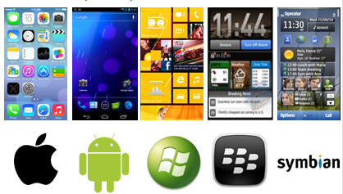

Ilustración 3.1: Comparativa entre plataformas móviles.

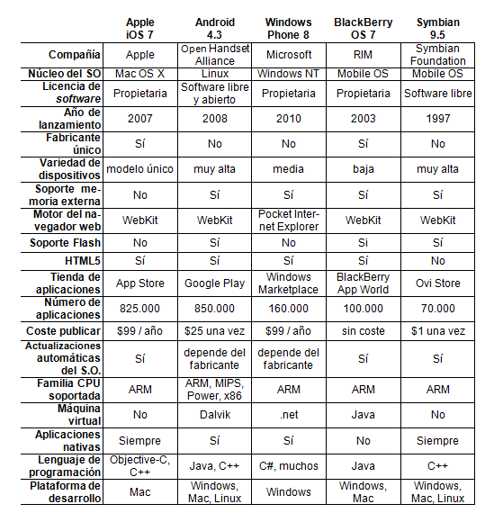

Tabla 3.1: Comparativa entre plataformas móviles.

Como ya comenté antes, un aspecto muy importante para estas empresas es la cuota de mercado. La siguiente Ilustración que veremos fue realizada por uno de los estudios del grupo Gartner's Group, donde se puede ver la evolución del mercado de ventas de smartphones. Vemos como Android aun teniendo una alta cuota de mercado, sigue aumentando en el tiempo aunque se puede apreciar una pequeña bajada en el último trimestre del 2013. Symbian de Nokia ha caido prácticamente a cero en los últimos años, así como Blackberry. Windows Phone y Apple se mantienen más o menos en su línea, pero no se acercan ni de lejos a la actual cuota del sistema operativo Android.

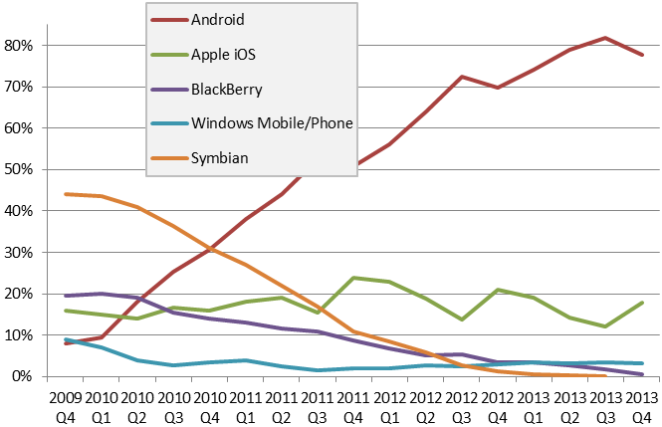

Ilustración 3.2: Cuota de mercado de smartphones por Sistema Operativo.

# La arquitectura de Android

Android es una plataforma para dispositivos móviles que contiene una pila de software que contiene un sistema operativo (Kernel), Librerías y Runtime de Android y las aplicaciones.

En las siguientes líneas se podrá ver una visión global por capas de la arquitectura que tiene Android. Cada capa utiliza los servicios ofrecidos por las anteriores, y a su vez ofrece las suyas propias a las capas superiores, como podemos ver en la siguiente Ilustración de Google.

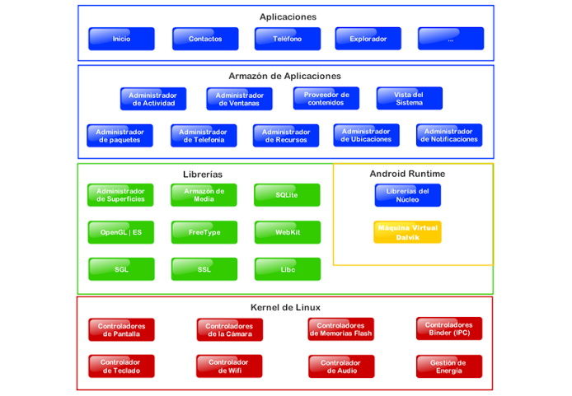

Ilustración 3.3: Arquitectura de Android.

**Aplicaciones**: Este nivel contiene las incluidas por defecto en Android como aquellas que el usuario puede ir instalando despues, ya sean de empresas o de su propia creación. Todas las aplicaciones utilizan los servicios, las APIs y las librerías de los niveles anteriores.

**Entorno de Aplicaciones**: Son el conjunto de herramientas de desarrollo de cualquier aplicación. Cada aplicación desarrollada para Android utilizan el mismo conjunto de APIs y el mismo "framework", representado por este nivel.

Entre esas APIs podemos encontrar las más importantes definidas aquí:

* *Activity Manager*: Es el conjunto de APIs que gestiona el ciclo de vida de las aplicaciones en Android.
* *Window Manager* : Gestiona las ventanas de aplicaciones y usa la librería Surface Manager.
* *Telephone Manager* : Aquí se pueden encontrar todas las APIs relacionadas con las funcionalidades propias del teléfono como llamadas, mensajes, etc.
* *Content Provider* : Permite a cualquier aplicación compartir sus propios datos con las demás aplicaciones de Android. Imprescindible ya que sino sería imposible por una aplicación, por ejemplo, ver la Agenda de contactos.
* *View System*: Contiene un gran número de elementos para construir la interfaz de usuario, como listas, mosaicos, botones, control del teclado, etc. Incluye también algunas vistas estándar para los usos más comunes.
* *Location Manager* : Da la posibilidad de utilizar los servicios de localización y posicionamiento GPS a las aplicaciones.
* *Notification Manager* : Con el que las aplicaciones pueden comunicarse con el usuario mediante eventos durante la ejecución de las mismas: una llamada entrante, un SMS, batería baja, etc. Si estas llevan asociada alguna acción, en Android denominada **Intent** ésta se activa mediante un click.
* *XMPP Service*: Conjunto de APIs para usar el protocolo de intercambio de mensajes basado en XML.

**Librerías**: La capa correspondiente con las librerías que son empleadas en Android es esta. Han sido creadas utilizando C/C++ y proporcionan a Android la mayor parte de las funcionalidades más características. Sumadas al núcleo basado en Linux, estas librerías constituyen el corazón de Android.

Entre las librerías más importantes, están:

* *Librería libc*: Donde se encuentran las cabeceras y funciones según el estándar del lenguaje C.
* *Librería Surface Manager* : Se encarga de unir los diferentes componentes de navegación en la pantalla. Gestiona las ventanas pertenecientes a las aplicaciones activas en cada momento.
* *OpenGL/SL y SGL*: Aquí se encuentran las librerías de gráficos y, por eso mismo, son sobre las que se apoya la capacidad gráfica de Android. OpenGL/SL controla los gráficos 3D y posibilita el uso del hardware encargado de proporcionar gráficos 3D. Por otro lado tenemos SGL, que proporciona gráficos en 2D, por lo cual será la librería que normalmente será más utilizada por las aplicaciones. Con Android puedes crear aplicaciones que empleen ambos tipos de gráficos dando así muchas posibilidades en el desarrollo de aplicaciones gráficas.
* *Librería Media Libraries*: Todos los codecs necesarios para el contenido multimedia soportado en Android están aquí.
* *FreeType*: Permite trabajar de manera rápida y fácil con los diferentes tipos de fuentes.
* *Librería SSL*: Con esta librería se puede utilizar el protocolo para establecer conexiones seguras.
* *Librería SQLite*: La necesaria para la utilización de bases de datos relacionales en nuestras aplicaciones.
* *Librería WebKit*: El motor necesario para las aplicaciones tipo navegador y, núcleo del navegador por defecto instalado en Android.

**Runtime de Android**: Al mismo nivel que las librerías podemos encontrar el entorno de ejecución. Aquí se encuentran las Core Libraries, que son las necesarias que contienen las clases Java y la máquina virtual Dalvik. Basado en el concepto de la máquina virtual utilizado en Java. Por las limitaciones de los dispositivos móviles (poca memoria y procesador limitado) Google tomó la decisión de crear la máquina virtual Dalvik optimizada para estos dispositivos.

Entre las características de la máquina virtual Dalvik que facilitan esta optimización de recursos se encuentra la ejecución de ficheros Dalvik ejecutables (.dex), un formato optimizado para ahorra memoria, esta basada en registros. Cada aplicación corre en su propio proceso Linux con su propia instancia de la máquina virtual Dalvik. Delega al núcleo de Linux algunas funciones como threading (hilos) y el manejo de la memoria a bajo nivel.

**Núcleo Linux**: Android emplea la versión del núcleo de Linux 2.6 como una capa de abstracción para el hardware disponible en los diferentes dispositivos compatibles con Android. Esta capa contiene los drivers necesarios para que cualquier componente hardware pueda ser utilizado a través de las llamadas necesarias, así como la seguridad, el manejo de la memoria, el multiproceso y la pila de protocolos. Cuando un fabricante añade un nuevo elemento de hardware, lo que debe hacer es incluir los drivers o librerías de control necesarias para su correcto funcionamiento dentro del kernel de Linux embebido en el propio Android.

# Android y REST

Anteriormente se explicó que era un servicio web y ahora vamos a especificar un poco más y a decir que es un servicio web basado en REST.

Es conveniente resaltar que el término REST se refiere a una arquitectura en lugar de un protocolo en específico, como es el caso de SOAP. A diferencia de SOAP no se añadirá ninguna capa más a la pila de protocolos, sino que emplearemos directamente el protocolo HTTP. Siendo rigurosos, REST no impone el uso de HTTP, pero en la práctica se entiende que un servicio web que esté basado en la arquitectura REST, esta directamente desarrollado sobre la web.

Esto nos obliga a seguir los principios seguidos para las aplicaciones WWW (World Wide Web), pero en vez de pedir páginas web solicitaremos servicios web. Los principios fundamentales de una aplicación WWW y por tanto los de REST son:

* Transporte de datos mediante el protocolo HTTP, usando las operaciones del protocolo, que son GET, POST, PUT y DELETE.
* Los servicios son llamados utilizando el espacio de URI unificado. Una URI identifica a un recurso en Internet. Este sistema ha mostrado ser flexible, simple y potente al mismo tiempo. Es considerado uno de los principales factores que motivaron el éxito de WWW.
* La codificación de datos se identifica con los tipos MIME (text/html, image/gif, etc.). Aunque el tipo de codificación por excelencia es XML (text/html).

Las ventajas de REST surgen de su simplicidad. Entre ellas se puede destacar mejores tiempos de respuesta y disminución de la sobrecarga, tanto en servidor como cliente. Una mejor estabilidad frente a cambios. Y además, una gran facilidad en el desarrollo de clientes, han de ser capaces de realizar las operaciones HTTP y codificar la información en XML.

Como desventaja se puede decir que, como ocurre en el protocolo HTTP, no se mantienen los estados. O dicho de otra forma, cada petición se trata de manera independiente por el servidor sin recordar peticiones pasadas.

En Android para poder utilizar servicios REST tenemos que seguir una serie de pasos:

* Definir la URL correspondiente al servicio web, especificando la ruta de la función que se desea utilizar además de incluir los atributos necesarios para completar la petición.
* Tras definir la URL se establece la conexión y se manda mediante el método que se especifique (POST normalmente, GET, PUT, DELETE).
* La respuesta se recibirá en XML, por lo que usaremos un objeto de la clase *SAXParser* para poder procesarla.
* Tras esto, construimos nuestro propio manejador web para tratar correctamente la respuesta, que será del siguiente formato:

*<ns:nuevaResponse>*

*<ns:return>resultado 1</ns:return>*

*<ns:return>resultado 2</ns:return>*

*...*

*</ns:nuevaResponse>*

Con esto podemos empezar a comprender como se trabaja desde Android las conexiones con servicios web externos, que nos brindan un gran abanico de posibilidades a la hora de desarrollar sistemas complejos que no centralicen todo el procesamiento en la aplicación Android sino que la aplicación Android solo haga de cliente para el acceso y gestión y deje al servidor todo el trabajo de almacenaje y procesamiento.

# Android y Posicionamiento GPS

Android incorpora una API que permite conocer la posición geográfica del dispositivo que incluya este tipo de hardware. Estos servicios están basados principalmente en el GPS, pero también podemos encontrar nuevos servicios de localización basados en redes de telefonía móvil y en redes Wi-Fi.

La plataforma Android posee un sistema de posicionamiento que combina varias tecnologías:

* Sistema de localización global basado en GPS. Este sistema se basa en la utilización del hardware específico de GPS que tiene que estar incluido en nuestro dispositivo y además, hay que disponer de visibilidad directa con los satélites.
* Sistema de localización basado en la información recibida de las torres de telefonía móvil y de puntos de acceso Wi-Fi. Por lo tanto, al contrario que con el GPS tradicional, este funciona en el interior de edificios.

Estos servicios están completamente incluidos en el sistema Android y se utilizan por muchos tipos de aplicaciones. Como Google Maps, que hace uso de ambos tipos de sistemas para proporcionar una localización GPS lo más precisa posible.

Es bien sabido que el sistema de posicionamiento global, GPS, fue diseñado por militares para sus propios fines pero hoy día es utilizado por cualquier persona. Debido a que hay varios satélites desplegados en órbita, este sistema es capaz de proporcionarte una posición con una precisión de hasta 15 metros desde tu posición actual.

Y por eso, hemos incluido esto en nuestro proyecto. Así será más sencillo llegar hasta equipos con incidencias que se encuentren en parajes naturales o de difícil acceso.

|  |
| --- |
| CAPÍTULO |

4

ANÁLISIS DEL

PROYECTO



# Descripción

Introducidos tanto la motivación como los objetivos del proyecto, además de las presentaciones teóricas de los elementos que intervienen en él se procederá a definir el proceso de desarrollo de Ingeniería del Software que conlleva todo esto. Voy a tratar de definir la Ingeniería del Software que será la que ayude a entender y definir el desarrollo del proyecto:

* La Ingeniería del Software es[39]:
  + La aplicación de un enfoque sistemático, disciplinado y cuantificable al desarrollo, operación y mantenimiento de software; es decir, la aplicación de la ingeniería al software.
  + El estudio de enfoques según el punto anterior

Ahora enumeraré y definiré las diferentes actividades que son necesarias para una buena aplicación de la Ingeniería del Software:

* **Especificación de requerimientos**: se debe identificar el tema principal que motiva el inicio del estudio y creación del software, hay que incluir tanto los recursos humanos como materiales.
* **Análisis del sistema**: proceso de entender y documentar qué es lo que debe hacer un sistema.
* **Diseño del sistema**: el proceso de aplicar distintas técnicas y principios con el propósito de definir un dispositivo, proceso o sistema con suficientes detalles como para permitir su reutilización física.
* **Implementación del sistema**: todo el sistema definido pasa a tomar forma de código.
* **Pruebas y Validación**: realizar las pruebas necesarias para validar y verificar el funcionamiento del sistema.

Ahora se pasará a extender cada uno de estos puntos y aplicarlos al desarrollo de nuestro proyecto.

# Especificación de Requerimientos

Lo primero que hacemos en la Ingeniería del Software es la especificación de requerimientos ya que, es el proceso mediante el cual se establecen los servicios que el cliente requiere de un sistema junto con las restricciones de funcionamiento bajo las que será desarrollado.

Ya que se trata de un proyecto cuyo fin es académico, el propósito del mismo queda definido antes de su inicio. En este caso es:

*"Gestión y Acceso a los Servicios de una Empresa de Telefonía mediante Aplicación Móvil."*

Cuanto tenemos claro el propósito de nuestro proyecto, lo que nos queda es especificar los requerimientos del mismo. En este proceso se define el conjunto de propiedades o restricciones definidas con precisión, que un sistema software debe cumplir. Llegados a este punto, tenemos que diferenciar entre dos tipos de requerimientos:

* Requerimientos funcionales: describen lo que un sistema hace o lo que se espera que este haga; dicho de otra manera, su funcionalidad.
* Requerimientos no funcionales: estos describen aspectos del sistema que están relacionados con el grado de cumplimiento de los requisitos funcionales.

Ahora pasaremos a definir todos estos requerimientos para que nuestro proyecto. Hay que decir que estas definiciones son solo una introducción a lo que vendrá despues con el Análisis completo del Sistema donde podremos ver todo lo necesario y lo que aún no hemos sido capaces de apreciar a simple vista.

# Requerimientos funcionales.

Son declaraciones de los servicios que debe proporcionar el sistema, de la manera en que éste debe reaccionar a entradas específicas del usuario y de cómo se debe comportar en situaciones particulares.

Después del estudio de los posibles usos que los diferentes usuarios le van a dar al sistema, se han definido las siguientes funcionalidades que se consideran necesarias para que la utilización del sistema sea la apropiada. También hay que diferenciar que habrá usuarios con diferentes roles dentro del sistema, aunque no se diferenciarán aquí:

* Iniciar sesión
* Listar trabajos
* Crear trabajos
* Ver un trabajo
* Eliminar trabajo
* Crear un empleado
* Listar empleados
* Ver empleado
* Eliminar empleado
* Listar equipos
* Ver equipo
* Crear equipo
* Eliminar equipo

Así quedan definidas de manera general las funcionalidades que el sistema debe proporcionar a los usuarios del sistema. Pero hay que detallar más cada una de ellas con vistas a la atención de incidencias de la empresa de Telefonía. Ahora si vamos a separar las funcionalidades dependiendo del tipo de rol que tenga cada empleado asignado en el sistema. Por lo tanto se proporcionará:

* **Para todos los empleados**: funcionalidades básicas que los empleados podrán utilizar sean sin importar el rol que tengan asignado dentro del sistema.

**Iniciar sesión**

Viendo las necesidades del sistema de tener diferentes tipos de usuarios, unos comunes y otros con más permisos (supervisores) para poder realizar tareas de gestión, es necesario un inicio de sesión y así controlar los servicios a los que puede acceder cada empleado.

**Listar trabajos**

Poder ver todos los trabajos que tiene asignados un empleado o la lista completa de trabajos para un supervisor.

**Ver trabajo**

Una vez listados los trabajos, hay que tener la posibilidad de ver toda su descripción: id, dirección, descripción, posición GPS, etc.

* **Para los empleados supervisores**: estos empleados además de tener acceso a las funcionalidades anteriores, tienen otra seria de funcionalidades para gestionar el sistema y hacerlo funcionar según los procedimientos de la empresa.

**Crear trabajo**

Los supervisores son los encargados de introducir nuevos trabajos que hayan surgido en el sistema.

**Crear empleado**

Los supervisores también crearán cuentas para los nuevos empleados que se vayan incorporando a la empresa.

**Ver empleado**

Hay que tener la posibilidad de acceder a los datos de un empleado por si es necesario para la creación de informes u otra necesidad de la empresa.

**Listar empleados**

Tener una lista de los empleados es algo necesario para poder gestionarlos y consultar sus datos en caso de que necesite algún supervisor disponer de ellos.

**Crear equipo**

Podrán añadir nuevos equipos al sistema con sus posiciones GPS para poder localizarlos.

**Ver equipo**

Ver toda la información que un equipo tiene en la base de datos.

**Listar equipos**

También podrá listar los equipos existentes en el sistema para poder gestionarlos.

# Requisitos no funcionales

Describen aspectos del sistema que están relacionados con el grado de cumplimiento de los requisitos funcionales. Son muy importantes ya que estos suelen especificar las necesidades software, hardware o de otra índole como por ejemplo de interfaz. Que normalmente son impuestas por el cliente, estándares o legalidad vigente del país en cuestión.

Como estamos desarrollando un proyecto académico, sólo nos tenemos que centrar en las necesidades tanto de hardware como software que requiera nuestro sistema para una experiencia de usuario completa y agradable.

**Requerimientos del sistema**

Aquí vamos a hablar no sólo de requisitos para el equipo que hará el papel de servidor del servicio Web, sino que también hay que especificar los del dispositivo móvil ya que nuestro sistema está compuesto por ambos.

Las necesidades del equipo que se encargará de hacer de servidor, cuyo equipo debe ser dedicado explicitamente a esa tarea, son mayores ya que debe soportar gran carga de tráfico por parte de cada uno de los empleados de la empresa. Contando con esto, podemos diferenciar dos tipos de requerimientos: hardware y software.

Los requisitos que se requerirían para el equipo de los clientes consistiría básicamente en la utilización de un dispositivo Android con una versión de como mínimo *3.0 Honeycomb API level: 11*[40] aunque, esta es específica para tablets por lo que si hablamos sobre smartphones, la API más conveniente sería la *API level: 14 4.0 Ice Cream Sandwich*[41]. Además y como es evidente, para los empleados que se dedican a ir de un equipo a otro; será necesario un dispositivo con capacidad de conexión a Internet y si fuese posible con GPS, aunque no es necesario ya que podrá ver la posición en el mapa.

* **Hardware**
* *Capacidad de procesamiento:* el servidor tiene que tener la potencia suficiente para soportar toda la carga de empleados y las transacciones que se harán simultaneamente. Así que, necesitará al menos un procesador multinúcleo, recomendaría un modelo Xeon especializado para servidores o algo similar.
* *Memoria:* necesitaría la memoria necesaria para poder tener el servicio Web en línea sin que haya ningún tipo de parón a causa de falta de memoria RAM, unos 3GB deberían ser suficientes.
* *Capacidad gráfica:* no hay unos requisitos mínimos de capacidad gráfica ya que no habrá necesidad de tener mucha pontencia, solo la necesaria para que se muestre todo por pantalla como en cualquier equipo básico.
* *Almacenamiento:* en realidad la capacidad de almacenamiento no necesita ser demasiado grande ya que casi todos los datos almacenados serán datos sobre los empleados o los trabajos pero, como mínimo 20GB para que el sistema operativo Linux funcione con normalidad.
* *Conexión a Internet:* es necesaria la conexión a Internet para poder acceder a nuestro servicio Web. Preferiblemente las 24 horas del día, 7 días a la semana.
* *Pantalla:* como el uso de esta será solo para la instalación, configuración y mantenimiento o reparación del sistema, recomendaría la pantalla más básica que se pueda obtener.
* **Software**
* *Sistema Operativo:* personalmente voy a trabajar con un Sistema Operativo basado en linux, que será Ubuntu 12.04[42]. Este, instalado en una máquina virtual de la Universidad de Jaén. Pero como mi sistema va a consistir en un servicio Web montado en Tomcat y conexión con Bases de Datos en MySQL con phpMyAdmin[43], se puede implementar de igual forma en un Sistema Operativo de Microsoft.
* *Gestor de Bases de Datos:* nuestra base de datos será de MySQL utilizando la herramienta phpMyAdmin[43] que funciona junto a Apache[44].
* *Navegador:* un navegador tal como: Mozilla Firefox o Google Chrome en sus últimas versiones serán sobradamente adecuados para la tarea que deberán realizar.
* *Resto de software especializado:* aquí estamos hablando de todo el software necesario para poner en funcionamiento el servicio Web en el servidor y para el desarrollo de programación del proyecto:
  + Funcionamiento del servidor:
    - Java JRE v7[45].
    - Tomcat 7 (instalado a través del terminar. Ver anexo II.)
    - MySQL Java Driver Connector[46].
  + Necesario para la programación
    - Axis2 (unido al IDE Eclipse para el desarrollo del servicio. Ver anexo I.)
    - Android SDK junto con Eclipse[47].

**Requerimientos de la Interfaz para la aplicación Android**

Llegados a este punto tenemos que hablar de como el desarrollo de la interfaz puede afectar a la experiencia del usuario final, por lo que nos tenemos que centrar en integrar una Usabilidad[48] mínima para que los usuarios finales (empleados) trabajen de manera cómoda y eficiente.

Un sistema que quiera cumplir con sus objetivos establecidos tiene que ser lo más usable posible. La Usabilidad según la ISO se puede definir de dos formas:

"*La usabilidad se refiere a la capacidad de un software de ser comprendido, aprendido, usado y ser atractivo para el usuario, en condiciones específicas de uso". ISO 9126*

"*Usabilidad es la eficacia, eficiencia y satisfacción con la que un producto permite alcanzar objetivos específicos a usuarios específicos en un contexto de uso específico*". *ISO 9241*

Una vez definida la Usabilidad podemos enumerar y definir los principios generales de la misma:

* Facilidad de aprendizaje: se puede definir como el tiempo mínimo necesario desde el no conocimiento de una aplicación hasta su uso productivo. Para que un sistema sea fácil de aprender debe cumplir:
  + Sintetizable: el usuario debe poder evaluar el efecto de operaciones anteriores en el estado actual.
  + Familiar: debe existir una correlación entre los conocimientos que posee el usuario y los conocimientos que son necesarios para la interacción con un sistema nuevo para el usuario.
* Flexibilidad: son las múltiples formas en que el usuario y el sistema pueden intercambiar información. Parámetros que pueden medirla:
  + Control del usuario: es el propio usuario quien guía la interacción.
  + Migración de tareas: posibilidad de transferir el control de las tareas entre el usuario y el sistema.
  + Capacidad de sustitución: permitir que los valores que sean equivalentes, puedan ser sustituidos unos por otros.
* Adaptabilidad: adecuación automática de la interfaz al usuario, por ejemplo: que el sistema se adapte a ciertos patrones de la conducta del usuario que suelen repetirse normalmente.
* Consistencia: uno de los conceptos más importantes de la Usabilidad. Un sistema se considera consistente si todos los mecanismos que se utilizan son siempre usados de la misma manera cada vez que se utilizan y sin variar en el tiempo.
* Robustez: es la medida en que el sistema permite que el usuario consiga sus objetivos con respecto a la utilización de la aplicación sin que tengan lugar problemas. Es decir, la capacidad de nuestro sistema de soportar fallos.
* Recuperabilidad: El sistema debe permitir al usuario corregir una acción una vez que ésta ha sido reconocidad como errónea.
* Tiempo de respuesta: el tiempo necesario para que el sistema muestre los cambios de estado al usuario. Estos deben ser adecuados para que la experiencia de usuario sea buena.
* Adecuación de las tareas: la medida en que el sistema permite al usuario hacer todas las tareas que desee y de la manera en la que las quiere hacer.
* Disminución de la carga cognitiva: para que un usuario se siente cómodo cada vez que vuelve a utilizar la aplicación esta, debe favorecer el reconocimiento por encima del recuerdo. Es decir, que sea lo más intuitiva posible.

# Análisis del Sistema

Una vez que queda clara la especificación de los requerimientos de nuestro proyecto, debemos pasar a hacer un Análisis del Sistema. En el que se defina un modelo del mismo lo más completo, consistente, claro, adecuado y que se pueda verificar.

Pasaremos por diferentes etapas para poder definir bien como se modela el proyecto, como: la definición de los Perfiles de los usuarios implicados, los casos de uso del sistema así como el diagrama de clases del servicio Web y de la aplicación Android y por último la adición de escenarios para comprobar los casos de uso descritos.

# Perfiles

Aquí nos encargaremos de definir quienes son los usuarios implicados en la utilización de la aplicación y definir que requisitos deben cumplir con el sistema.

Para el proyecto son necesarios dos diferentes tipos de usuarios: el *empleado* y el *supervisor*.

**Empleado:**

*Conocimientos relativos al problema*: No debería ser ningún problema ya que el acceso al puesto de trabajo en sí requiere de conocimientos específicos de la materia, en este caso equipamiento de telecomunicaciones.

*Habilidad con la tecnología*: tiene que ser capaz de desenvolverse con cualquier dispositivo Android con soltura, ya que en otro caso no podrá participar en el programa.

*Habilidad social*: con la capacidad mínima de saber trabajar en equipo y ser cordial con los demás trabajadores, será más que suficiente para este puesto de trabajo.

**Supervisor:**

*Conocimientos relarivos al problema*: el Supervisor en este aspecto no tiene por qué tener muchos más conocimientos que un empleado. Por lo que sería suficiente con sus conocimientos que le dieron paso a este puesto de trabajo.

*Habilidad con la tecnología*: desenvolverse fácilmente con Android debería ser suficiente para manejar correctamente la aplicación.

*Habilidad social*: aquí si se exige algo más que a un empleado, ya que tratará con muchos empleados en la gestión de trabajos así como en la resolución de posibles incidencias de diferente índole.

# Casos de uso

Se definen como una descripción de los pasos o las actividades que deberán realizarse para llevar a cabo algún proceso. Las entidades que participan en un caso de uso se denominan actores.

Los diagramas de casos de uso sirven para especificar la comunicación y el comportamiento de un sistema a través de la interacción con los usuarios u otros sistemas.

Se utilizan para mostrar los requerimientos del sistema y cómo reacciona ante eventos producidos en su ámbito de acción o en el propio sistema.

Los casos de uso dan una descripción de los componentes, acciones y reacciones. Representan los distintos escenarios que se pueden representar. Así, se definen con el siguiente contenido:

* Nombre del caso de uso
* Sistema al que pertenece el caso de uso
* Participantes (conjunto de actores)
* Condiciones previas
* Operaciones básicas del escenario principal
* Alternativas

Así que hay que definir cuales son los que harán el papel de actores principales en cada caso de uso. Cada actor tiene su propio nombre unívoco y una descripción asociada (opcional). Podemos encontrar los siguientes actores en el sistema:

**Empleado**: es la persona que utilizará la aplicación para el desarrollo normal de su trabajo.

**Supervisor**: es el encargado de gestionar y mantener el sistema funcional y actualizado.

Ya podemos pasar a la definición de los diferentes casos de uso. Los que intervendrán en estos casos de uso serán los requerimientos funcionales que definimos anteriormente. Además, es posible que se utilicen nuevos casos de uso en los que aparezcan otros requerimientos que no se hayan definido. Ya que cuando detallas el funcionamiento del sistema es frecuente que aparezcan nuevos participantes.

El primer caso de uso que debemos definir será el denominado diagrama frontera, o lo que es lo mismo, un diagrma que nos mostrará el funcionamiento en general del sistema:

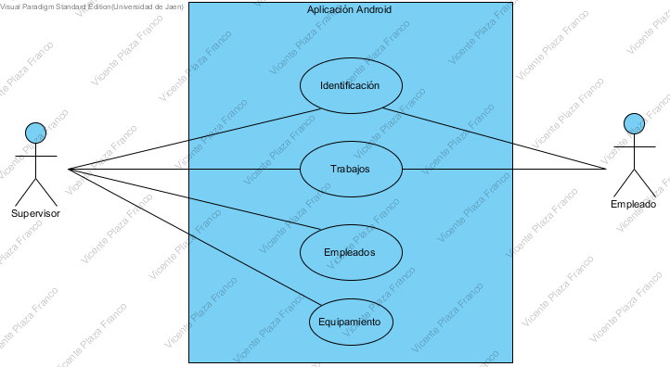

Figura 4.1: Diagrama frontera

A partir de este diagrama frontera se definirán cada una de las funcionalidades mostradas en el mismo, detallando los diferentes componentes de cada funcionalidad.

Nos vamos a encontrar con diferentes elementos que componen los Casos de Uso, estos serán:

* **Actores**: representan al tipo de usuario que interacciona con el sistema.
* **Casos de uso**: son las tareas que se pueden llevar a cabo en el sistema del que formen parte. Se representan mediante una elipse.
* **Asociaciones**: una relación entre un actor y un caso de uso si el actor interactúa con el sistema para llevar a cabo el caso de uso.
* **Relaciones**: representan interacciones entre los diferentes casos de uso. Hay de dos tipos:
  + **<<include>>**: es aquella que va normalmente en dirección a la derecha. Representa una funcionalidad común de un caso de uso.
  + **<<extend>>**: es aquella en la que la dirección suele ir al contrario que la de una relación de tipo <<include>> y se entiende como una función opcional del sistema.

Una vez definido esto, vamos a pasar a ver los diferentes Casos de Uso que han surgido de nuestro diagrama frontera:

* **Caso de Uso 1: Identificación.**

**Actores participantes**: Empleado, Supervisor

**Sistema**: Aplicación Android

**Condiciones previas**: La aplicación se está ejecutando y está en primer plano.

**Operaciones básicas**:

1. El usuario introduce sus datos y le da al botón de Entrar. (A-1)

**Alternativas**:

A-1: No concuerdan los datos con ningún usuario en la Base de Datos.

* **Caso de Uso 2: Trabajos como Empleado.**

**Actores participantes**: Empleado

**Sistema**: Aplicación Android

**Condiciones previas**: Estar previamente identificado con el sistema.

**Operaciones básicas**:

1. Seleccionar un trabajo para ver sus datos, tales como: descripción o localización GPS del trabajo. (A-1)

2. Modificar el estado en el que se encuentra un trabajo.

**Alternativas**:

A-1: No hay trabajos asignados a este empleado en la Base de Datos.

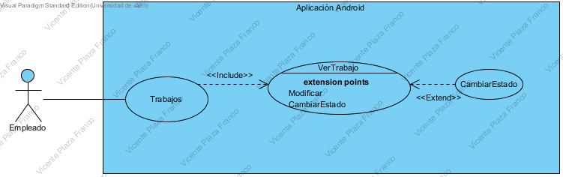

Figura 4.2: Diagrama del Caso de Uso: Trabajos como Empleado

* **Caso de Uso 3: Trabajos como Supervisor.**

**Actores participantes**: Supervisor

**Sistema**: Aplicación Android

**Condiciones previas**: Estar identificado en el sistema.

**Operaciones básicas**:

1. Ver la lista de trabajos creados por dicho supervisor. (A-1)

2. Seleccionar un trabajo para poder ver sus datos y estado. (A-1)

2.1. Modificar un trabajo. (A-1)

2.2. Eliminar un trabajo. (A-1)

3. Crear un nuevo trabajo.

**Alternativas**:

A-1: No hay trabajos creados por este supervisor en la Base de Datos.

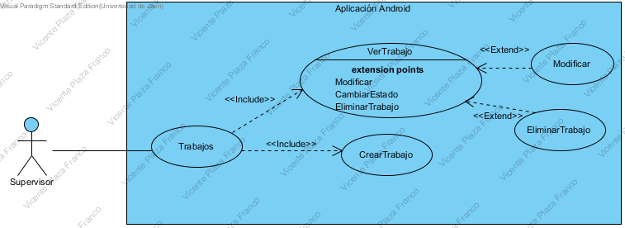

Figura 4.3: Diagrama del Caso de Uso: Trabajos como Empleado

* **Caso de Uso 4: Empleados como Supervisor.**

**Actores participantes**: Supervisor

**Sistema**: Aplicación Android

**Condiciones previas**: Estar identificado en el sistema.

**Operaciones básicas**:

1. Ver los empleados del sistema. (A-1)

2. Seleccionar un Empleado para ver sus datos. (A-1)

2.1. Modificar los datos del Empleado.

2.2. Eliminar Empleado.

3. Crear un nuevo empleado.

**Alternativas**:

A-1: No hay empleados almacenados en el sistema.

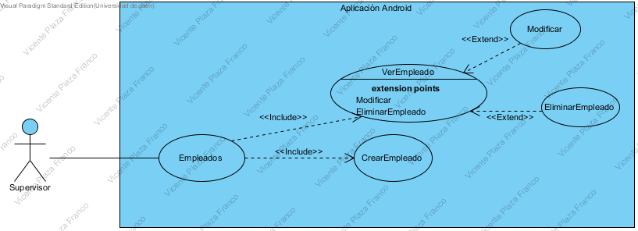

Figura 4.4: Diagrama del Caso de Uso: Empleados (supervisor)

* **Caso de Uso 5: Equipamiento como Supervisor.**

**Actores participantes**: Supervisor

**Sistema**: Aplicación Android

**Condiciones previas**: Estar identificado en el sistema.

**Operaciones básicas**:

1. Ver los equipos del sistema. (A-1)

2. Seleccionar un Equipo para ver sus datos. (A-1)

2.1. Modificar los datos del Equipo.

2.2. Eliminar Equipo.

3. Crear un nuevo equipo.

**Alternativas**:

A-1: No hay equipos almacenados en el sistema.

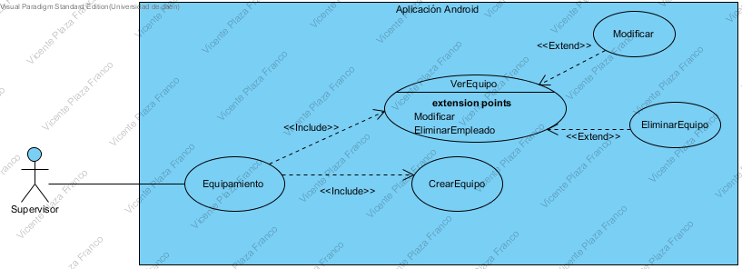

Figura 4.5: Diagrama del Caso de Uso: Equipamiento (supervisor).

# Escenarios

Cuando hablabamos de las funcionalidades principales que definimos en los Casos de Uso, lo hacíamos sobre representaciones abstractas. Una forma de representar esto de manera concreta es a través del uso de Escenarios.

No son más que historias ficticias, pero con el nivel adecuado de detalle sobre el proyecto al que se aplican pueden ser de gran ayuda a los desarrolladores en cuanto a la resolución de problemas o incidencias con el sistema. Ya sea en la interfaz o en el funcionamiento del sistema.

Un Escenario se define como "*una historia de ficción con representación de personajes, sucesos, productor y entornos*". Ayudan a explorar ideas y ramificaciones de decisiones de diseño en situaciones concretas.

Es interesante pensar en varios escenarios para reflejar las diferentes situaciones y puntos de vista. Además, es importante ser consciente con la representación para ver que pasa en situaciones concretas.

Se pueden hacer varios escenarios por cada caso de uso, pero uno para cada caso de uso debería ser suficiente para ver las cosas más claras.

Los escenarios tendrán los siguientes componentes básicos:

* Nombre del escenario.
* Descripción
* Actores principales
* Flujo de eventos

Una vez dicho todo esto, veamos los escenarios:

|  |
| --- |
| **Nombre del escenario**: IdentificaciónVicente  **Descripción**: El susuario Vicente se quiere identificar en el sistema.  **Actores participantes**: Vicente (ya sea empleado o supervisor, indiferente).  **Flujo de eventos**:  1. El usuario inicia la aplicación Android.  2. Se muestra la primera actividad referente a la identificación.  3. El usuario introduce su nombre y contraseña con el sistema; vicente y su contraseña.  4. Si todo ha ido bien, se muestran las funcionalidades para las que está autorizado a utilizar. |

|  |
| --- |
| **Nombre del escenario**: TrabajosComoEmpleado  **Descripción**: Un empleado cualquiera accede al sistema tras identificarse en él y quiere ver los trabajos que tiene asignados.  **Actores participantes**: Un empleado.  **Flujo de eventos**:  1. El usuario entra a la aplicación y se identifica correctamente como usuario.  2. El empleado ve la lista de trabajos que tiene asignados.  3. El empleado elige uno de los trabajos para verlo en detalle y así puede ver su id, descripción e incluso acceder al mapa para ver su localización GPS.  4. Tras finalizar un trabajo, el empleado cambiar el estado a finalizado. |

|  |
| --- |
| **Nombre del escenario**: TrabajosComoSupervisor  **Descripción**: Un usuario Supervisor accede al sistema tras identificarse correctamente y quiere realizar varias acciones.  **Actores participantes**: Un supervisor cualquiera.  **Flujo de eventos**:  1. El usuario Supervisor entra a la aplicación y se identifica con sus credenciales en el sistema.  2. El supervisor elige ver los Trabajos del sistema.  3. Se mostrarán los trabajos que hay en el sistema y han sido creados por el mismo.  4. Entra en un trabajo para ver sus datos y decide cambiar algún parámetro.  5. Vuelve atrás y seleccionar otro trabajo ya completado para borrarlo del sistema. Para ello entra a la especificación del trabajo y una vez dentro lo elimina.  6. Una vez más en el listado de trabajos, decide crear un nuevo trabajo que ha surgido. Para ello utiliza el botón de Nuevo Trabajo y rellena los campos y al final pulsa Insertar Datos.  7. El supervisor ha decidido terminar sus tareas y cierra la aplicación. |

|  |
| --- |
| **Nombre del escenario**: EmpleadosComoSupervisor  **Descripción**: Un Supervisor ha decidido consultar la lista de Empleados para llevar a cabo ciertas acciones.  **Actores participantes**: Un supervisor cualquiera.  **Flujo de eventos**:  1. Un usuario Supervisor entra en la aplicación y se identifica correctamente con el mismo.  2. Decide entrar a la sección de Empleados del sistema.  3. Se mostrarán por pantalla los empleados que hay actualmente en el sistema.  4. El supervisor elige ver un empleado en concreto, por lo que lo selecciona y entra a su ficha. Tras ver una discordancia la soluciona modificando el campo en concreto. Vuelve a la sección anterior.  5. El supervisor tiene la orden de eliminar un empleado que ya no forma parte de la empresa, así que selecciona al empleado en cuestión y una vez en su ficha busca el botón de eliminar y lo utiliza. Vuelve al la sección anterior.  6. Ahora le toca crear un nuevo empleado en el sistema por lo que utiliza el botón de Nuevo y rellena todos los campos para finalizar la tarea pulsando el botón de Insertar Datos.  7. Una vez finalizada sus tareas decide salir de la aplicación. |

|  |
| --- |
| **Nombre del escenario**: EquipamientoComoSupervisor  **Descripción**: Un Supervisor ha decidido consultar la lista de Equipos para llevar a cabo ciertas acciones.  **Actores participantes**: Un supervisor cualquiera.  **Flujo de eventos**:  1. Un usuario Supervisor entra en la aplicación y se identifica correctamente con el mismo.  2. Decide entrar a la sección de Equipamiento del sistema.  3. Se mostrarán por pantalla los equipos que hay actualmente en el la base de datos.  4. El supervisor elige ver un equipo en concreto, por lo que lo selecciona y entra a su ficha. Tras ver un error en los datos la soluciona modificando el campo en concreto. Vuelve a la sección anterior.  5. El supervisor tiene la orden de eliminar un equipo, así que selecciona el equipo y una vez en su ficha busca el botón de eliminar y lo utiliza. Vuelve al la sección anterior.  6. Ahora le toca insertar un nuevo equipo en la base de datos por lo que utiliza el botón de Nuevo Equipo y rellena todos los campos para finalizar la tarea pulsando el botón de Insertar Datos.  7. Una vez finalizada sus tareas decide salir de la aplicación. |

Con esto se han definido los escenarios necesarios para ver como funciona el sistema normalmente. Estos se han centrado en llevar a cabo todas las tareas que un usuario, sea del nivel de autorización que sea, haga todas las acciones disponibles en nuestro sistema de gestión y acceso a los servicios de la empresa.

# Diseño

Bien podemos empezar esta sección con la definición de que es el Diseño de Software por Taylor en 1959, "*es el proceso de aplicar distintas técnicas y principios con el propósito de definir un dispositivo, proceso o sistema con suficientes detalles como para permitir su realización física*".

Es la primera fase de construcción del sistema desde el punto de vista del dominio de la solución (sistema software).

Es análisis identifica cuales serán los atributos principales de cada clase. Tras esto, el diseño será el encargado de determinar cómo las clases son introducidas en el sistema, cómo se visualizarán en pantalla y cómo se almacenarán en la base de datos, además de identificar otros atributos necesarios.

El diseño de todo el proyecto sería complejo llevarlo a cabo en una sola fase, por lo que lo mejor es modularizar la fase de diseño en varias fases en la que cada una definirá una parte de la aplicación.

Estas serán:

* **Fase de estructura del sistema**.
* **Fase de estructura de los datos**.
* **Fase que define cómo se verá la aplicación**.

# Fase de estructura del sistema

En esta fase se definirán las clases que intervendrán en el proyecto, por lo que se incluirán los Diagramas de Clases.

Los Diagramas de Clases son un tipo de diagrama estático que describen la estructura de un sistema mostrando sus clases, todo esto orientado a objetos.

La estructura de los diagramas de clases consta de varias partes, en una se podría definir la representación del objeto en sí y en otra las relaciones que pueden tener lugar entre las diferentes clases del diagrama.

Así se definen:

**Clases**: se definen como un conjunto de objetos similares, con la misma estructura y comportamiento, y constituidos por los mismos atributos y métodos. Cada objeto de una clase se denomina instancia de clase y se distinguen por tener identidad propia y un comportamiento específico definido por el valor de sus atributos.

**Relaciones**: las clases se pueden especificar como subconjuntos de otras clases iguales siempre que constituyan conjuntos de objetos iguales. Existen dos tipos de relaciones:

Las de **generalización**, si tenemos una clase y de ella parte otra más detallada (especialización), de la primera se dice que es una generalización de la clase especializada.

Las de **especialización**, son subclases de la generalizada, y también podemos decir que la clase generalizada es una superclase de la especializada.

Con esta definición básica de lo que es el Diagrama de Clases, podemos pasar a definir los diagramas de clases de las dos partes de nuestro proyecto: el servicio Web y la aplicación Android.

El primer diagrama que se definirá será el del servicio Web, ya que es el núcleo de nuestro sistema al tener todas las funcionalidades y almacenamiento de datos.

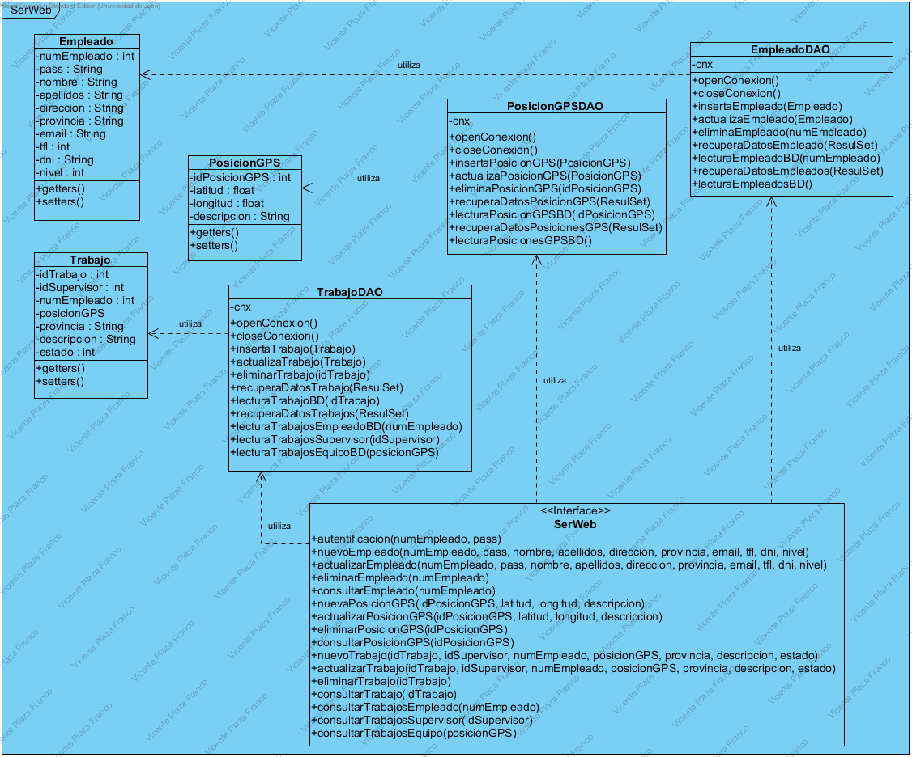

Figura 4.6: Diagrama de clases del Servicio Web.

Analizamos ahora este primer diagrama correspondiente al Servicio Web del proyecto: Aquí tenemos todas las clases necesarias para el correcto funcionamiento de todas las funcionalidades del Servicio Web.

* Por una parte tenemos las clases Empleado, Trabajo y PosicionGPS que son los modelos que defienen los tipos de objetos utilizados por el servicio.
* A continuación, tenemos las clases refenrentes a la interacción con la base de datos MySQL a través del MySQL Driver para Java. Estas utilizan los modelos como tipo de objetos y sus funcionalidades actúan directamente sobre la base de datos insertando, actualizando, consultando o eliminando tuplas.
* Por último, tenemos la clase SerWeb que viene a ser la interfaz principal del Servicio Web y sus funcionalidades accesibles desde las correspondientes URIs, explicadas en capítulos anteriores. Además en siguientes puntos se verá el fichero WSDL donde se pueden apreciar las diferentes funcionalidades y que parámetros necesitan.

El segundo diagrama viene referido a la aplicación Android que se encarga de conectar con el servicio Web, de donde obtiene todos los datos, para el funcionamiento de sus funcionalidades.

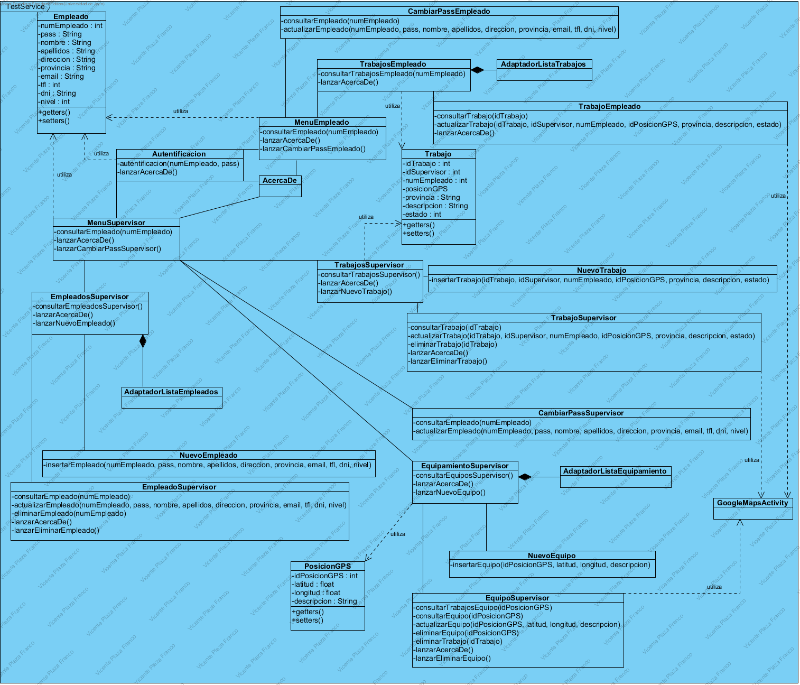

Figura 4.7: Diagrama de clases de la Aplicación Android.

Aquí podemos ver todas las clases de la aplicación Android y, aunque son muchas intentaremos definirlas lo más sencillamente posible:

* Como en el diagrama del Servicio Web, tenemos Empleado, Trabajo y PosicionGPS como módelos de objetos. Pero también tenemos aquí la clase GoogleMapsActivity que posibilitará la utilización de mapas para posicionamiento GPS.
* La clase desde donde partirá la aplicación es Autentificacion, ya que esta será la que, dependiendo del tipo de usuario, redirija cada empleado al MenuEmpleado o MenuSupervisor.
* Podemos diferenciar dos menús como ejes principales de la aplicación, MenuEmpleado, que posee un subgrupo referido a las funciones de los Trabajos, y MenuSupervisor en el que tendremos otros tres grupos separados donde podemos identificar las diferentes funcionaidades: un grupo para Empleados, otro para PosicionGPS y otro para Trabajos:
  + MenuEmpleado y las clases asociadas con ella, harán uso de la clase Empleado para tipo de objetos. De MenuEmpleado parten asociaciones hacia las clases CambiarPassEmpleado para cambiar la contraseña de acceso, TrabajosEmpleado que será la encargada junto con el AdaptadorListaTrabajos de mostrar los diferentes trabajos asignados a ese empleado en forma de lista (ListView). A partir de esta lista, se puede ir hacia la clase TrabajoEmpleado para ver su información así como acceder al mapa de Google Maps.
  + MenuSupervisor tiene una estructura más compleja ya que tiene más funcionalidades un Supervisor que un Empleado. La clase CambiarPassSupervisor nos da la posibilidad de cambiar la contraseña de acceso al sistema a parte de esto, hay tres grandes grupos de clases para el Supervisor:
    - Empleados: tenemos la clase EmpleadosSupervisor que junto con AdaptadorListaEmpleados nos mostrará una lista con todos los empleados del sistema. Asociadas a ella tenemos NuevoEmpleado para añadir empleados al sistema y, EmpleadoSupervisor para ver toda la información de un empleado de la lista.
    - Trabajos: tenemos la clase TrabajosSupervisor utiliza Trabajo para sus tipos de objetos y junto con AdaptadorListaTrabajos nos mostrará una lista con todos los trabajos del sistema. Asociadas a ella tenemos NuevoTrabajo para añadir trabajos al sistema y, TrabajoSupervisor para ver toda la información de un trabajo de la lista así como, ver la posición del trabajo gracias al uso de la clase GoogleMapsActivity.
    - Equipamiento: la clase EquipamientoSupervisor usa la clase PosicionGPS como modelo de sus tipos de objetos y también emplea a AdaptadorListaEquipamiento para poder mostrar la lista de equipos existentes en el sistema a través de una lista. También se asocia a EquipamientoSupervisor la clase NuevoEquipo para añadir nuevos equipos. De la lista de equipos mencionada anteriormente, podemos encontrar EquipoSupervisor para poder ver en detalle toda la información de cada equipo así como, junto con GoogleMapsActivity poder ver su posición en el mapa.
* Para terminar, mencionar que la clase AcercaDe está para poder mostrar una pequeña ventana de estilo Dialog con la información del nombre del Trabajo Fin de Grado y su Autor.

# Diseño de los datos

Pero no solo basta con definir como se estructura el sistema, el proceso de Ingeniería del Software también determina que estructura tienen los datos que almacenamos en el propio sistema. Ya que estos son con los que se trabajará una vez quede en funcionamiento.

Según nuestro proyecto, la información quedará almacenada siguiendo tres tipos diferentes de elementos:

Los **empleados** tendrán los siguientes atributos: numEmpleado, pass, nombre, apellidos, direccion, provincia, email, tlf, dni y nivel.

La **posición GPS** está compuesta idPosicion, latitud, longitud y descripción.

Los **trabajos** tienen los atributos: idTrabajo, idSupervisor, numEmpleado, posicionGPS, provincia, descripcion y estado.

**Modelo Entidad-Relación**

Una herramienta frecuentemente utilizada para el modelado de datos que nos permite representar las entidades relevantes de un sistema de información así como sus interrelaciones y propiedades.

El modelo de datos entidad-relación se basa en una percepción del mundo real que tiene una colección de objetos básicos, denominados entidades, y de relaciones entre dichos objetos.

* **Entidades**: estas representan una "cosa" u "objeto" del mundo real, es decir, son diferenciadas de cualquier otro objeto o cosa, aunque sean del mismo tipo, o la misma entidad.

Una entidad puede ser un objeto físico como una persona, una coche, un animal, etc.; o un objeto conceptual como una idea, un apellido, etc.

Una entidad se describe y es representada gracias a sus características distintivas o atributos.

Son representadas en el diagrama a través de rectángulos.

* **Atributos**: Estos son las características que definen o identifican a una entidad en concreto. Pueden ser muchas, se suelen representar solo las más importantes o utilizadas.

Normalmente cuando hay varias entidades del mismo tipo, se diferencian por esos valores concretos que tienen asignados cada uno de sus atributos, por lo tanto, su identificación será única gracias a los diferentes valores de los atributos.

Los atributos en el diagrama entidad-relación no suelen aparecer representados, pero en este caso que poseemos pocas entidades, los incluiremos.

* **Relaciones**: Describe cierta dependencia entre entidades o permite la asociación de las mismas. En los diagramas entidad-relación se representan mediante un rombo con una etiqueta en sus interior que la identifica. Este se debe unir mediante líneas con las entidades que relaciona.

Dentro de los diagramas entidad-relación también podemos encontrar otro tipo de características como:

* **Claves**: Son una parte del conjunto de atributos comunes de una colección de entidades. Permiten identificar cada entidad perteneciente a dicha colección.

Hay diferentes tipos de claves:

* + **Superclave**: Un subconjunto de atributos que distingue cada una de las entidades de un conjunto de entidades.
  + **Clave candidata**: Dada una superclave, si esta dejase de serlo al quitar uno de los atributos que la componen, entonces pasará a ser una clave candidata.
  + **Clave primaria**: Es una clave candidata para identificar las entidades en un conjunto de entidades.
* **Entidades**: podemos encontrar dos tipos de entidades:
  + **Fuertes**: es aquella que puede ser identificada como única.
  + **Débiles**: estas nos pueden existir sin estar relacionada con otra entidad, es decir, que por sus atributos no puede ser identificada como única.
* **Cardinalidad**: Es representada como una etiqueta en el exterior de cada relación, y pueden ser de uno a uno "1:1!, de uno a muchos "1:N" y de muchos a muchos "N:M", la notación puede cambiar pero se suele utilizar el unificado.
* **Atributos en relaciones**:podemos encontrar atributos en las relaciones. Son representados como los atributos de las entidades.
* **Herencia**: Es un intento de adaptar los diagramas al paradigma orientado a objetos. La herencia es una relación entre una entidad "padre" y una entidad "hijo". El hijo hereda todos los atributos y relaciones del padre. Se representa con un triángulo interconectado por líneas hacia las entidades.
* **Agregación**: se trata de una abstracción con la que las relaciones son tratadas como entidades de más nivel. Expresan una relación entre relaciones o entre entidades y relaciones. Son representadas mediante el englobamiento de la relación abstraida y sus participantes en un rectángulo y, la agregación se relaciona con ese rectángulo.

Una vez que hemos descrito cada uno de los componentes que participan en un diagrama entidad-relación, pasemos a desarrollar el modelo. Tenemos que cumplir los siguientes pasos:

1. Convertir los elementos de nuestro sistema en un Esquema Conceptual.

2. Convertir el anterior Esquema Conceptual en uno conocido como Esquema Conceptual Modificado.

3. Para finalizar, se definirán las tablas de la base de datos a partir del Esquema Conceptual Modificado y normalizarlas.

**Modelo Entidad-Relación y la Normalización**

El proceso de normalización de bases de datos se basa en aplicar unas reglas a las relaciones que se obtienen del modelo entidad-relación.

Las bases de datos rela cionales se normalizan por las siguientes razones:

* Evitar la redundancia de datos.
* Reducir los problemas de actualización de los datos en las tablas.
* Proteger la integridad de los datos.

En el modelo relacional se llama *tabla* a una relación, pero para considerarla así tiene que cumplir algunas restricciones:

* Cada una de las tablas tiene que tener un nombre único.
* No se pueden repetir las filas.
* Los datos de una columna siempre serán del mismo tipo.

Las denominadas formas normales son aplicadas a las tablas de la base de datos. Una base de datos está en una forma normal concreta N cuando todas sus tablas están en esa forma normal.

Las tres primeras formas normales son suficientes para cubrir las necesidades de casi todas las bases de datos. El creador de esto fue Edgar F. Codd[49].

Las formas normales son las siguientes:

* **Primera Forma Normal (1FN)**: una tabla se considera en 1FN si todos sus atributos son atómicos (indivisibles), la tabla contiene una clave primaria única, la clave primaria no tiene atributos nulos, no existen cambios en el número de columnas, los campos no clave se identifican por la clave, debe existir una independencia del orden de las filas y las columnas (no cambian sus significados al cambiar), una tabla solo puede tener un valor en cada columna y los datos son atómicos (a cada valor X le corresponde un valor Y).

Con esto se evitan los valores repetidos en una base de datos.

* **Segunda Forma Normal (2FN)**: una relación está en 2FN si está en 1FN y los atributos que no forman parte de ninguna clave depende completamente de la clave principal, es decir, todos los atributos que no son clave principal deben depender solo de la clave principal.
* **Tercera Forma Normal (3FN)**: la tabla se encuentra en 3FN si es 2FN y no existen dependencias funcionales transitivas entre los atributos que no son clave.

**Esquema Conceptual**

Una vez convertidos los componentes en entidades o relaciones. Empleados (empleado), Trabajos (trabajo) y Equipamiento (posiciongps) serán Entidades del Esquema Conceptual.

Las relaciones existentes son:

Un Empleado tiene asignados Trabajos y un Trabajo está asignado a un Empleado.

Un Trabajo tiene asignado un Equipo (Posición GPS) y un Equipo está asignado a un Trabajo.

Podemos observar el esquema conceptual en la siguiente figura.

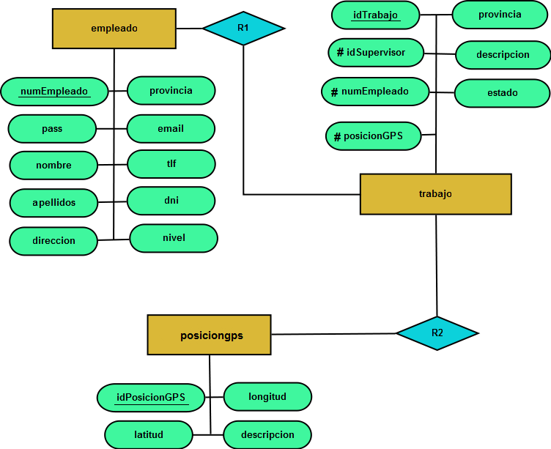

Figura 4.8: Esquema Conceptual.

**Esquema Conceptual Modificado**

Este esquema se obtiene haciendo algunos cambios al Esquema Conceptual, estos son:

* Eliminar todas las entidades débiles.
* Eliminar las relaciones con atributos del Esquema Conceptual.
* Eliminar las relaciones de muchos a muchos.

Como nuestro Esquema Conceptual ya cumple con estos términos, no será necesario hacer ningún cambio en nuestro Esquema Conceptual por lo que el esquema anterior será nuestro Esquema Conceptual Modificado.

*Leyenda: clavePrimaria, #claveForánea*

De este podemos sacar las siguientes relaciones:

* R1: tiene asignado
* R2: tiene asignado

**Tablas de la Base de Datos del Sistema**

Una vez definidos todos los componentes y sus características, atributos, necesarias para almacenar objetos completos de cada tipo. Pasaremos a definir la estructura que tomarán las tablas en la base de datos.

Así como el tipo de dato necesario para cada uno de los atributos, e incluso las relaciones que tendrán lugar entre unos atributos y otros entre las diferentes tablas del sistema.

Por lo tanto, nos va a resultar necesario definir tres tablas en la base de datos para el almacenamiento de datos, estas serán: empleado (Empleados), posicionGPS (Posición GPS de cada equipo) y trabajo (Trabajos). Ahora las tablas en detalle:

|  |  |  |  |
| --- | --- | --- | --- |
| CAMPO | TIPO | CLAVE | DESCRIPCIÓN |
| numEmpleado | INT(11) | PRIMARY | Identificador de empleado |
| pass | VARCHAR(40) |  | Contraseña del empleado |
| nombre | VARCHAR(40) |  | Nombre del empleado |
| apellidos | VARCHAR(60) |  | Apellidos del empleado |
| direccion | VARCHAR(100) |  | Dirección completa del empleado |
| provincia | VARCHAR(40) |  | Nos indica la población del empleado |
| email | VARCHAR(50) |  | Dirección de correo electrónico del empleado |
| tlf | INT(9) |  | Número de teléfono del empleado |
| dni | VARCHAR(9) |  | Número del documento de indentidad del empleado |
| nivel | INT(1) |  | Define el nivel de autorización del empleado; 0-común, 1-supervisor |

Tabla 4.1: Tabla de Empleado

|  |  |  |  |
| --- | --- | --- | --- |
| CAMPO | TIPO | CLAVE | DESCRIPCIÓN |
| idPosicionGPS | INT(11) | PRIMARY | Identificador de posición GPS de un equipo |
| latitud | FLOAT |  | Número que especifica la latitud de la posición GPS |
| longitud | FLOAT |  | Número que especifica la longitud de la posición GPS |
| descripcion | VARCHAR(200) |  | Describe en detalle el equipamiento que se sitúa en esta posición GPS |

Tabla 4.2: Tabla de Posición GPS

|  |  |  |  |
| --- | --- | --- | --- |
| CAMPO | TIPO | CLAVE | DESCRIPCIÓN |
| idTrabajo | INT(11) | PRIMARY | Identificador del trabajo |
| posicionGPS | INT(11) |  | Hace referencia a la posición GPS almacenada en otra tabla |
| idSupervisor | INT(11) |  | Hace referencia al identificador de empleado que tiene el supervisor que ha creado este trabajo |
| numEmpleado | INT(11) |  | Hace referencia al empleado al que se le ha asignado el trabajo |
| provincia | INT(40) |  | Nos indica la problación del empleado |
| descripcion | VARCHAR(200) |  | Describe en detalle la incidencia ocurrida, asignada para la realización de este trabajo |
| estado | INT(1) |  | Nos indica el estado del trabajo; 0-pendiente, 1-finalizado |

Tabla 4.3: Tabla de Trabajos

# Diseño de la interfaz

Una vez definido y explicado todo lo referente a la estructura del sistema y la estructura en la que se almacenarán todos los datos que son necesarios para el correcto funcionamiento del mismo. Tenemos que pasar al siguiente paso en la Ingeniería del Software, el diseño de nuestra interfaz.

El diseño de la interfaz es muy importante ya que todos los usuarios que la utilicen son empleados de la empresa, y deben trabajar lo más comodamente posible. El objetivo de esta aplicación es facilitar los procedimientos a la hora de desarrollar el trabajo de campo, y no lo contrario.

Hay que tener en cuenta que la interfaz de nuestro sistema será construida sobre Android, por lo que es muy importante la correcta colocación de todos los elementos en pos de una buena experiencia de usuario.

Definiremos una pequeña guía de estilo en la que se definirán los tipos de letra empleados, así como su tamaño y color.

# Guía de Estilo

Vamos a definir una guía de estilo para saber que estilo seguir a lo largo del proyecto. Es muy importante cuando en un proyecto trabaja más de una persona, puesto que ayuda a mantener una buena coherencia de la interfaz.

Aún así, aunque solo haya un diseñador, es importante seguir determinadas normas de estilo ya que si la interfaz del proyecto es demasiado grande podría ser complicado sino se siguen ciertas normas.

También hay que tener en cuenta que aunque solo haya un diseñador, ¿que pasaría si otro comienza a trabajar en el mismo proyecto?, sería todo mucho más simple si hay unas pautas prefijadas.

Una vez dicho esto, pasemos a describir la guía de estilo que se debe seguir:

* Fuentes: describen el texto de la interfaz.
  + Cabeceras de las actividades:
    - Tipo de letra: sans de la familia Droid
    - Tamaño: 22sp
    - Color: negro
    - Formato: bold
  + Contenidos de las vistas:
    - Tipo de letra: sans de la familia Droid
    - Tamaño: 14sp
    - Color: black
* Menús:
  + Opciones:
    - Tipo de letra: sans de la familia Droid
    - Tamaño: 14sp
    - Color: negro
* Fondos:
  + Todas las pantallas:
    - Color: #00DFFF
* Logotipo: Icono que representa la aplicación en el sistema Android y en la parte superior de todas las pantallas de la aplicación.

**Metáforas**

Las metáforas son objetos con cierto significado que se utilizan dentro de un contexto diferente al habitual. Cuando diseñamos la interfaz, las metáforas son útiles ya que hacen que sea más sencillo para el usuario entender ciertas cosas si las relaciona con algo ajeno al sistema en sí.

Pero hay que tener cuidado con el uso de metáforas ya que lo que una metáfora puede significar algo para un occidental, puede significar todo lo contrario para un oriental. Hay que intentar que las metáforas utilizadas sean lo más universales posibles y no surjan problemas de este tipo.

En mi aplicación no he necesitado un uso muy frecuente de metáforas, pero eso no quiere decir que ninguna. He empleado metáforas como por ejemplo vistas de android en forma de botón para que de la impresión de que puede ser pulsado, o un icono que se mostrará en el menú del dispositivo para intentar diferenciar la aplicación de otras.

Se ha intentado que todo sea lo más sencillo e intuitivo posible y no tener que recibir una formación demasiado pesada.

**Storyboards**

Son muy útiles ya que muestran en imágenes como funciona la interfaz de una aplicación y se puede comprobar cada uno de los aspectos.

Estos muestran secuencialmente las diferentes pantallas por las que pasa una aplicación para realizar una determinada acción. La transición entre pantallas será indicada mediante flechas y poder seguir así lo que se denominan Caminos de Navegación. Los storyboards como podemos imaginar, están relacionados con los escenarios que vimos previamente ya que básicamente se tratan de representaciones de escenarios.

Los storyboards son extremadamente útiles para que el usuario o cliente que ha encargado la aplicación pueda evaluar el trabajo realizado y efectuar a tiempo cambios en las fases iniciales ya que corregir aspectos en las últimas fases suele ser demasiado costoso.

Los storyboards que se realizarán en función de las funcionalidades que hemos creido más convenientes para mostrar son los siguientes:

* Storyboard Autentificación y Acerca de....
* Storyboard Trabajo como Empleado.
* Storyboard Trabajo como Supervisor.
* Storyboard Empleado como Supervisor.
* Storyboard Equipo como Supervisor.
* Storyboard Cambiar contraseña.

**Storyboard Autentificación y Acerca de....**

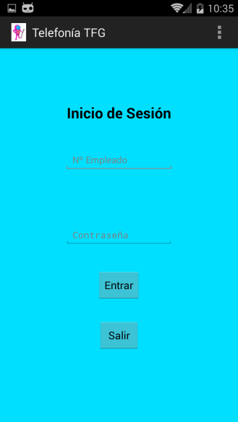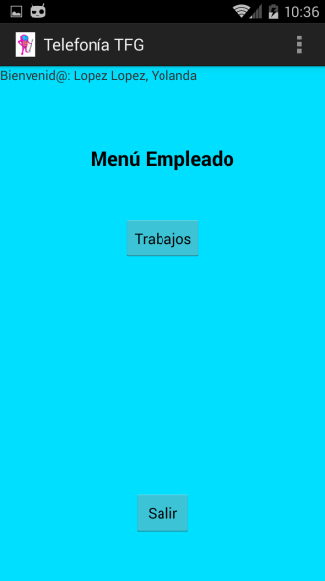

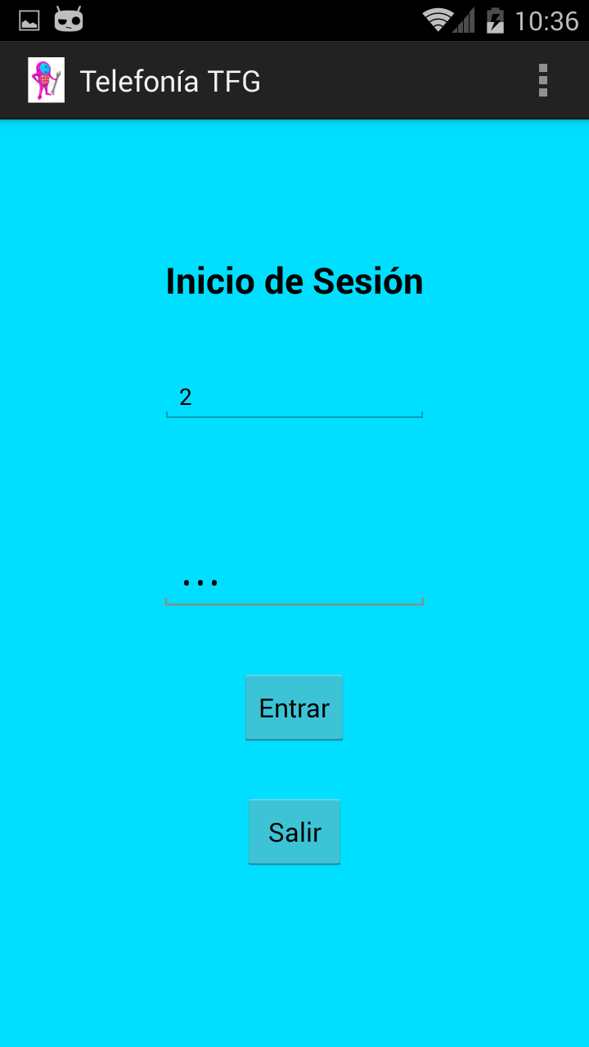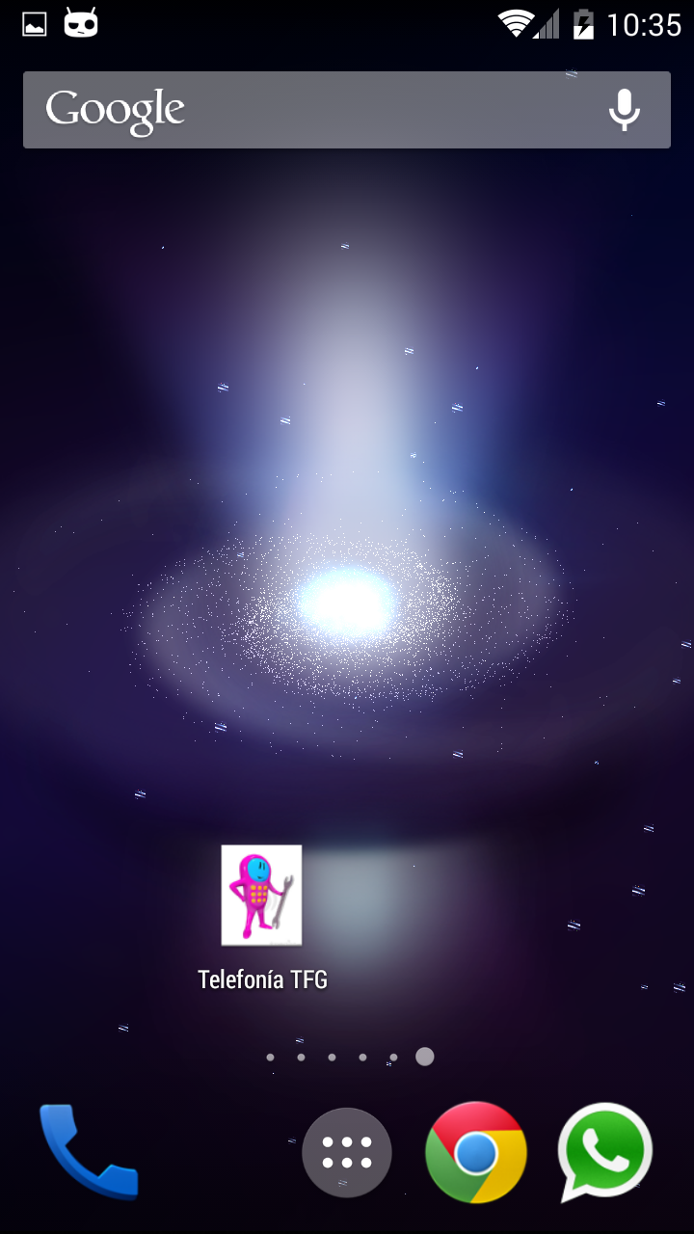

5.1

1

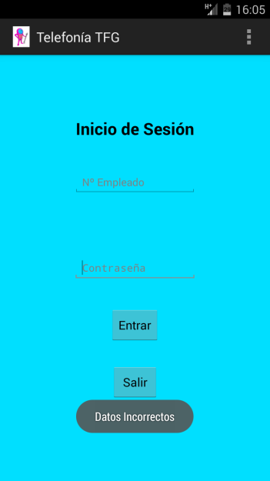

4

7.2

7.1

5.2

3

2

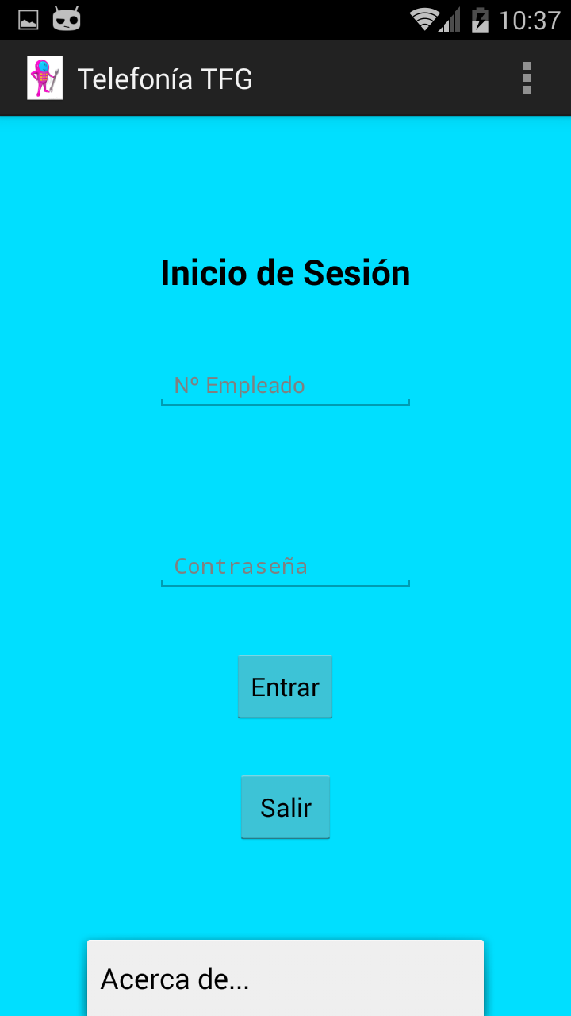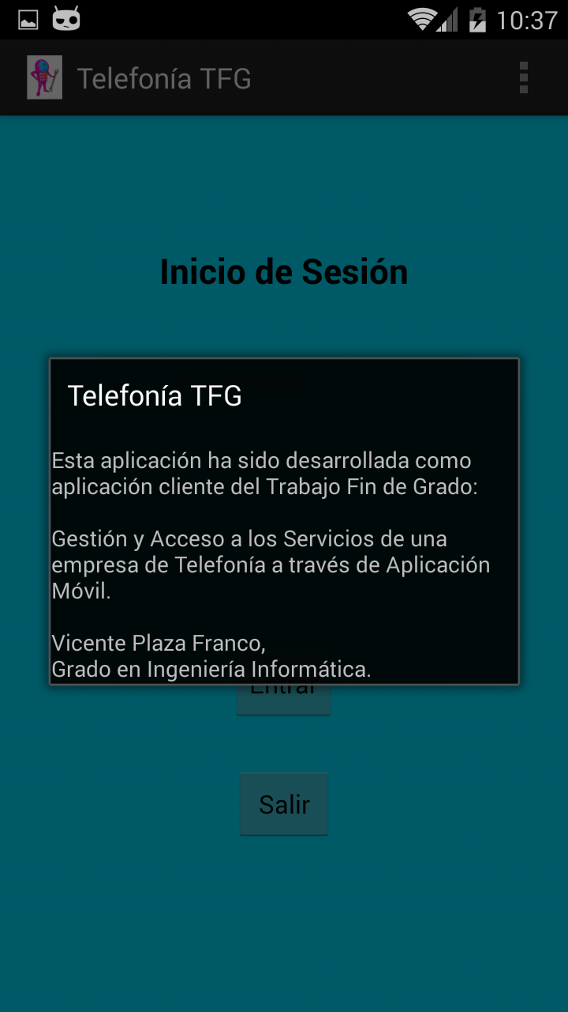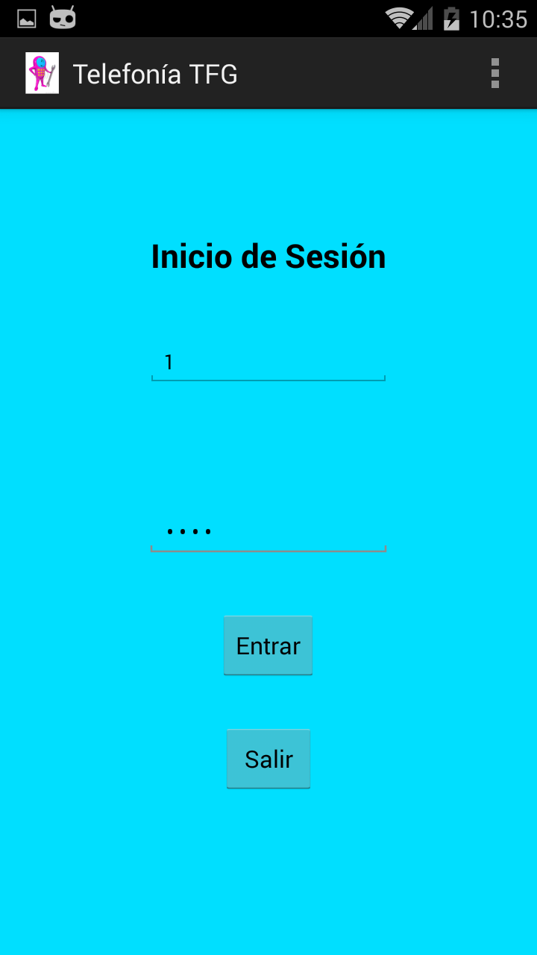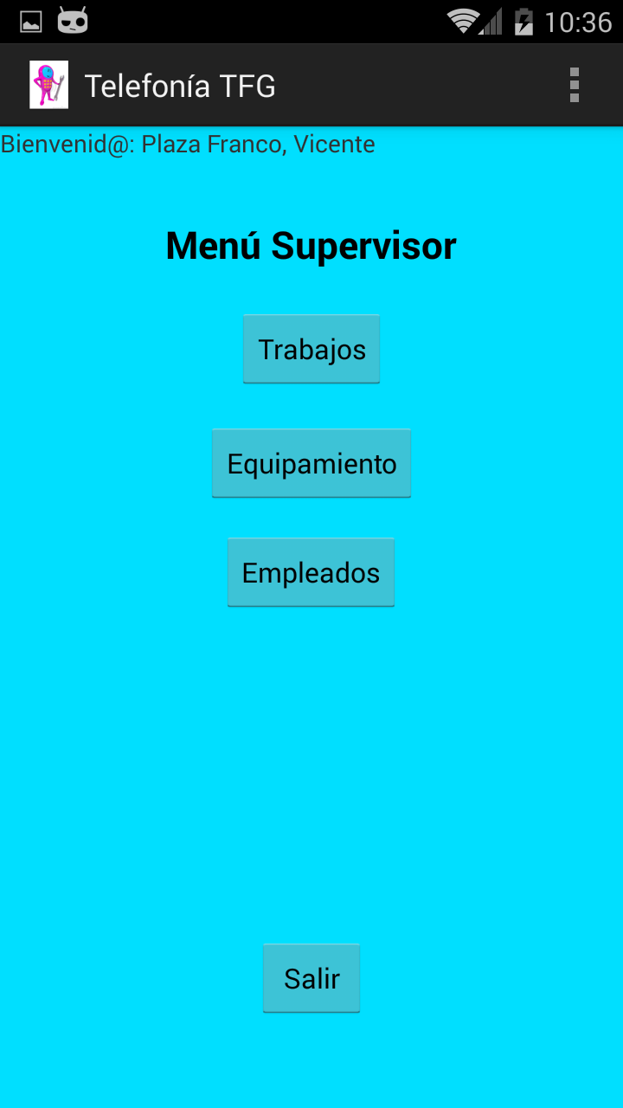

6

**Storyboard Trabajo como Empleado**

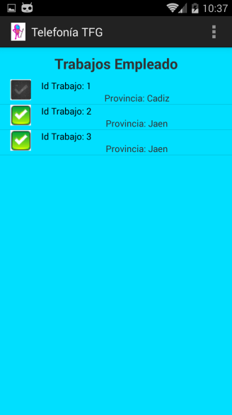

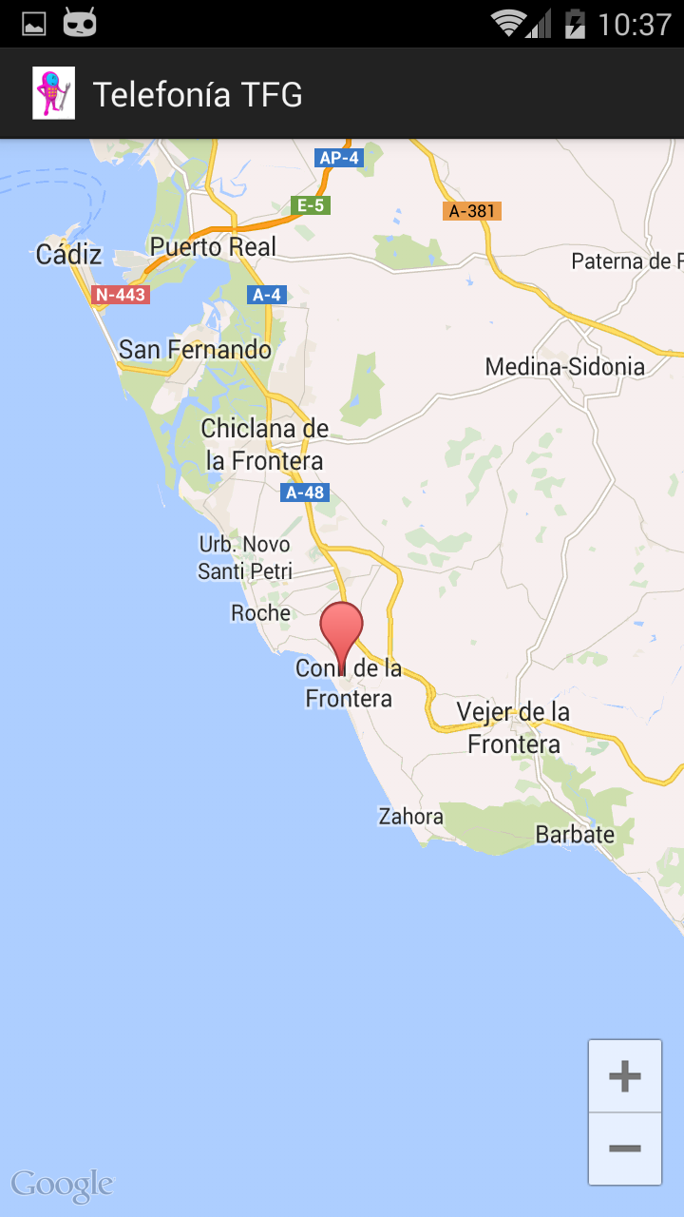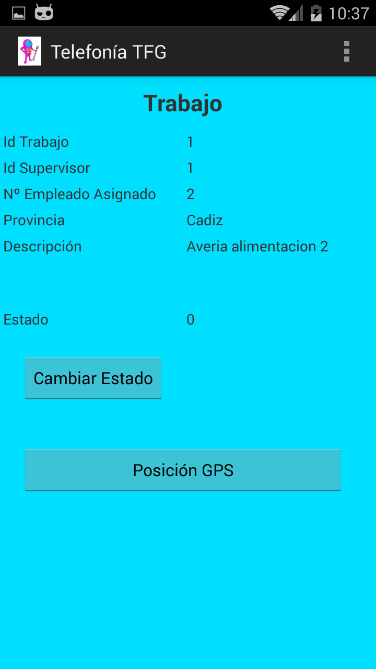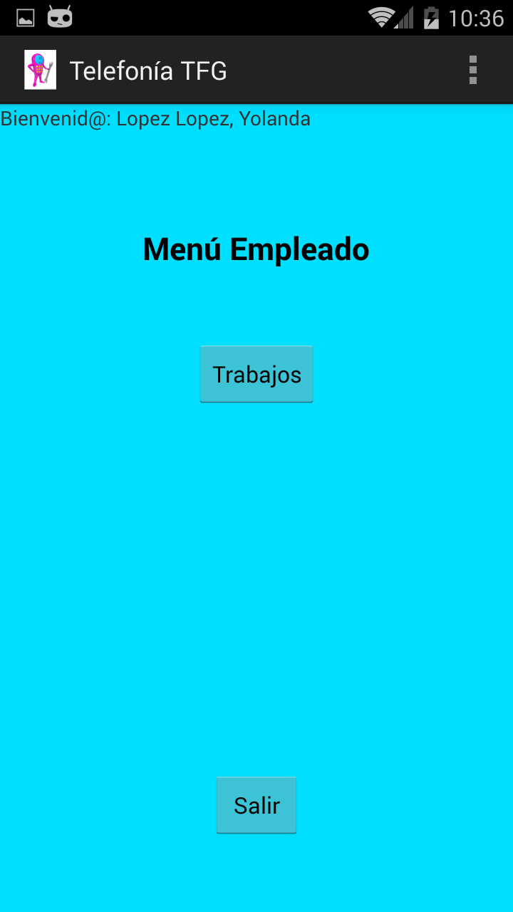

1

2

3

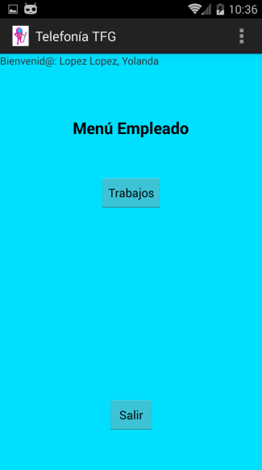

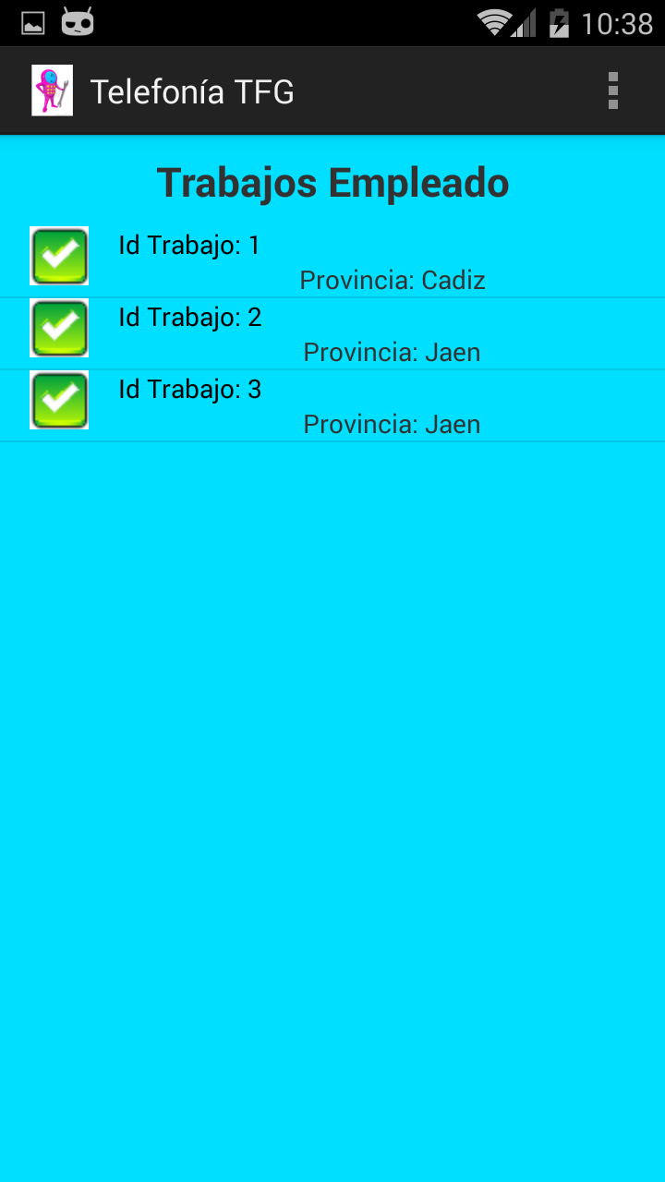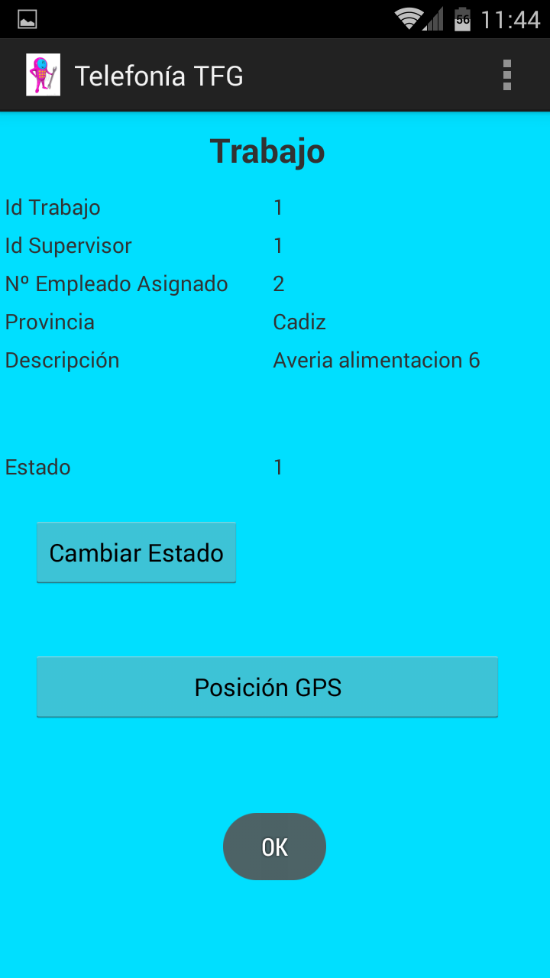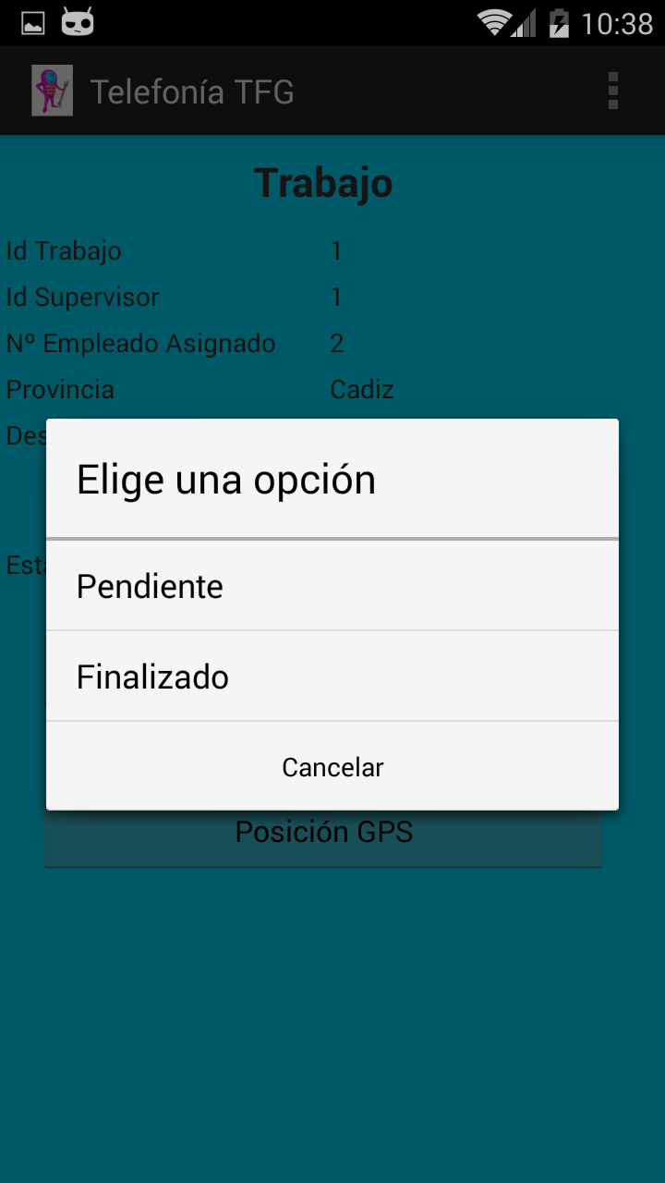

4

7

5

6

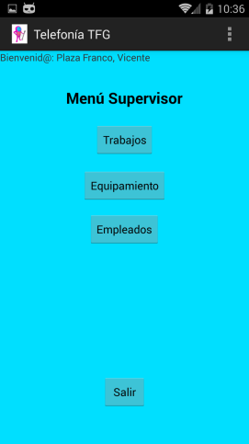**Storyboard Trabajo como Supervisor**

5.1

2

1

6

7

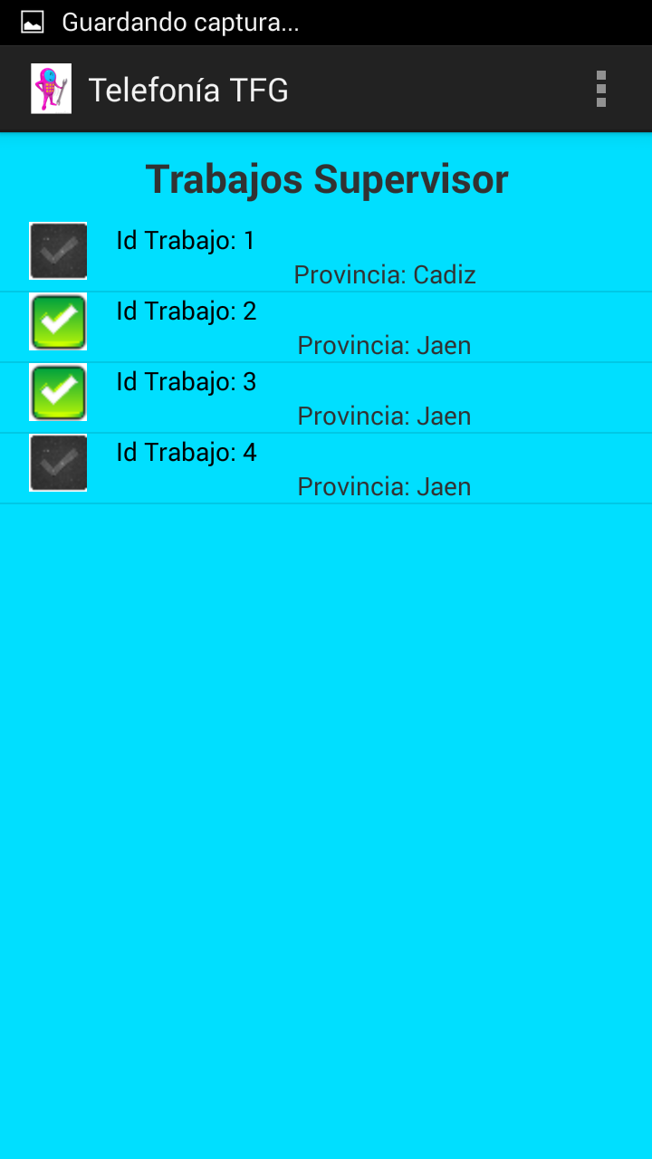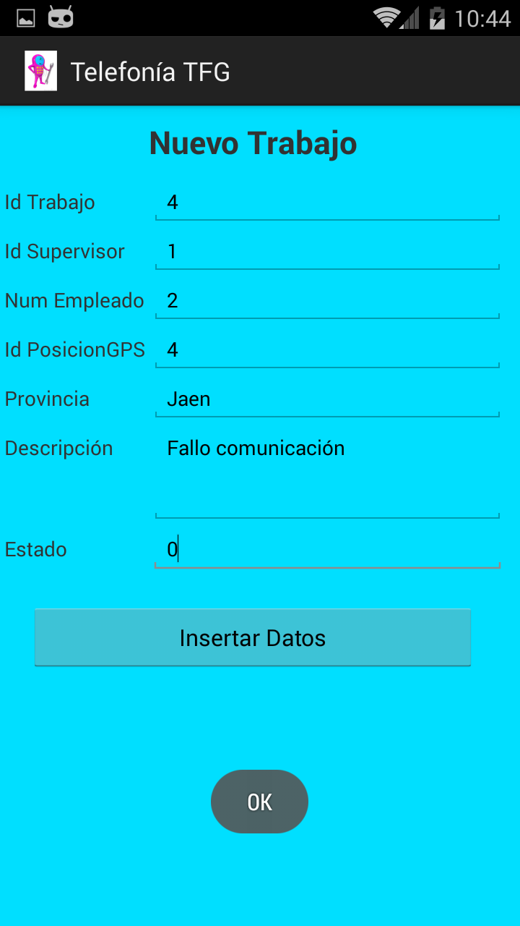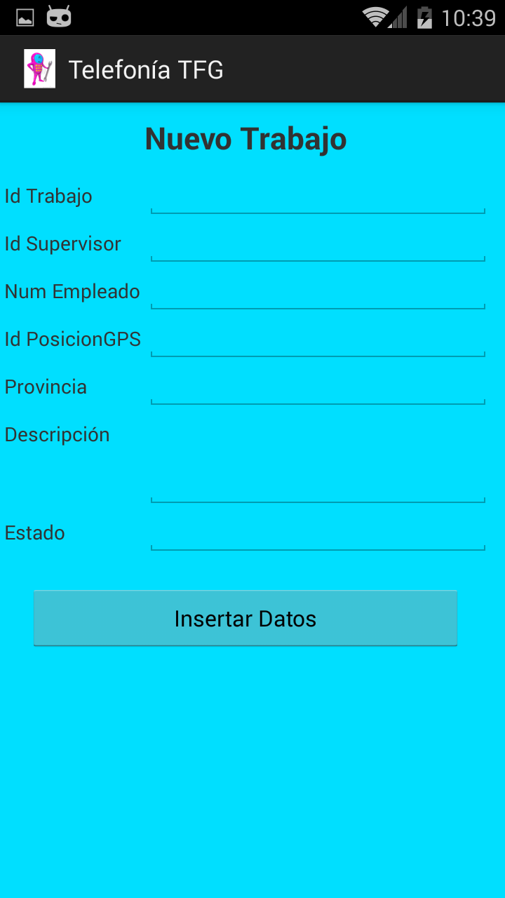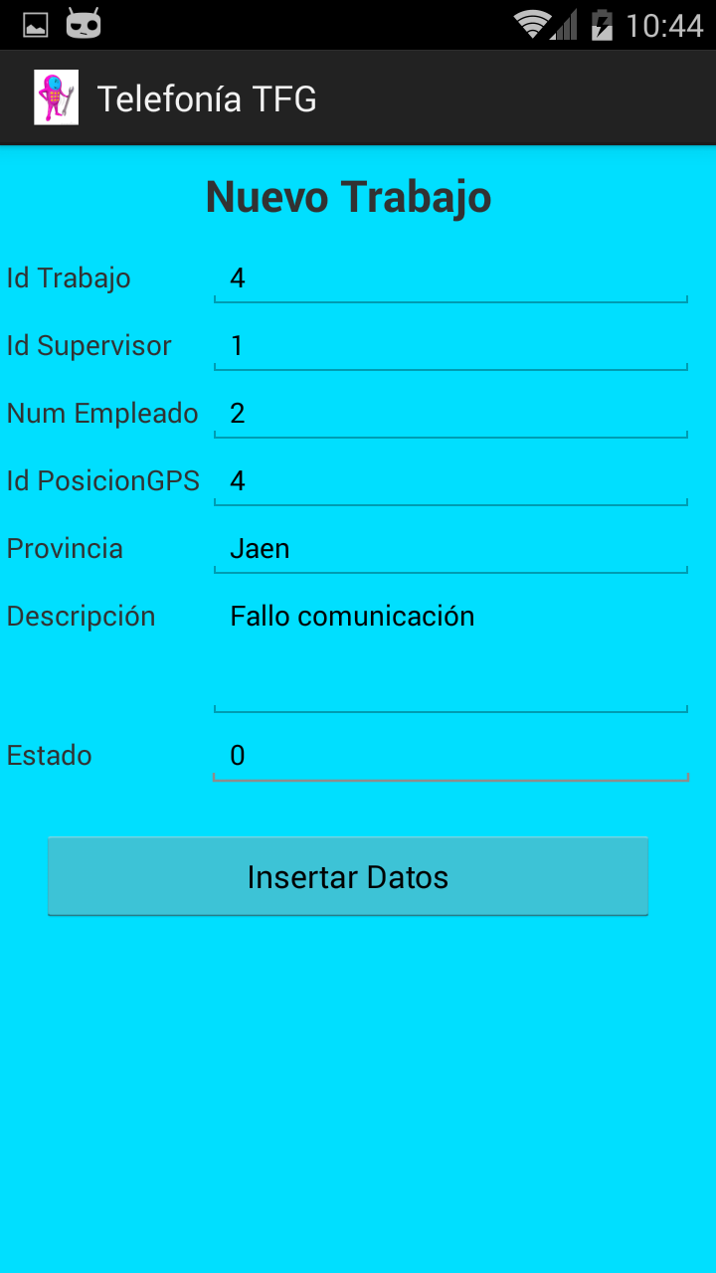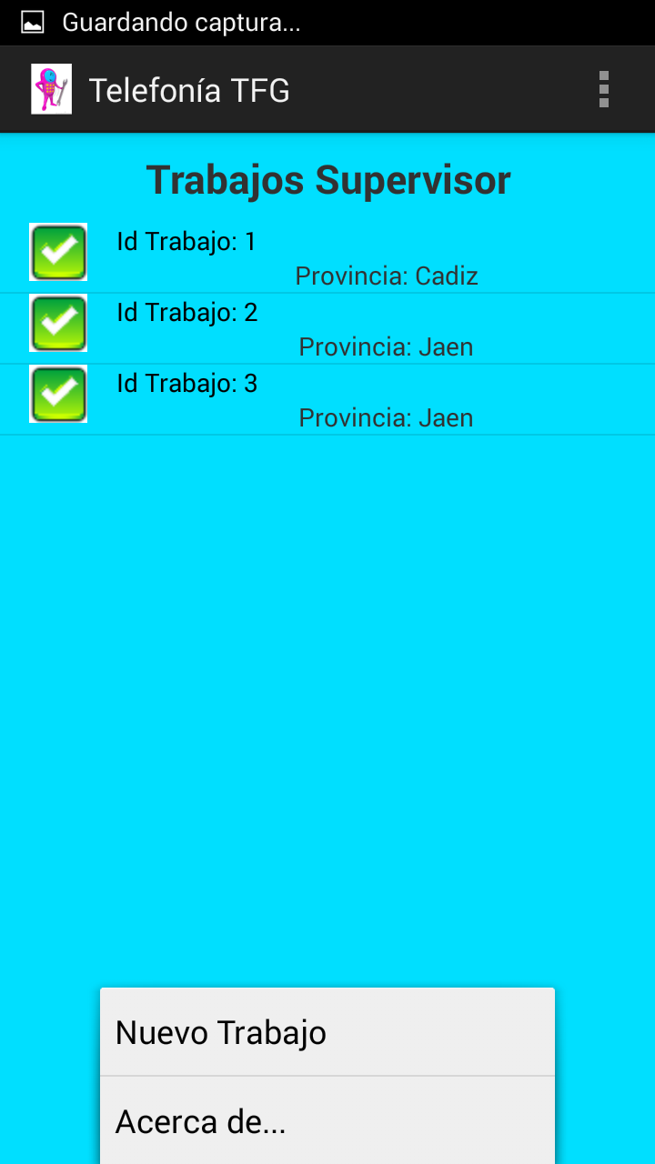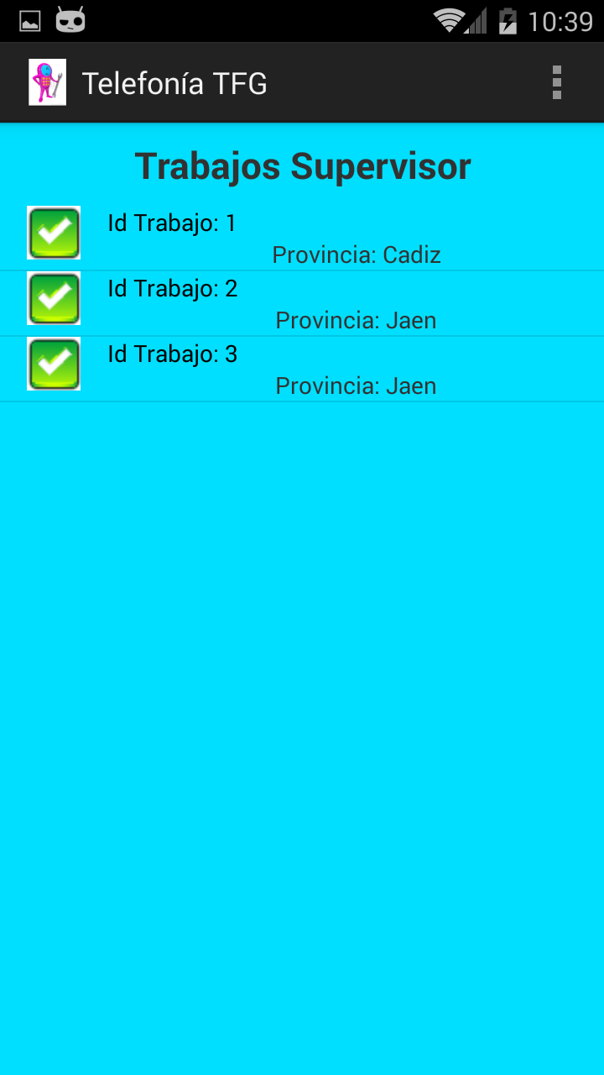

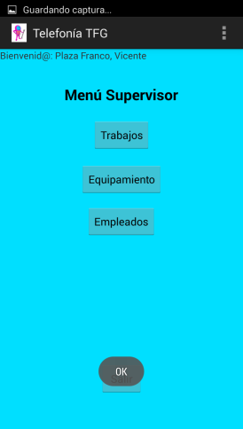

5.2

3

9

4

Trabajo existente

8

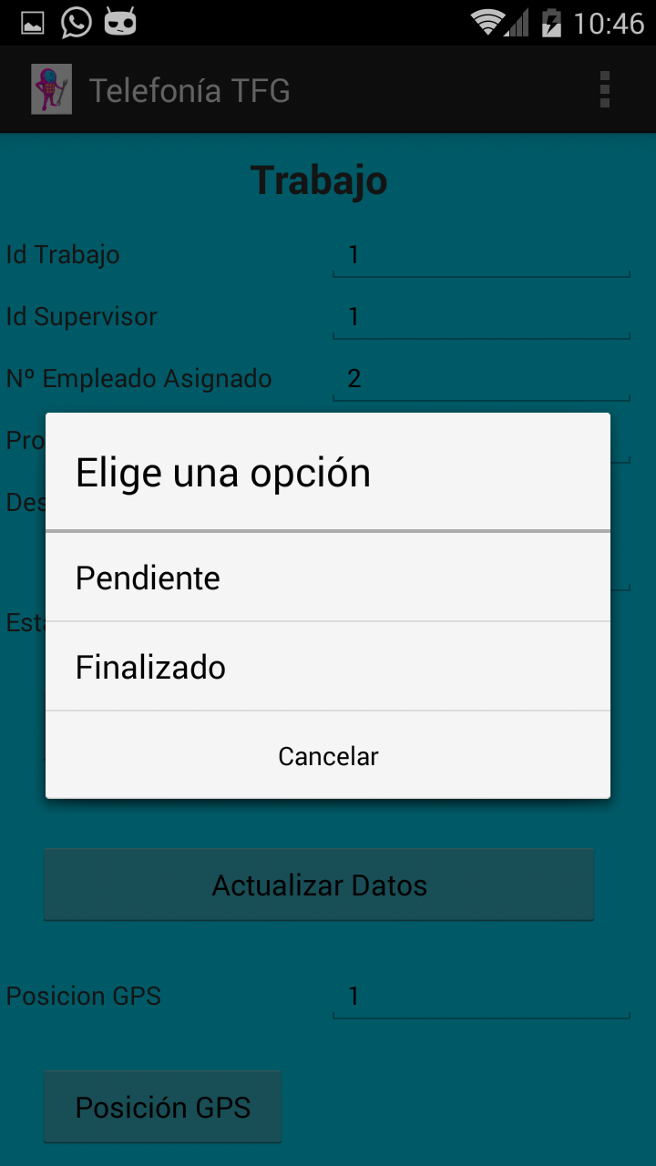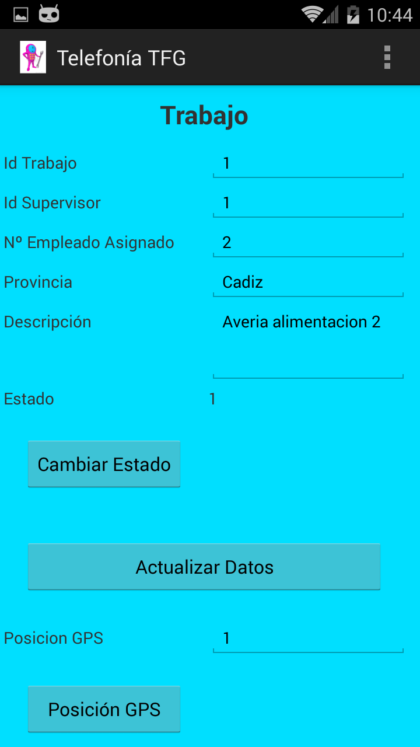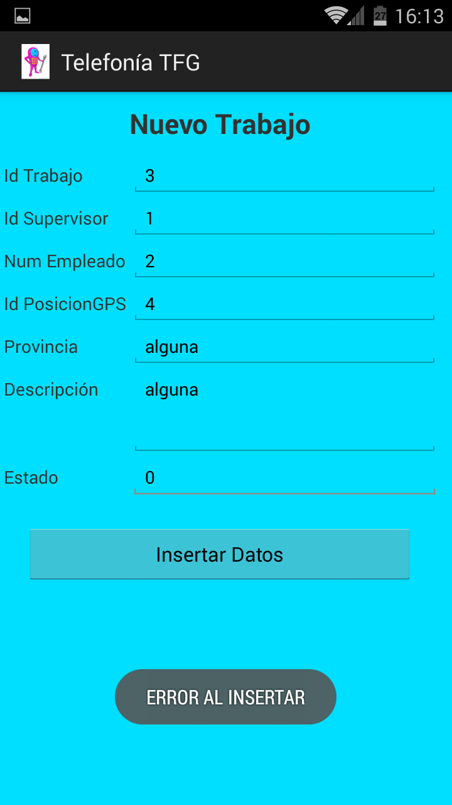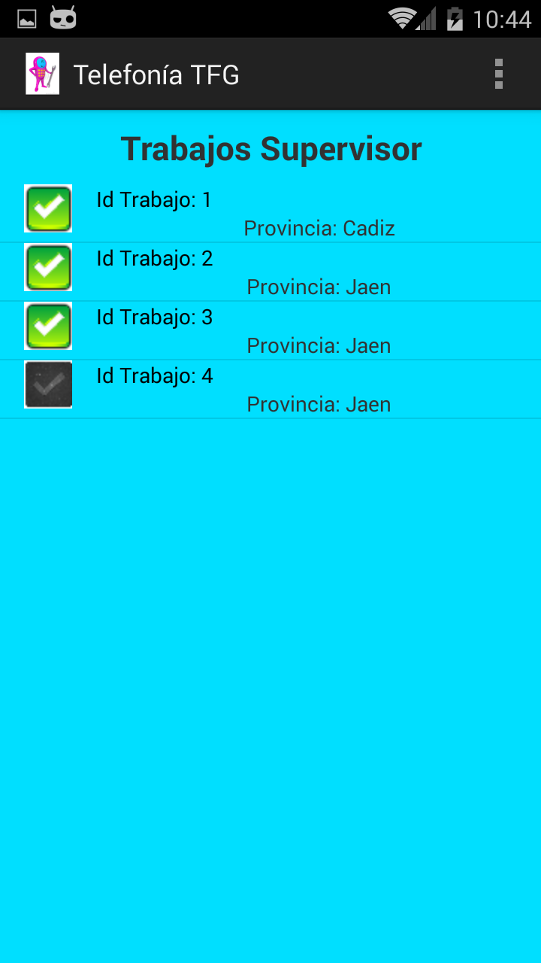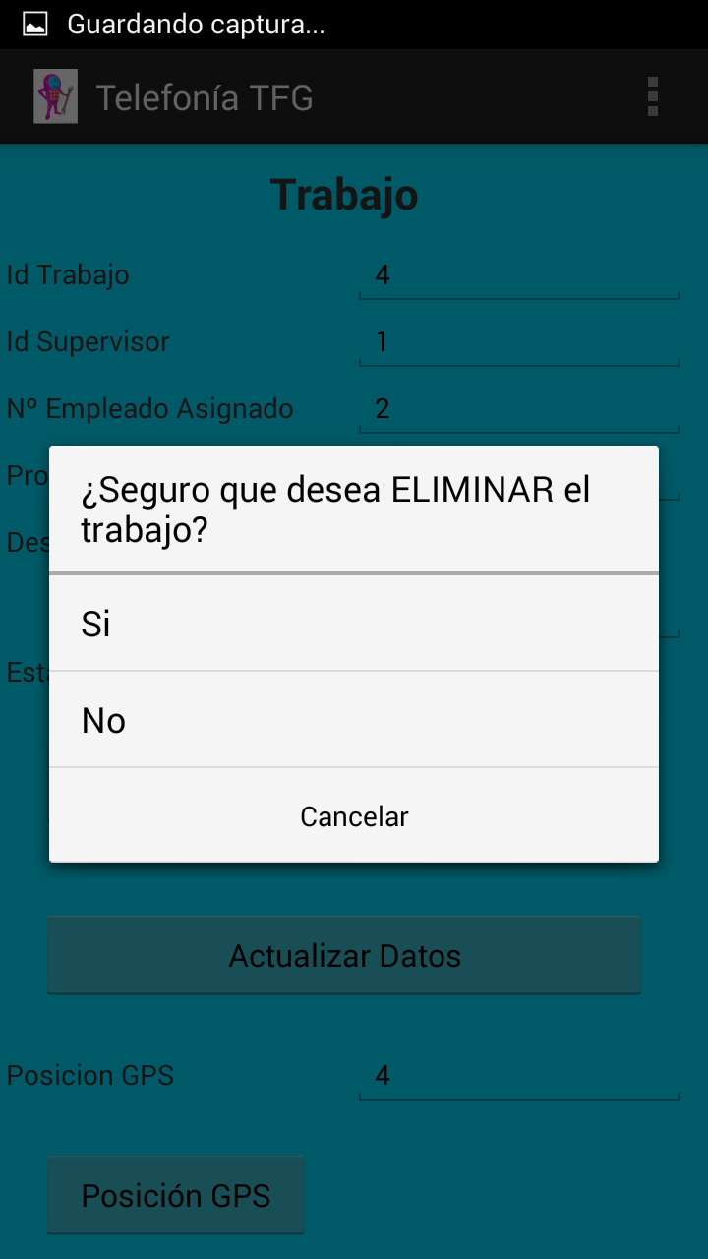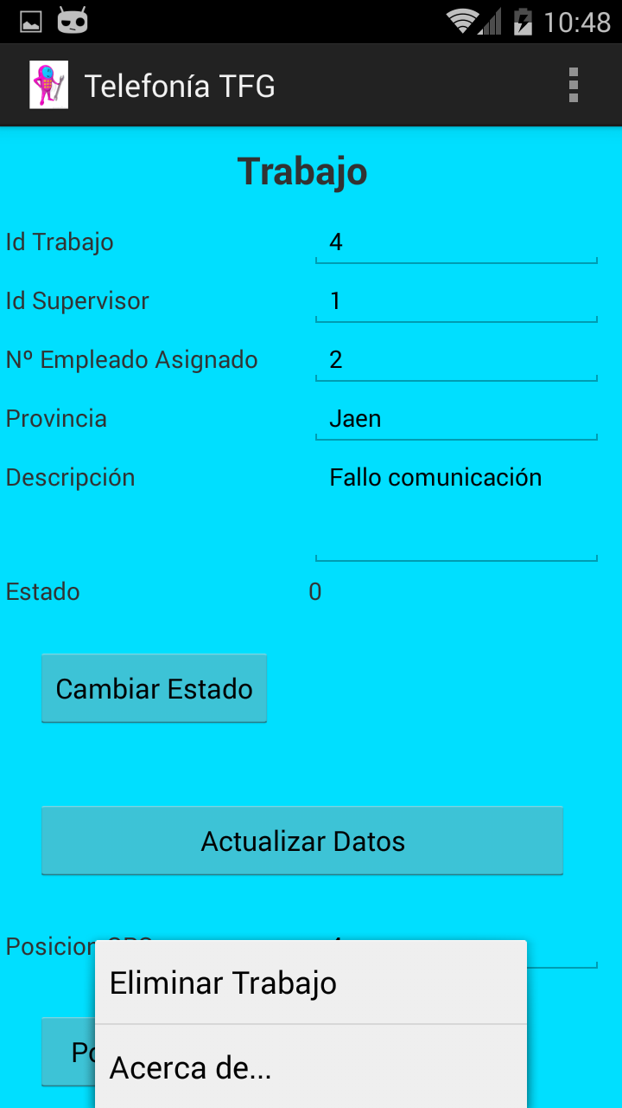

1

10

2

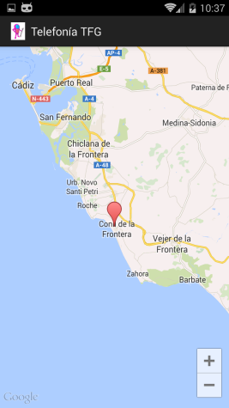

13

11

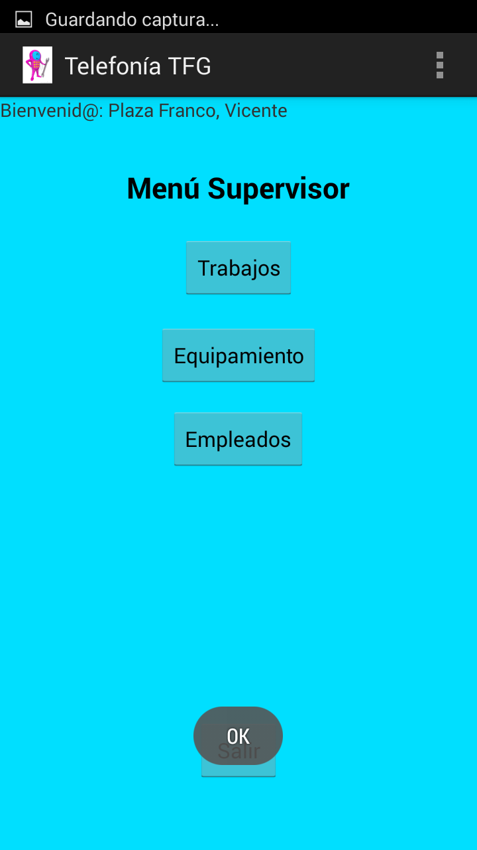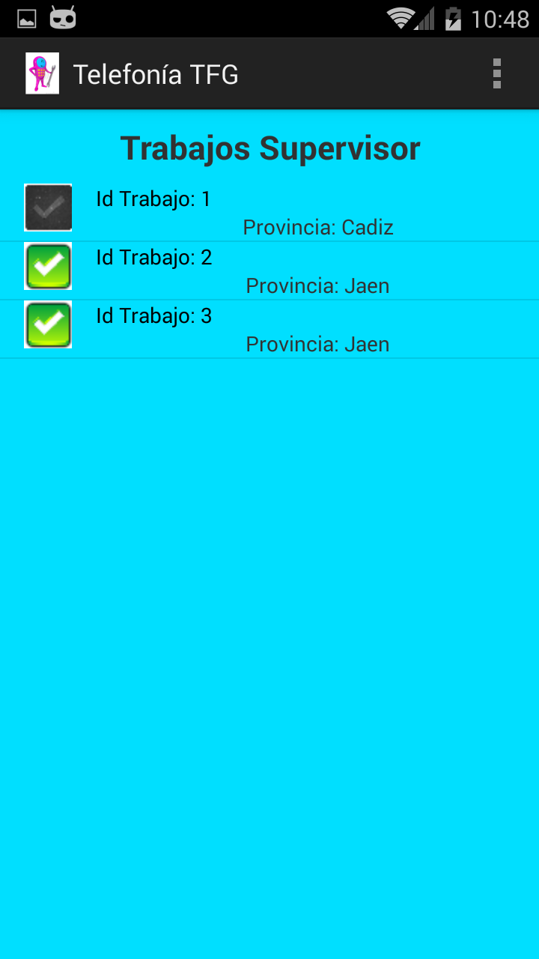

12

14

16

15

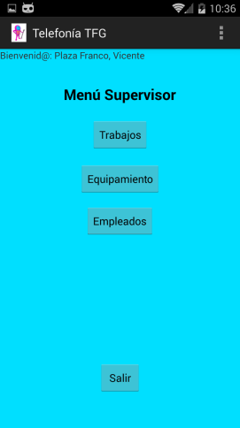**Storyboard Empleado como Supervisor**

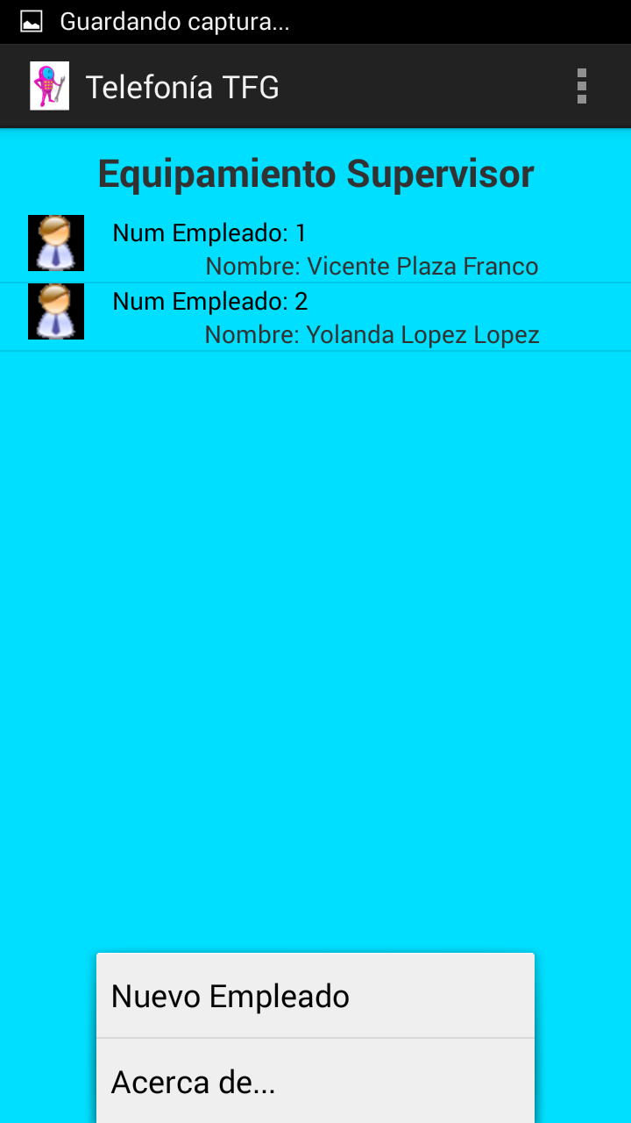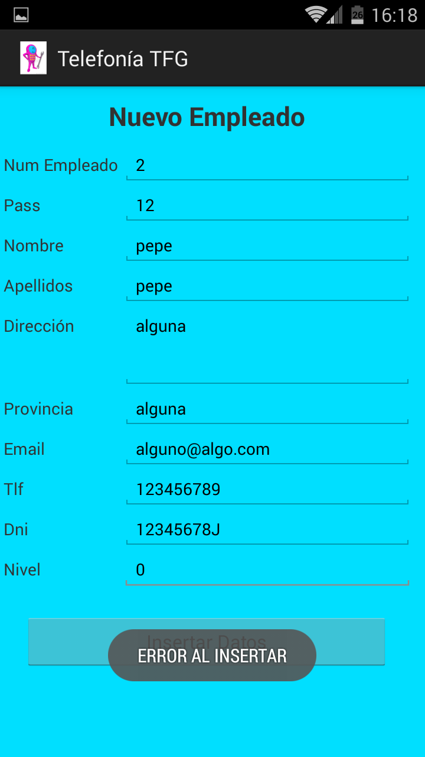



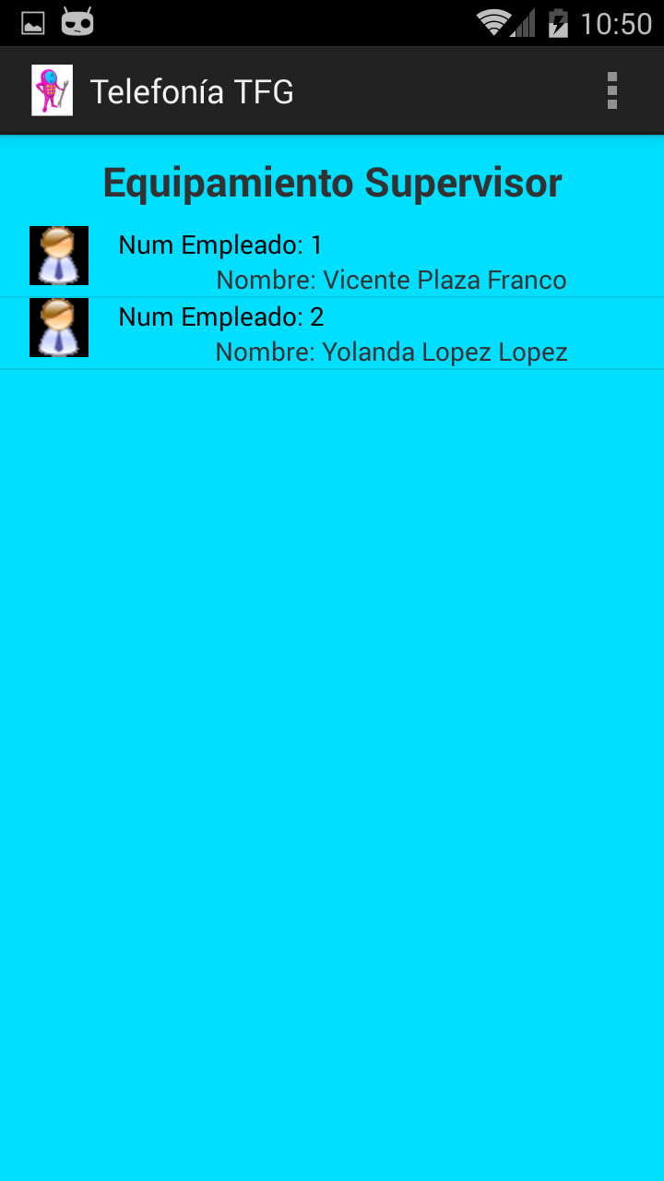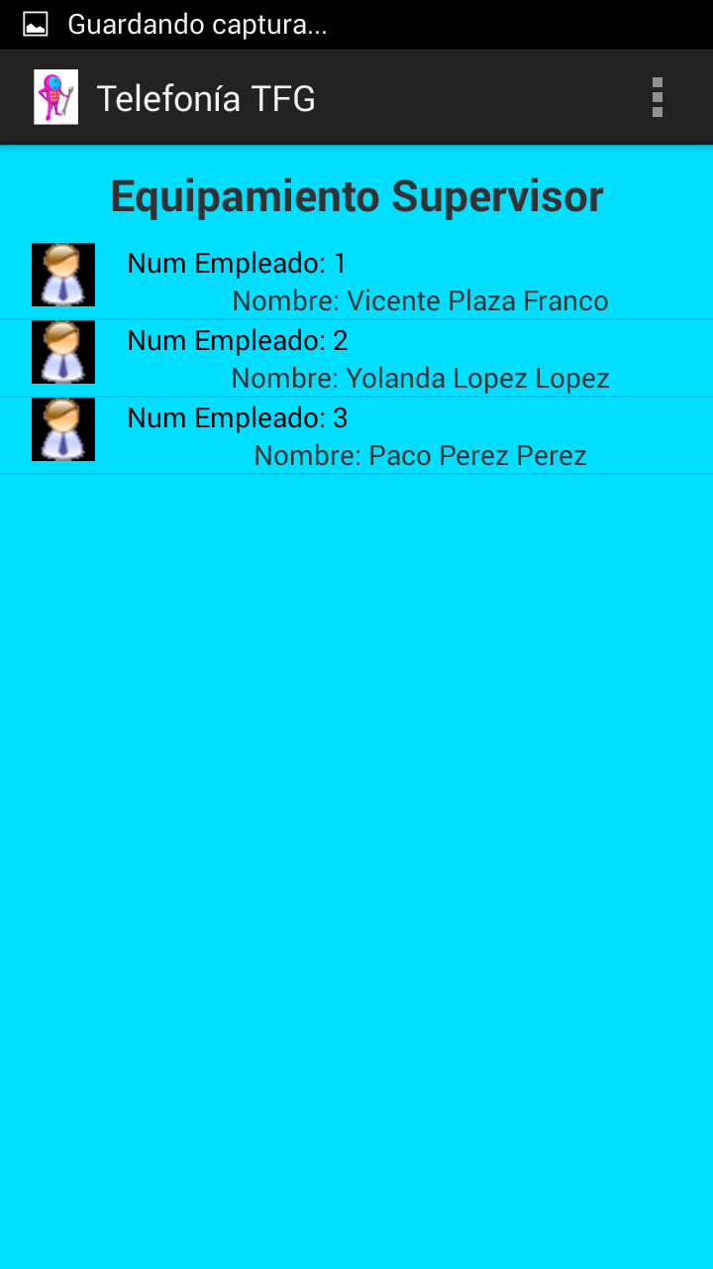

Empleado existente

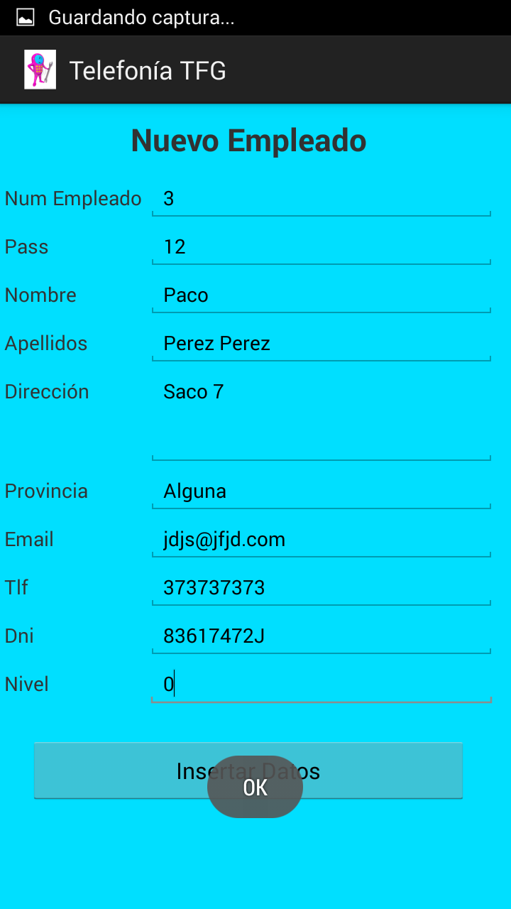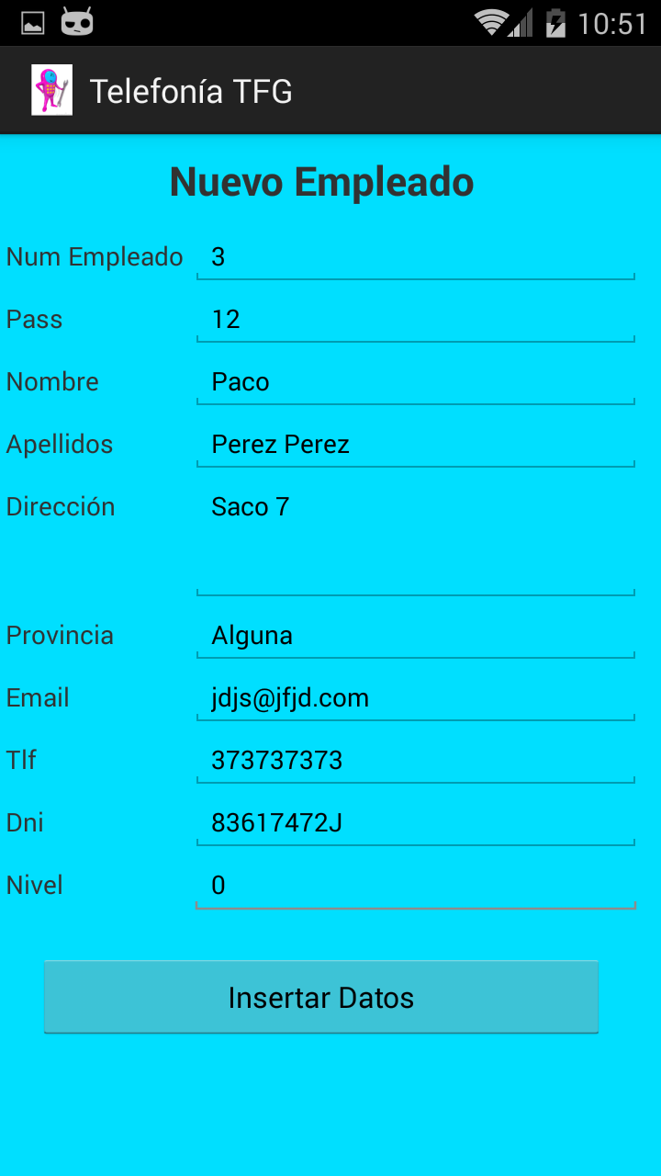

3

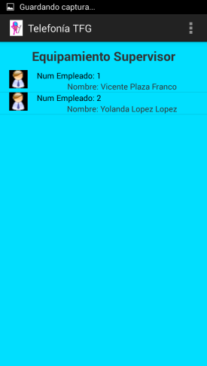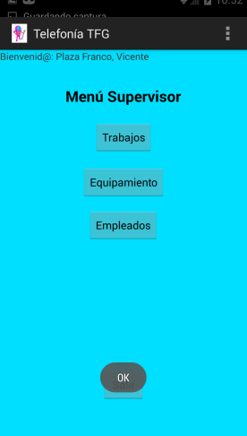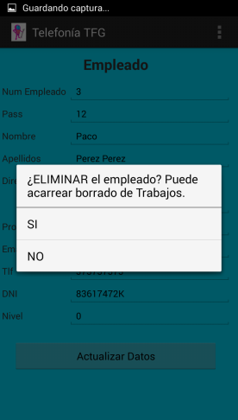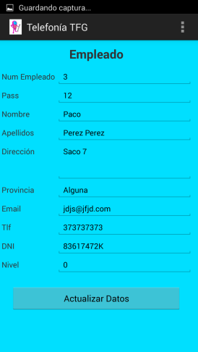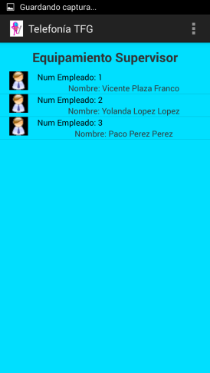

14

13

11

12

9

8

1

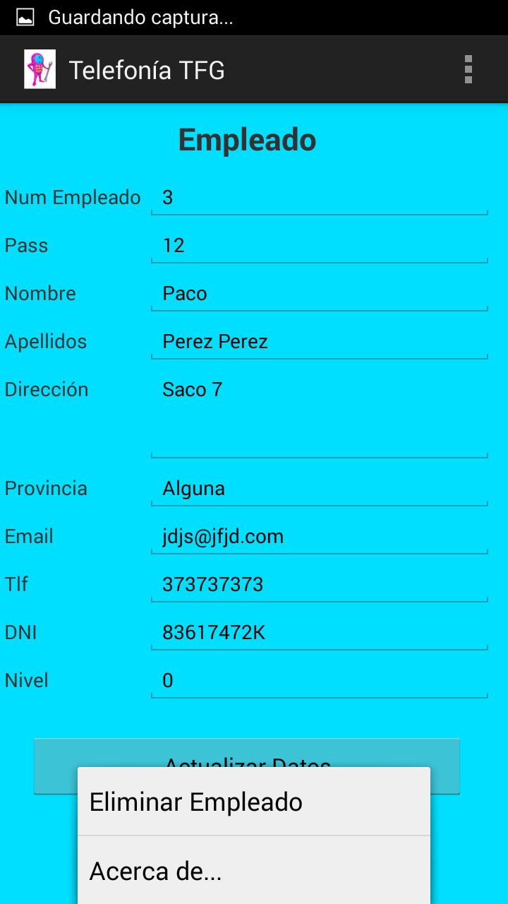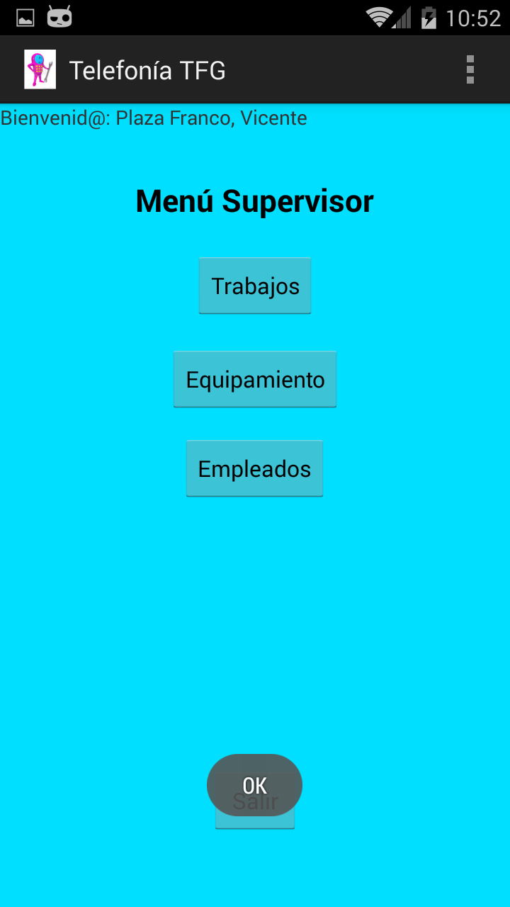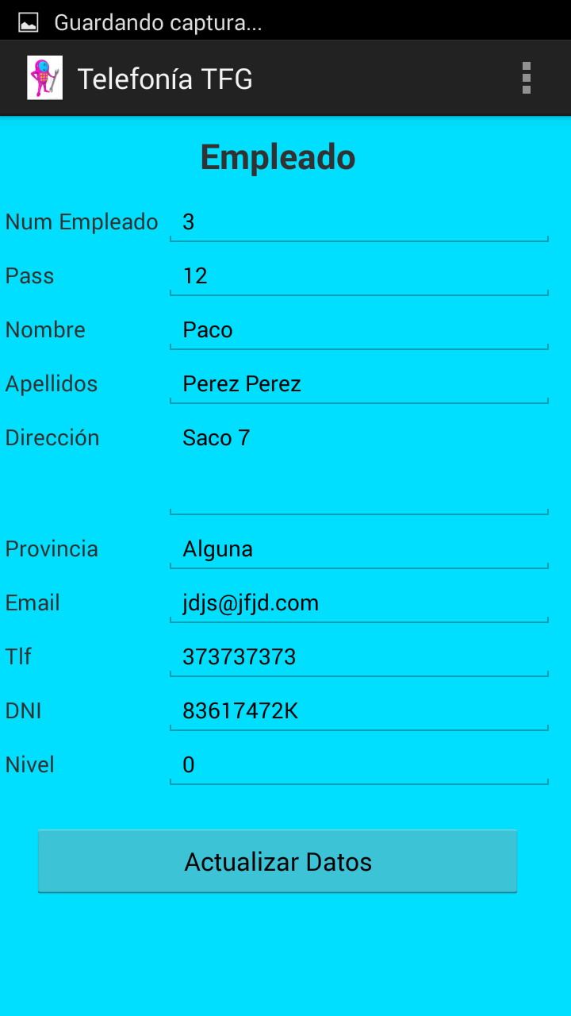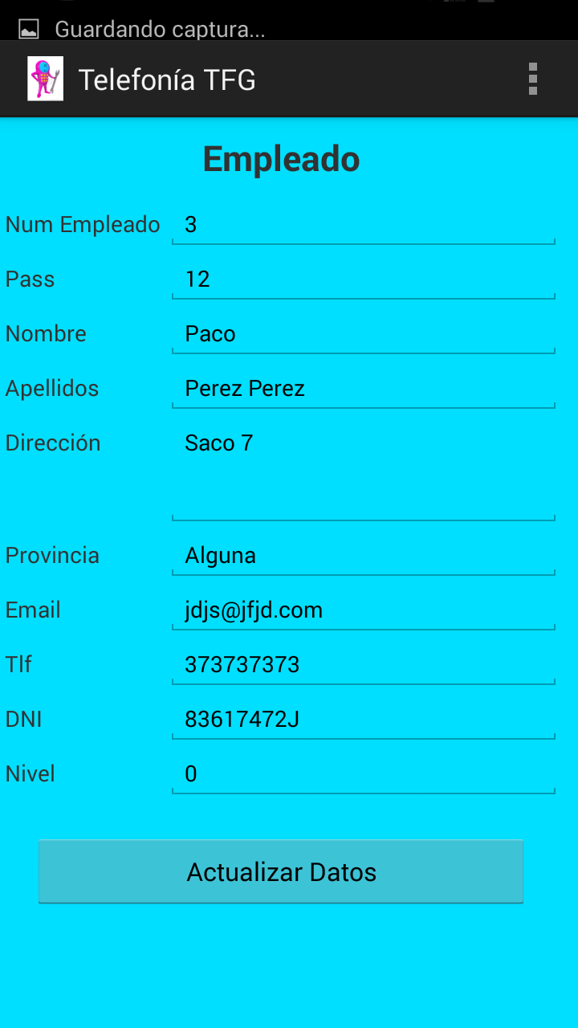

10

7

6

5

4.2

4.1

14

13

12

2

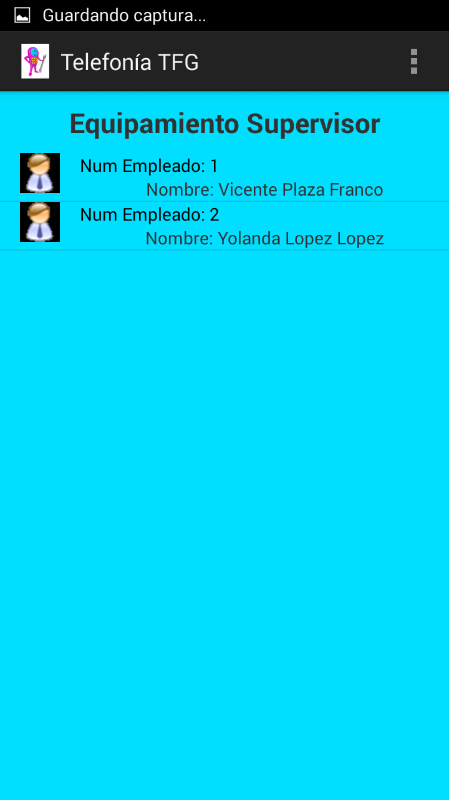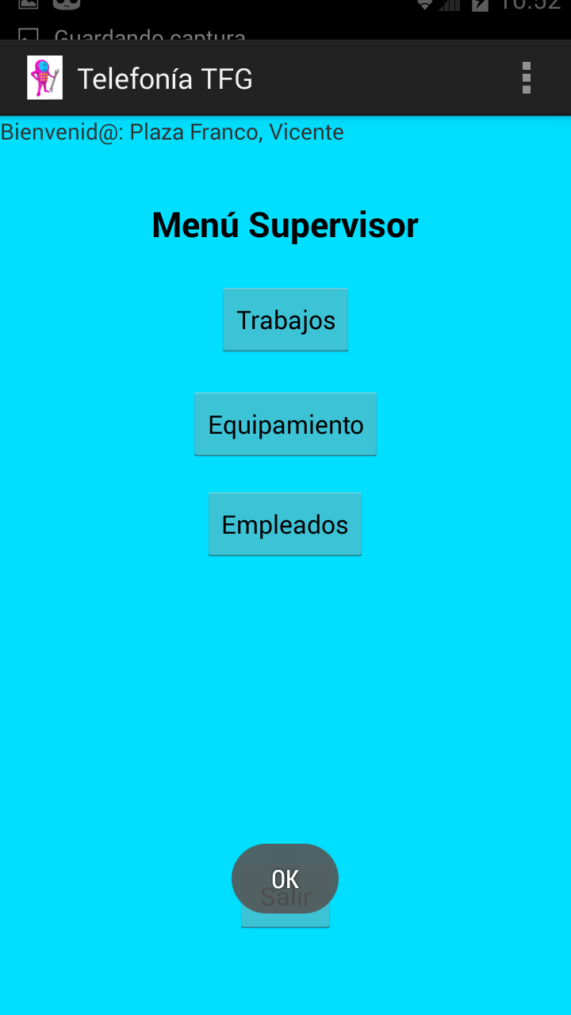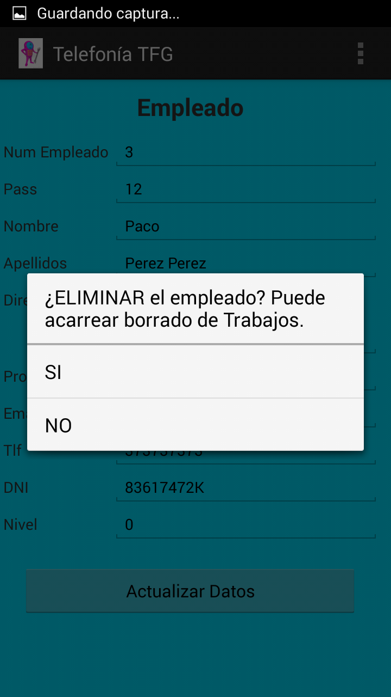

**Storyboard Equipo como Supervisor**

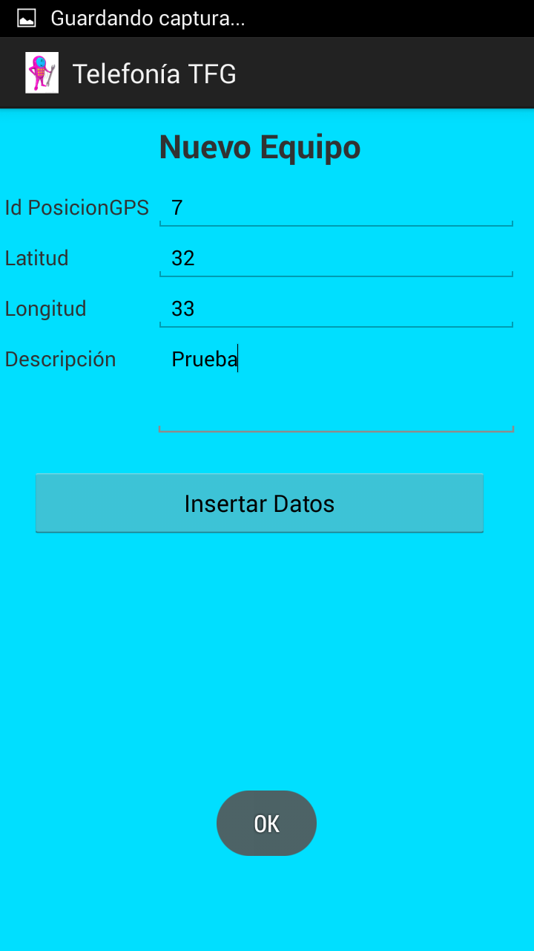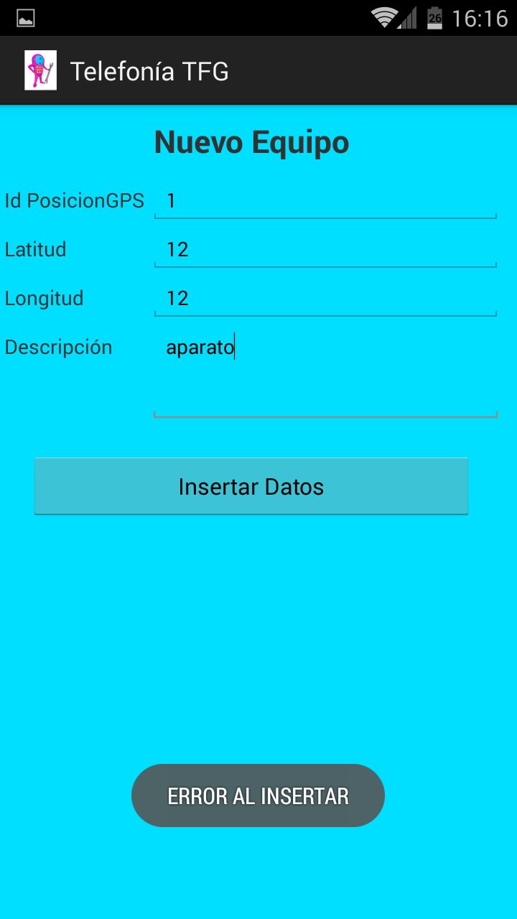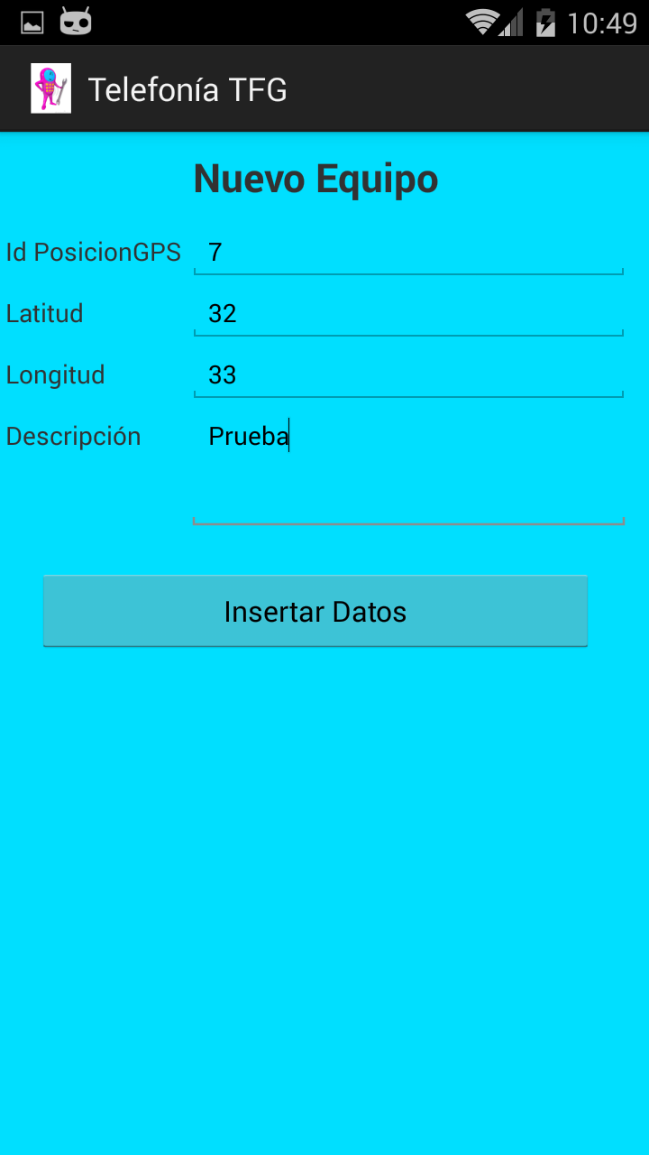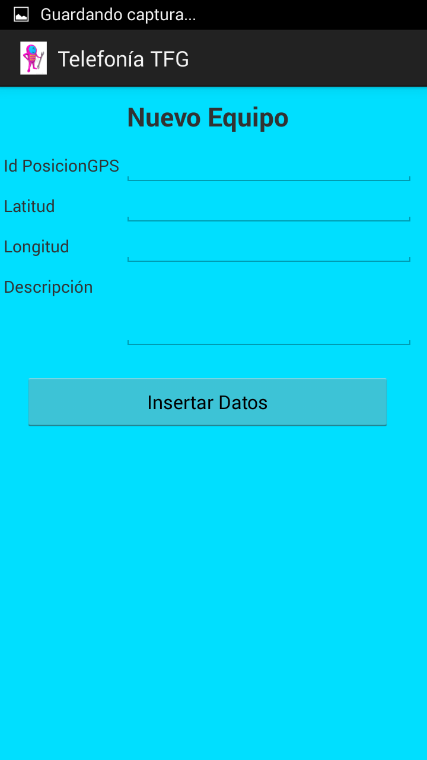

Equipo existente

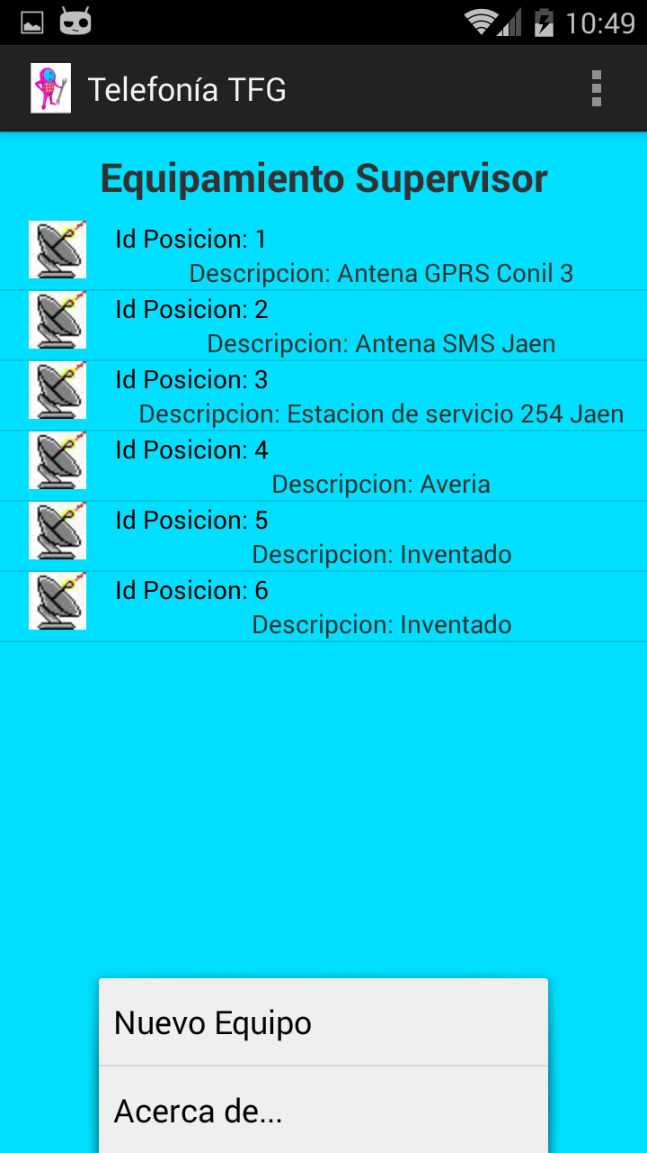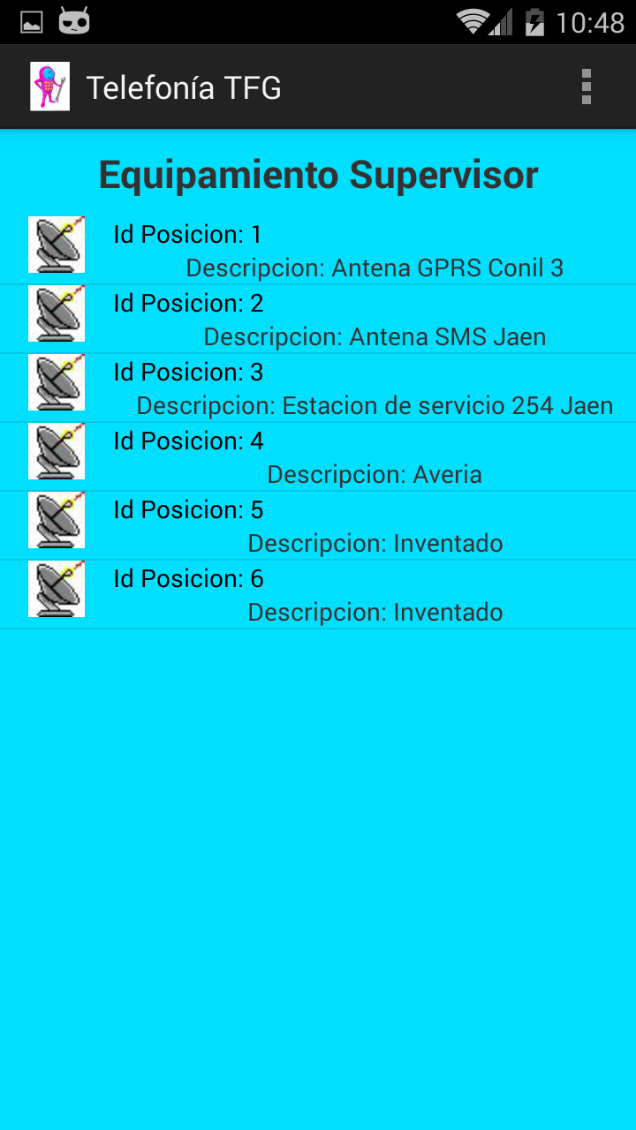

5.1

1

7

5.2

6

4

3

2

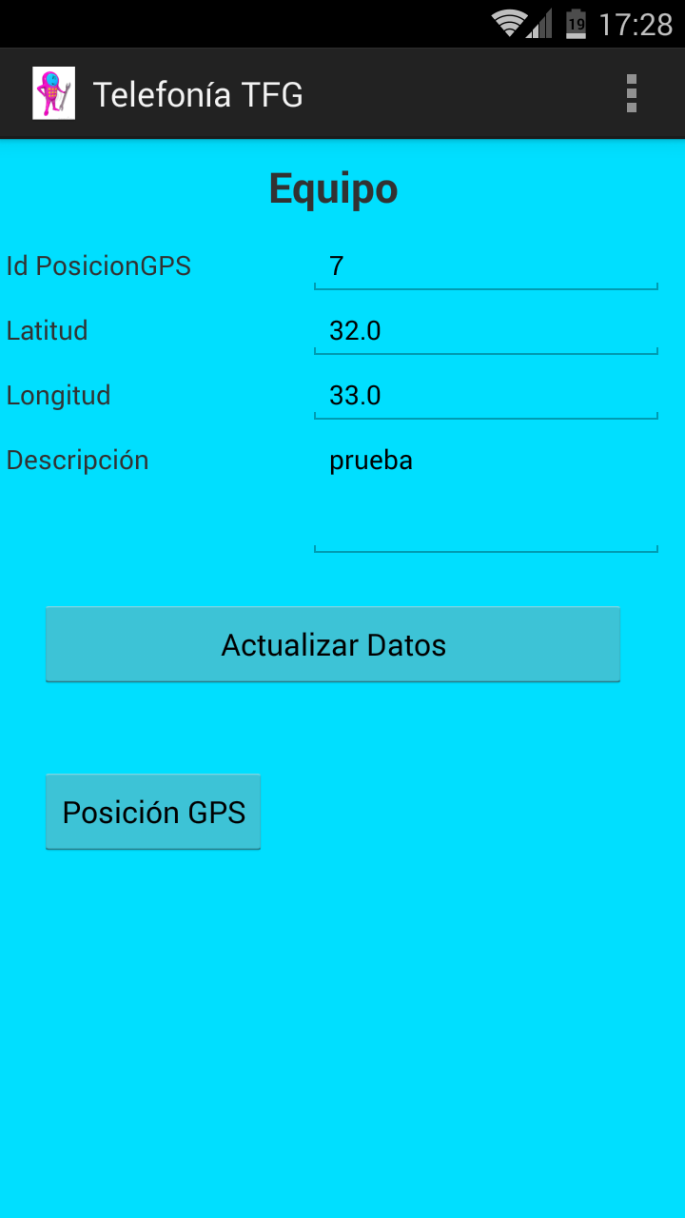

14

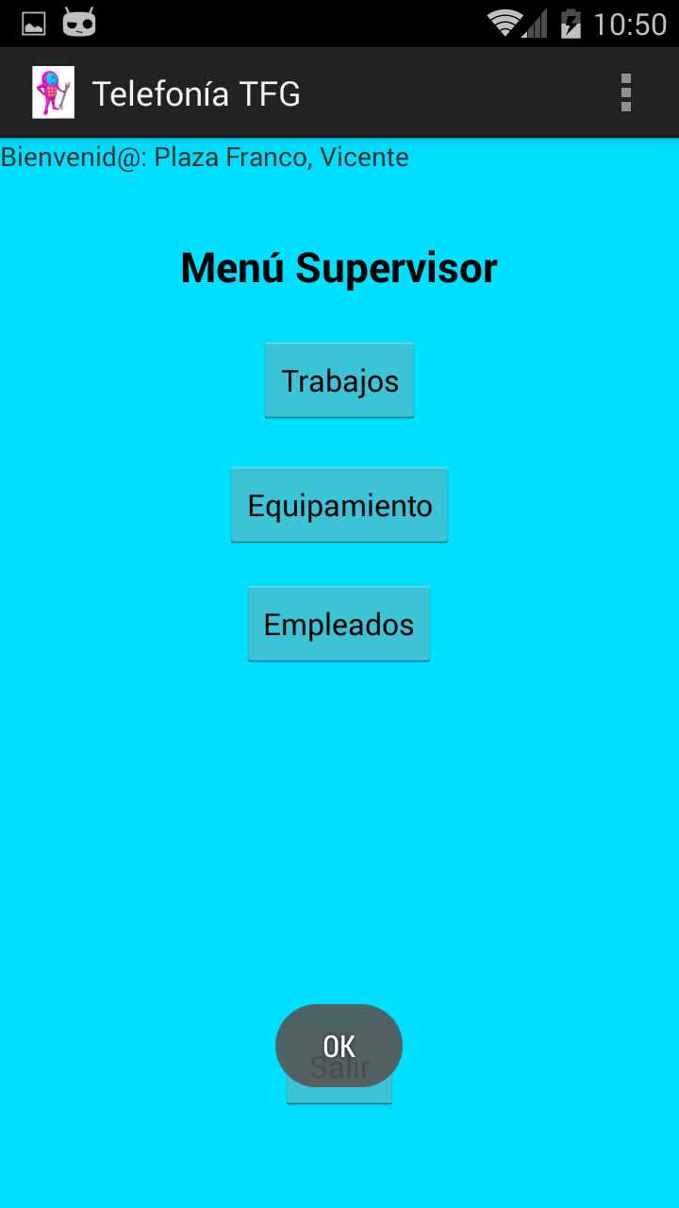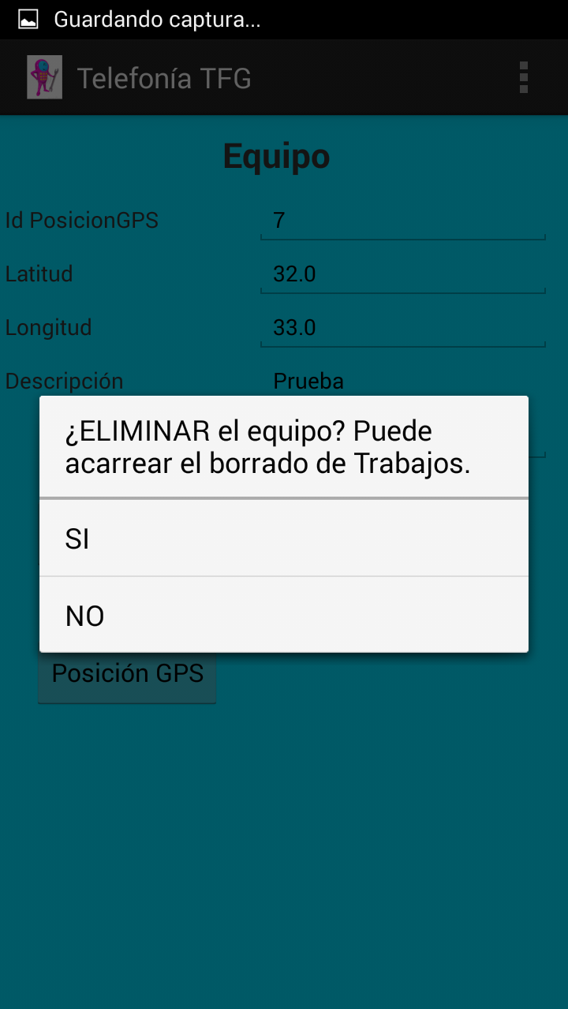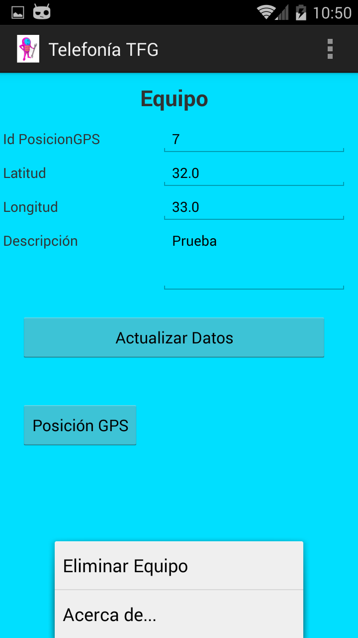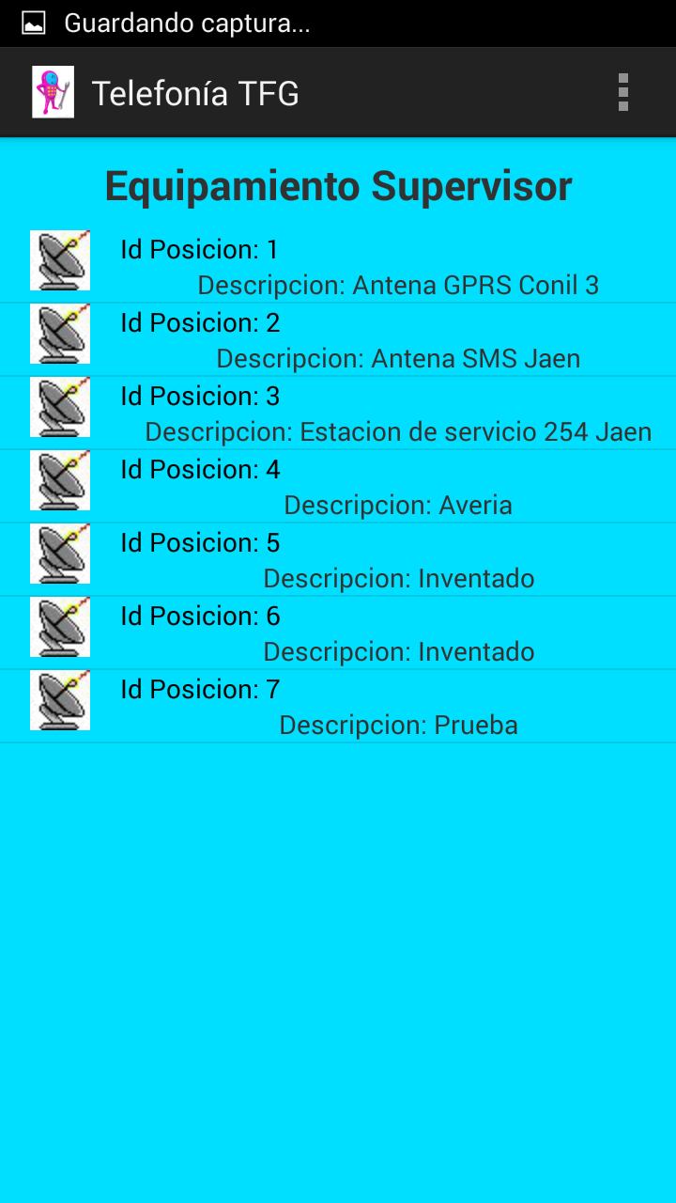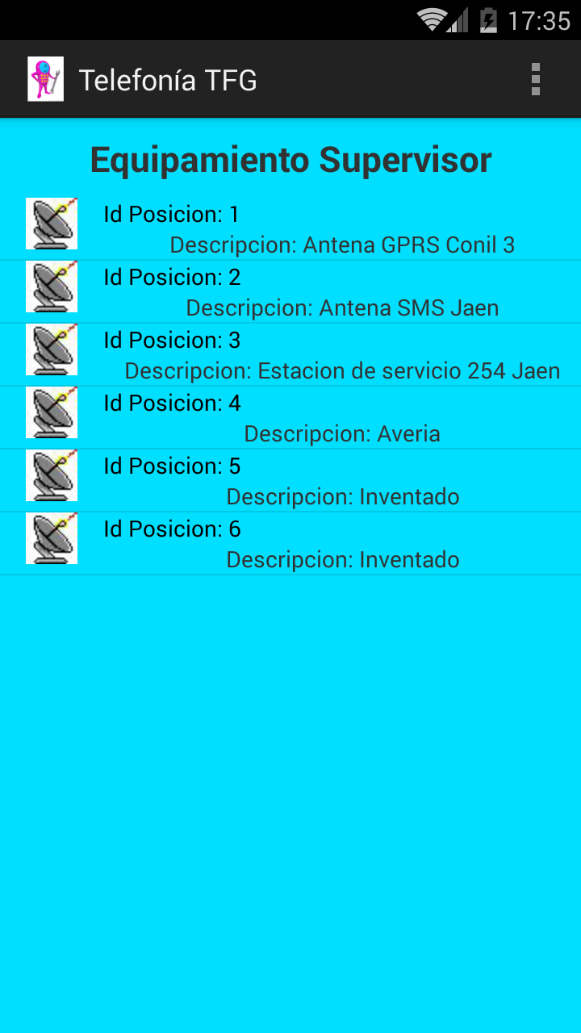

17

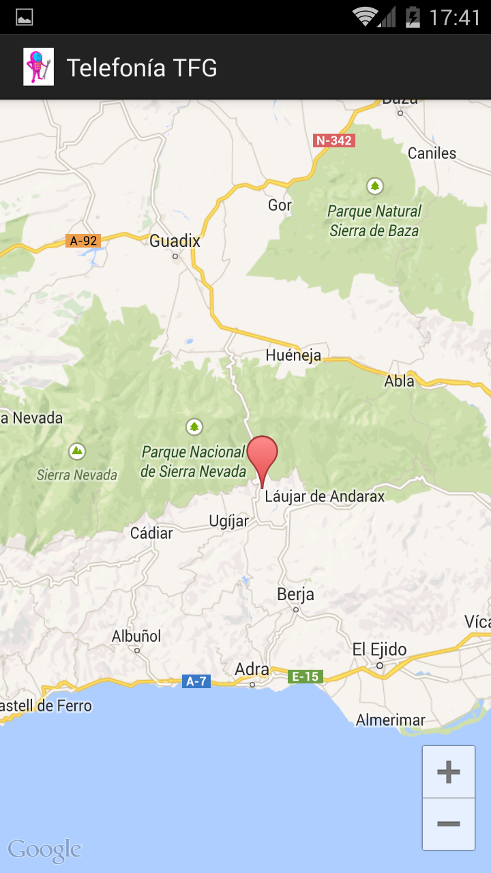

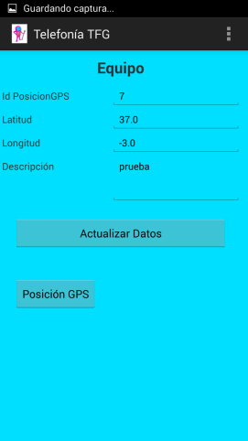

16

15

8

9

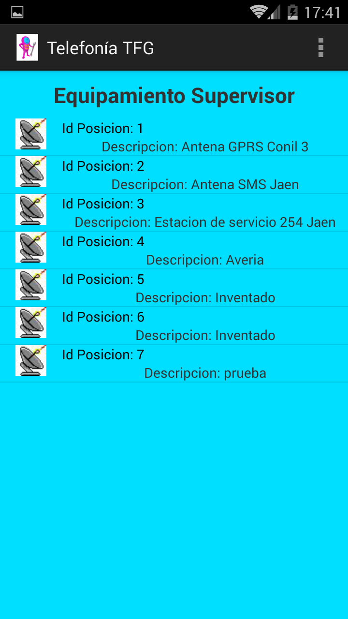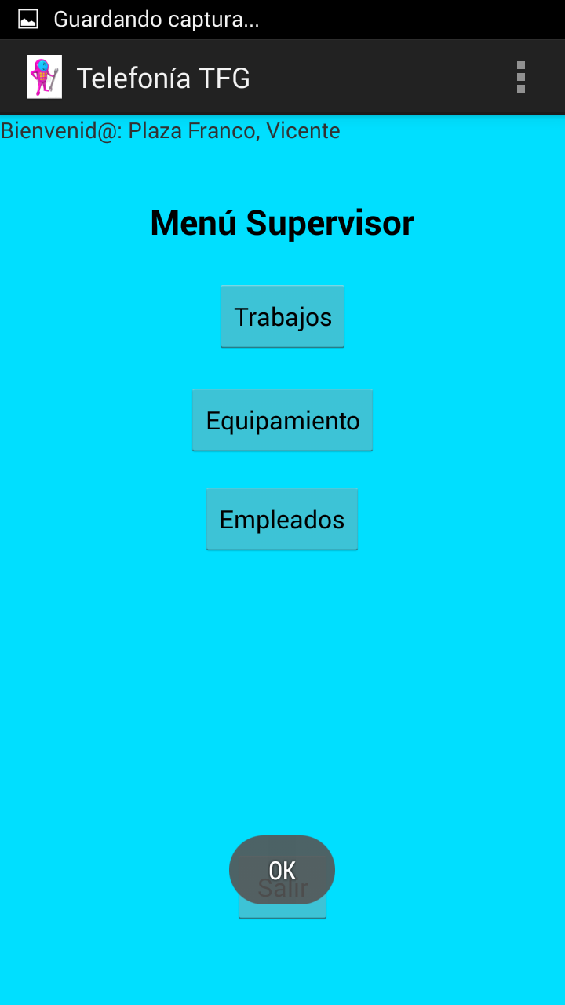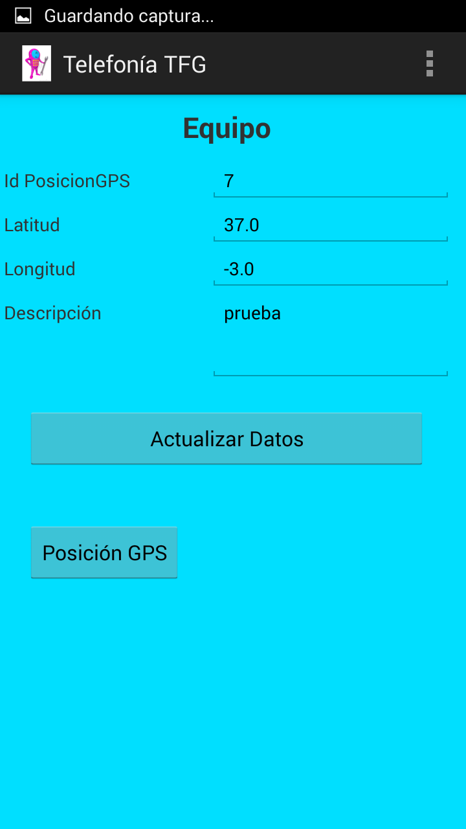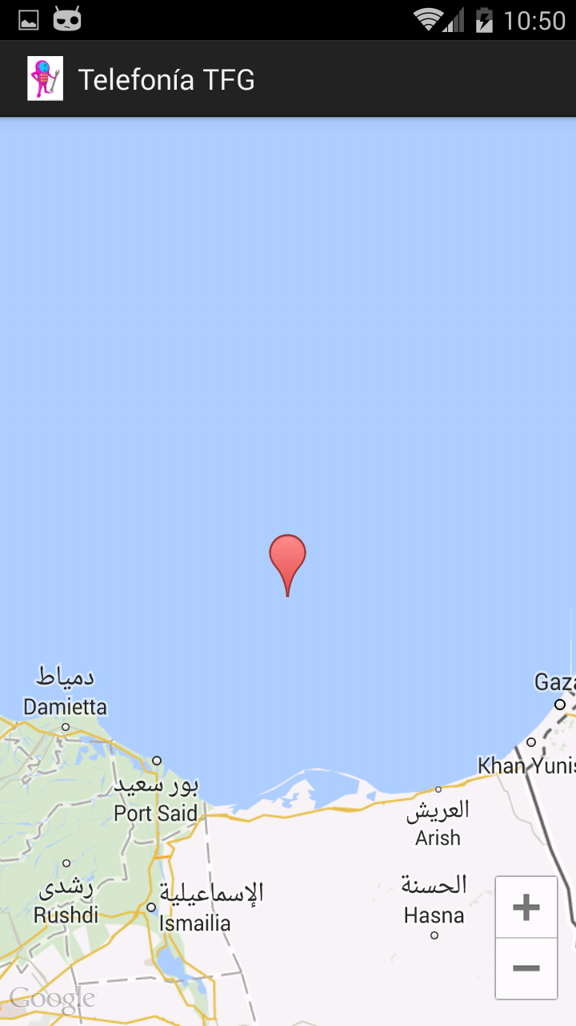

13

12

11

10

**Storyboard Cambiar contraseña**



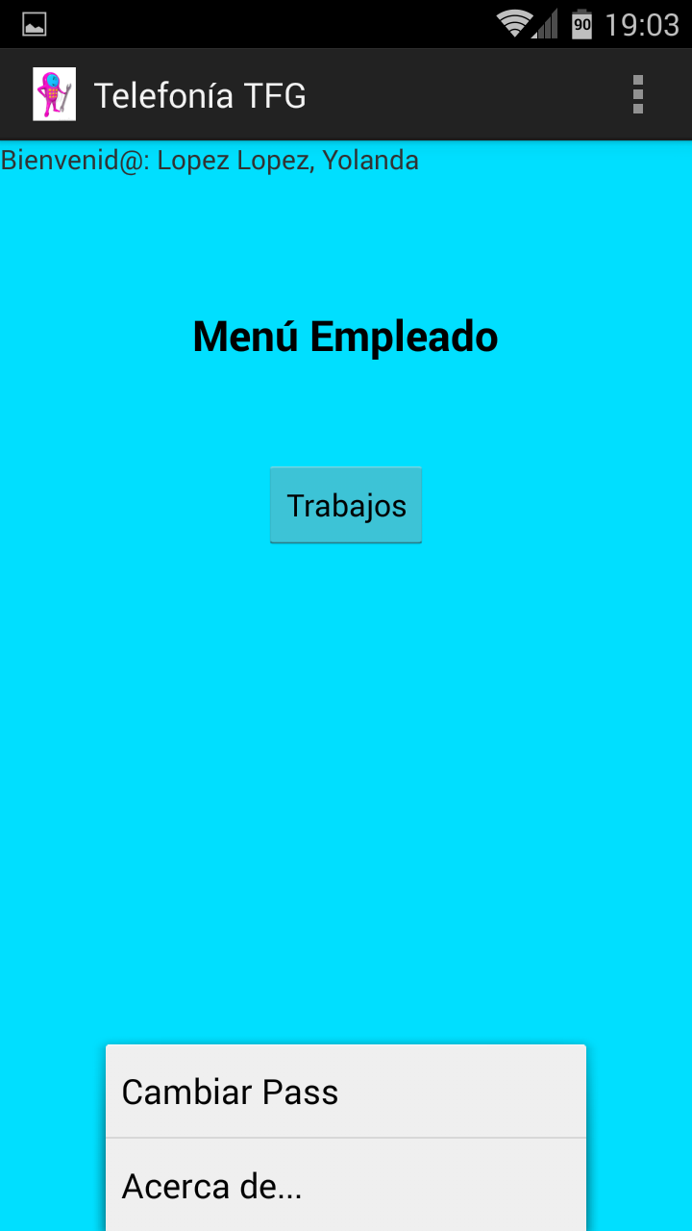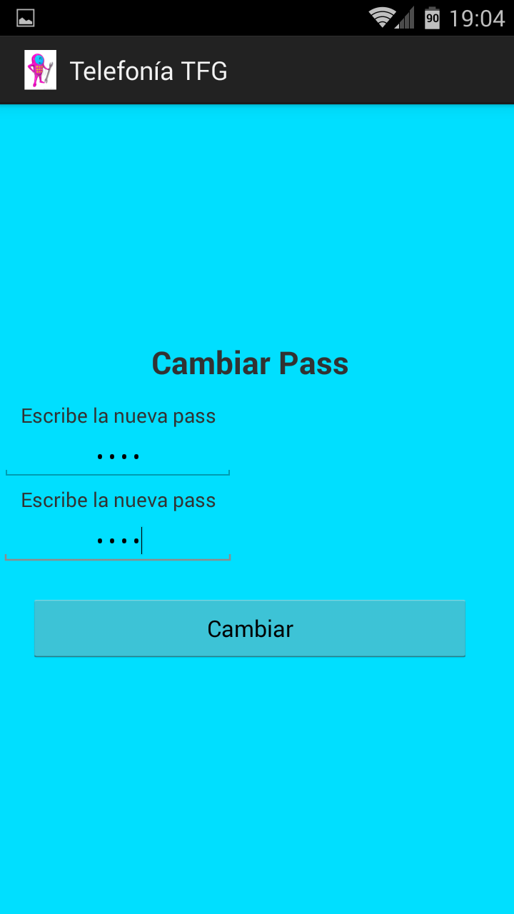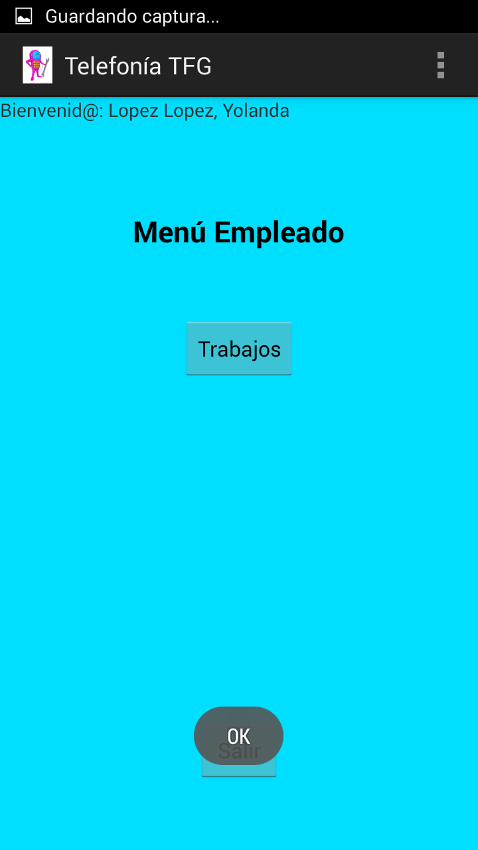

2

1

3

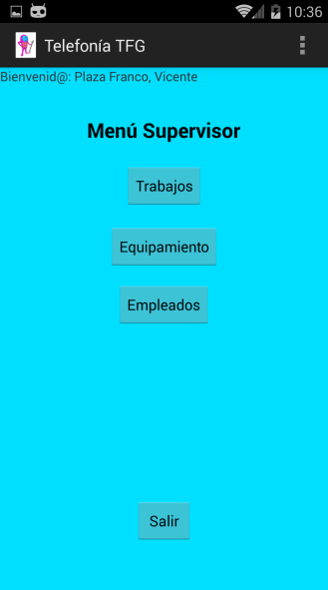

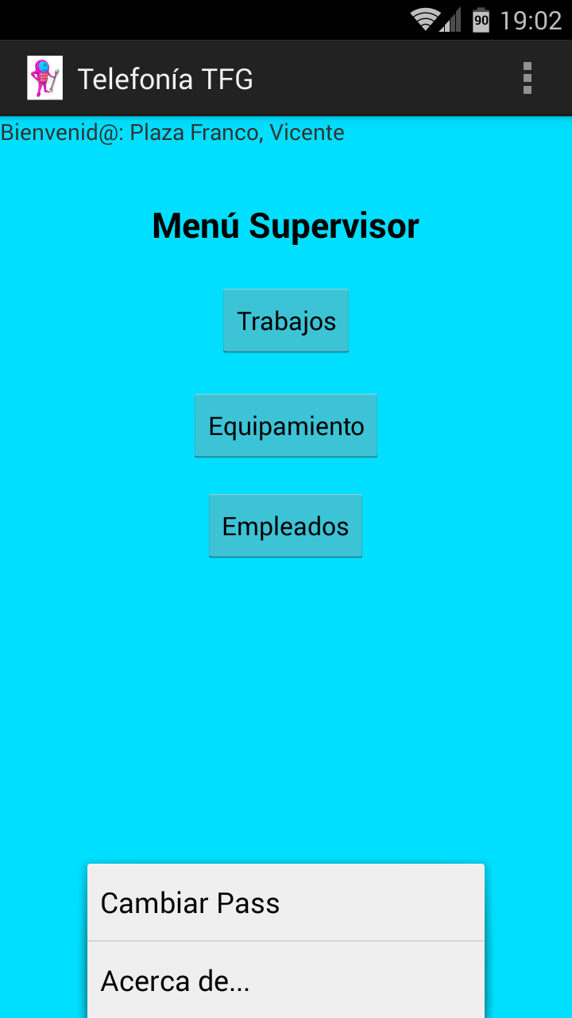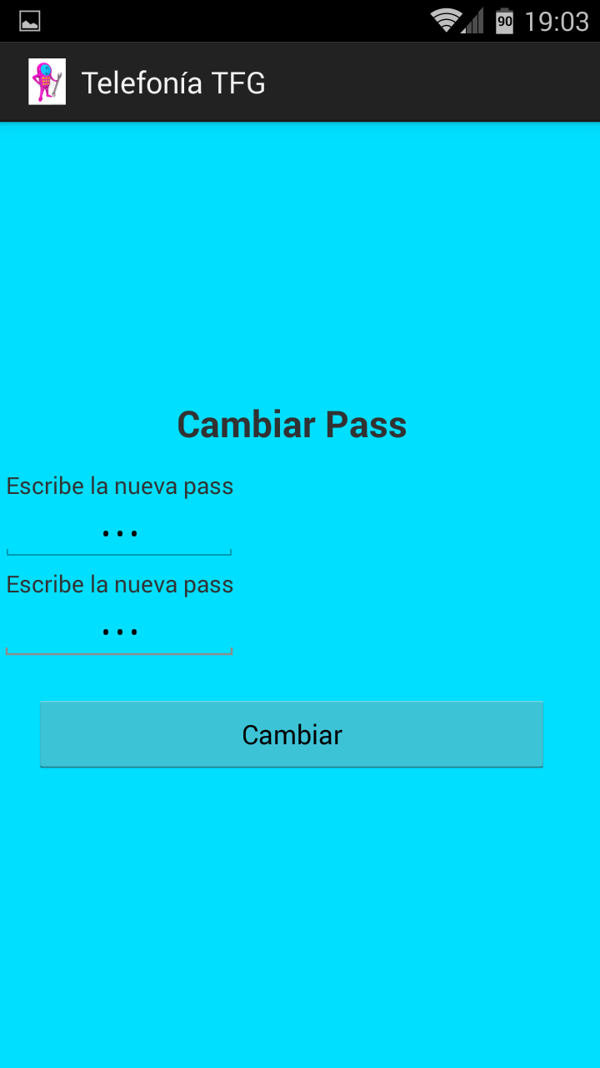

1

2

3

# Implementación

Según dice la teoría, la implementación es la última parte de la Ingeniería del Software, en la que cogemos el modelo obtenido a través del Análisis y Diseño vistos anteriormente y pasa a ser código escrito en algún o algunos lenguajes de programación, para alguna plataforma específica a través del uso de herramientas de desarrollo.

# Arquitectura del sistema

En este caso, tenemos dos tipos diferentes de arquitecturas, una arquitectura Cliente-Servidor que será el servicio Web y otra con arquitectura Android que hará de cliente/interfaz.

Cuando un empleado entra en la aplicación Android y realiza peticiones al servidor, este tiene que realizar las operaciones necesarias para poder dar una respuesta acorde a dicha petición.

Vamos a intentar explicarlo un poco mediante la siguiente figura: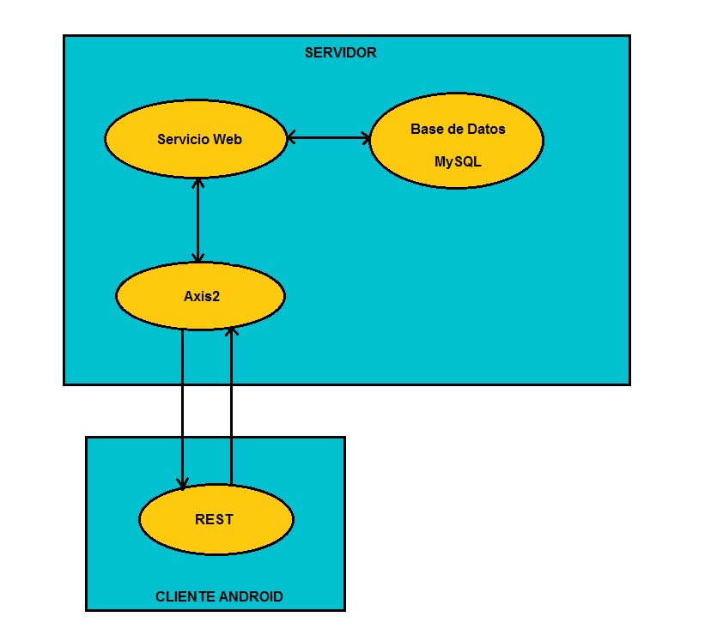

2. Se traduce la petición y datos incluidos en la URI en SOAP de Axis2 a Java del Servicio Web. El Servicio Web procesa la petición.

3. La respuesta del Servicio Web es procesada por Axis2 para traducirla a SOAP.

4. La respuesta en SOAP llega al cliente Android a través de HTTP.

3. 2.

1. URI

4.

HTTP

MySQL Driver

Figura 4.9: Arquitectura Cliente-Servidor con Android.

Este tipo de arquitectura nos da un sistema centralizado en el que el cliente no tiene que tener una gran aplicación en su dispositivo con toda la base de datos, sino que la aplicación reside en el servidor junto con la base de datos y el usuario solo accede a los datos que le corresponden a través de la aplicación cliente Android.

# Lenguajes de programación

Aunque tengamos dos aplicaciones que interactúen entre ellas mediante REST a través del protocolo HTTP gracias al soporte de Axis2 (para el servicio Web), el cuál trabaja en SOAP, no tendremos que complicarnos demasiado con la utilización de HTTP o SOAP. Tanto el servicio Web como la aplicación Android utilizan Java, aunque las bibliotecas y recursos sean diferentes para cada desarrollo.

Java fue publicado publicado por Sun Microsystems (adquirida por Oracle) en 1995.

Su sintaxis deriva en gran parte de C y C++, pero tiene menos utilidades de bajo nivel. Las aplicaciones escritas en Java son compiladas a *bytecode* (clase Java) y así poder ser ejecutadas en cualquier máquina virtual Java (JVM) sin importar la arquitectura del ordenador.

Es un lenguaje de programación de propósito general, concurrente, orientado a objetos y basado en clases que fue diseñado para tener pocas dependencias de implementación. La intención es permitir a los desarrolladores de aplicaciones escribir un programa a la vez y lo puedan ejecutar en cualquier dispositivo, es decir, que el código es ejecutado en una plataforma no tiene que ser recompilado para poder ser ejecutado en otra. Java es uno de los lenguajes de programación más populares actualmente, específicamente para aplicaciones cliente-servidor de web.

# Filosofía

Java se creó con cinco objetivos principales:

1. Debería utilizar el paradigma de programación orientada a objetos.
2. Permitir la ejecución de un mismo programa en múltiples sistemas operativos.
3. Incluir por defecto soporte para trabajar en red.
4. Ser diseñado para ejecutar código en sistemas remotos de manera fiable.
5. Debe ser fácil de utilizar y coger las mejores partes de otros lenguajes orientados a objetos como C++.

**Orientado a objetos**

La característica de ser orientado a objetos ("OO"), va referida a un método de programación y al diseño del propio lenguaje. Una interpretación es diseñar software de manera que los diferentes tipos de datos utilizados estén unidos a sus operaciones y así los datos y el código son combinados en entidades llamadas *objetos*.

Un objeto puede verse como un paquete que contiene el código (comportamiento) y el estado (datos). El principio de todo esto, es separar la parte que cambia las cosas de las que permanecen inalterables. Ya que frecuentemente, cambiar una estructura de datos con lleva un cambio en el código que trabaja sobre los datos, o al revés.

El objetivo es hacer que grandes proyectos sean gestionados y manejados fácilmente, mejorando su calidad y disminuyendo la cantidad de proyectos fallidos.

**Independencia de la plataforma**

Esto quiere decir que los programas escritos en lenguaje Java se pueden ejecutar en cualguier hardware.

Las primeras versiones del lenguaje utilizaban una máquina virtual interpretada para conseguir la portabilidad. Pero los programas obtenidos se ejecutaban más lentos que los escritos en C o C++. A causa de esto, Java se ganó la reputación de ser lento en cuanto a rendimiento se refiere. Las implementaciones recientes de la JVM dan como resultado programas que son ejecutados mucho más rápico que en versiones antiguas aunque siguen siendo más lentos que otros lenguajes.

Pero como la portabilidad es técnicamente algo díficil de lograr y Java está teniendo mucho éxito en este campo. El concepto de independencia de plataforma de Java tiene un gran éxito en aplicaciones de entorno servidor, como los Servicios Web, los Servlets, Java Beans, y sistemas empotrados que utilizan entornos Java.

**Recolector de basura**

En Java el problema de las fugas de memoria es evitado gracias a la recolección de basura. El programador dicta cuándo los objetos son creados y el entorno de tiempo de ejecución de Java (JRE) es el que se ocupa de gestionar los ciclos de vida de los objetos.

Los objetos en Java son localizados mediante referencias, cuando no queda ninguna referencia a un objeto en particular, el recolector de basura de Java se encarga de borrar el objeto y así liberar la memoria que tenía reservada. Evitando fugas innecesarias de memoria.

# Herramientas de desarrollo

Como tenemos que desarrollar dos aplicaciones, tenemos que separar en dos diferentes partes las herramientas de desarrollo. Por un lado estarán las necesarias para el desarrollo del Servicio Web y por otro lado las que tienen que ver con el entorno Android.

Para el Servicio Web se ha utilizado el entorno de desarrollo Eclipse Kepler para Java Developers junto con Axis2 1.6.1 que da soporte para servicios Web. Además del driver para comunicar Java con MySQL, *mysql-connector-java-5.1.31-bin.*

Para el desarrollo de la aplicación Android se ha empleado el SDK oficial de Google, Android SDK 20140702. Éste, viene junto con Eclipse Juno para poder empezar con el desarrollo directamente, aunque hay que utilizar el Android SDK Manager primero para bajar todas las herramientas y bibliotecas de Android que necesites. Para el funcionamiento de Google Maps se ha necesitado el uso de una biblioteca nativa llamada *google-play-services-lib*.

Para el soporte de la Base de Datos se ha utilizado PhpMyAdmin, el cuál maneja una base de datos MySQL. Esta herramienta funciona sobre Apache en un servidor Linux.

En el servidor se ha utilizado una herramienta llamada NGINX para la redirección de puertos y así poder poner en funcionamiento Apache para PhpMyAdmin[43] y el servidor del Servicio Web, Apache Tomcat 7; ya que los dos operan por defecto sobre el puerto 80 y hay que configurarlos para que lo hagan en puertos diferentes.

Posteriormente, se dispondrán unos anexos para explicar como instalar las herramientas correspondientes al funcionamiento del servicio Web en el servidor.

# Ficheros

En esta sección se verán todos los ficheros participantes en el proyecto así como una explicación del funcionamiento de cada una de sus funcionalidades.

# Esquemas de ficheros

Ficheros del Servicio Web

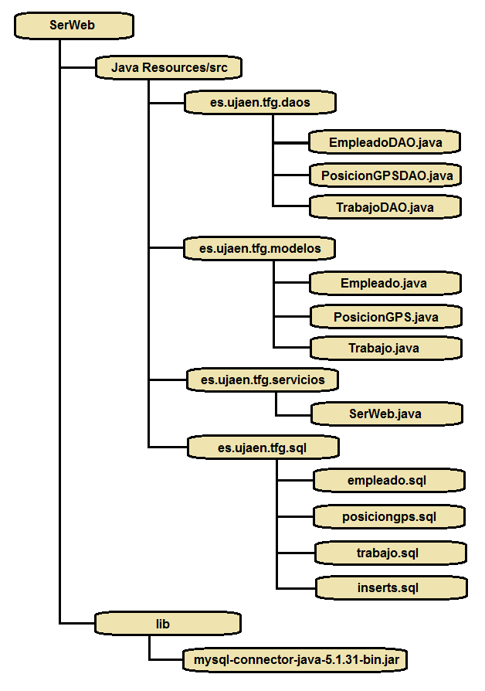

Figura 4.10: Esquema de ficheros del servicio Web.

Ficheros de la aplicación Android

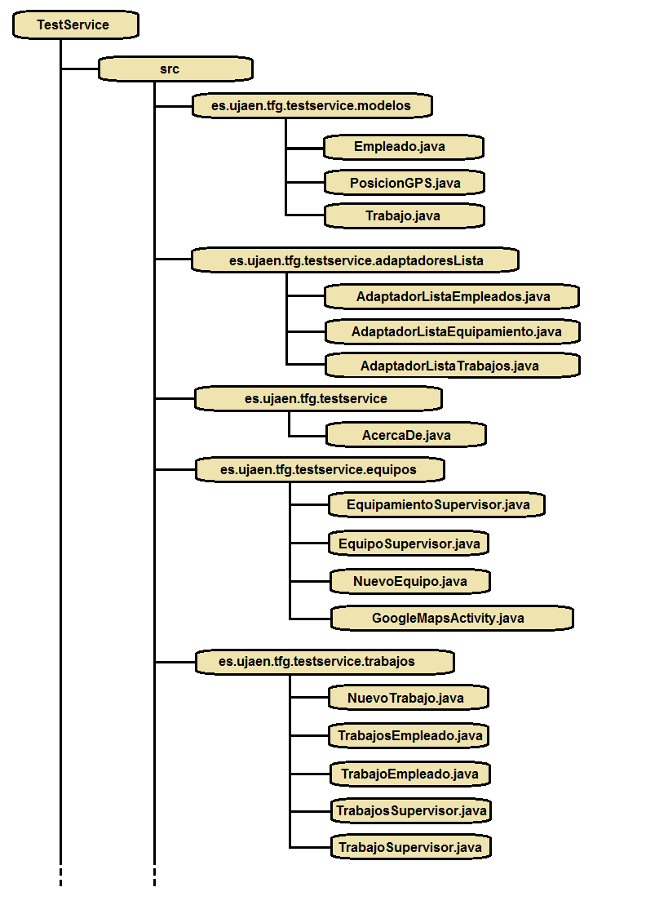

Figura 4.11: Esquema de ficheros de la aplicación Android, parte 1

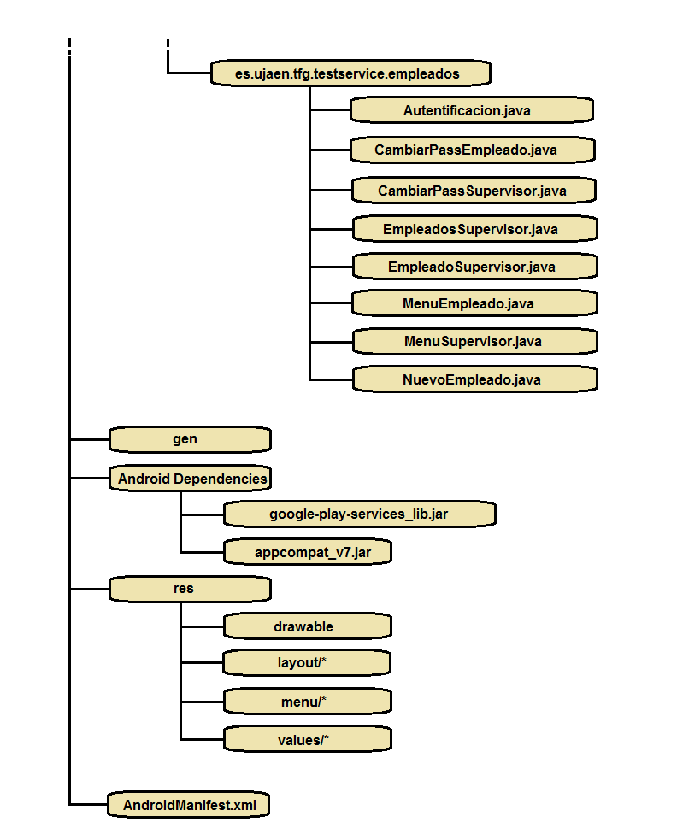

Figura 4.12: Esquema de ficheros de la aplicación Android, parte 2

En el servicio Web, SerWeb, podemos encontrar varias carpetas, pero las más importantes son "Java Resources/src" y "lib" donde se encuentran respectivamente las clases Java con código de funcionamiento del servicio Web y enlace de Base de Datos mediante el MySQL Java Driver (biblioteca).

Para la aplicación Android, TestService, se muestran las carpetas más relevantes también. En "src" encontraremos todas las clases necesarias para el funcionamiento de dicha aplicación, mostrar actividades (pantallas), vistas (elementos de la actividad), crear listas, enviar peticiones al servidor con inserciones, actualizaciones y borrados, etc. Así como, la carpeta "gen" donde están todos los ficheros creados automáticamente por el entorno y son cruciales para que funcione todo, la "Android Dependencies" donde se encuentran las bibliotecas y por último "res" cuyos archivos definen tanto los recursos (iconos, audio, etc.), como la apariencia de las pantallas (layouts), apariencia de los menús y los valores que pueden tener las vistas (texto) o colores asignados a diferentes elementos.

Por último, y no menos importante, tenemos el "AndroidManifest.xml" un fichero muy importante en el desarrollo de Android ya que es en el que se declaran tanto las actividades (pantallas) que se pueden ejecutar, como los permisos de la aplicación, etc.

# Ficheros del Servicio Web, SerWeb

Ahora veremos todas las funcionalidades que ofrecen las diferentes clases existentes en el Servicio Web y así poder tener una visión más precisa del mismo.

Iremos mostrando una a una las clases:

**Empleado.java**

Es una clase utilizada como modelo de objetos para la aplicación y su código describe los atributos y los métodos getters() y setters(), además de constructores de clase para poder trabajar con objetos de este tipo.

**PosicionGPS.java**

También es utilizada como modelo de objetos y solo podemos encontrar atributos y métodos getters(), setters() y constructores.

**Trabajo.java**

La clase Trabajo es utilizada como modelo de objetos y solo podemos encontrar atributos y métodos getters(), setters() y constructores.

**EmpleadoDAO.java**

Esta clase es utilizada como puente entre los objetos de Java y la base de datos. Tiene los métodos:

**openConexion()**, **closeConexion()**: Son utilizados para abrir y cerrar la conexión con la base de datos.

**insertaEmpleado(Empleado)**: Este método recibe como parámetro un objeto de tipo Empleado con todos los datos necesarios para poder insertar un nuevo empleado en la base de datos.

**actualizaEmpleado(Empleado)**: Recibiendo un objeto de tipo Empleado por parámetro, este método actualiza los datos de un empleado en concreto en la base de datos.

**eliminaEmpleado(numEmpleado)**: Con esta función podremos eliminar un empleado de la base de datos si tenemos su número de empleado.

**recuperaDatosEmpleado(ResulSet) y recuperaDatosEmpleados(ResulSet)**: Estos métodos se encargan de transformar la respuesta que llega de la base de datos a uno o varios objetos de tipo Empleado.

**lecturaEmpleadoBD(numEmpleado)**: Proporcionando un número de empleado podemos recibir todos los datos del mismo.

**lecturaEmpleadosBD()**: Gracias a este método podemos recuperar a todos los empleados existentes en la base de datos almacenados en un vector de objetos tipo Empleado.

**PosicionGPSDAO.java**

Esta clase es utilizada como puente entre los objetos de Java y la base de datos. Tiene los métodos:

**openConexion()**, **closeConexion()**: Son utilizados para abrir y cerrar la conexión con la base de datos.

**insertaPosicionGPS(PosicionGPS)**: Este método recibe como parámetro un objeto de tipo PosicionGPS con todos los datos necesarios para poder insertar un nuevo equipo en la base de datos.

**actualizaPosicionGPS(PosicionGPS)**: Recibiendo un objeto de tipo PosicionGPS por parámetro, este método actualiza los datos de un equipo en concreto en la base de datos.

**eliminaPosicionGPS(idPosicionGPS)**: Con esta función podremos eliminar un equipo de la base de datos si tenemos su número identificador.

**recuperaDatosPosicionGPS (ResulSet) y recuperaDatosPosicionesGPS(ResulSet)**: Estos métodos se encargan de transformar la respuesta que llega de la base de datos a uno o varios objetos de tipo PosicionGPS.

**lecturaPosicionGPSBD(idPosicionGPS)**: Proporcionando un identificador de equipo podemos recibir todos los datos del mismo.

**lecturaPosicionesGPSBD()**: Gracias a este método podemos recuperar todos los equipos existentes en la base de datos almacenados en un vector de objetos tipo PosicionGPS.

**TrabajoDAO.java**

Esta clase es utilizada como puente entre los objetos de Java y la base de datos. Tiene los métodos:

**openConexion()**, **closeConexion()**: Son utilizados para abrir y cerrar la conexión con la base de datos.

**insertaTrabajo(Trabajo)**: Este método recibe como parámetro un objeto de tipo Trabajo con todos los datos necesarios para poder insertar un nuevo trabajo en la base de datos.

**actualizaTrabajo (Trabajo)**: Recibiendo un objeto de tipo Trabajo por parámetro, este método actualiza los datos de un trabajo en concreto en la base de datos.

**eliminaTrabajo (idTrabajo)**: Con esta función podremos eliminar un trabajo de la base de datos si tenemos su número identificador.

**recuperaDatosTrabajo (ResulSet) y recuperaDatosTrabajo (ResulSet)**: Estos métodos se encargan de transformar la respuesta que llega de la base de datos a uno o varios objetos de tipo Trabajo.

**lecturaTrabajoBD(idPosicionGPS)**: Proporcionando un identificador de trabajo podemos recibir todos los datos del mismo.

**lecturaTrabajosEmpleadoBD(numEmpleado)**: Gracias a este método podemos recuperar todos los trabajos, asignados a un determinado Empleado, existentes en la base de datos almacenados en un vector de objetos tipo Trabajo.

**lecturaTrabajosSupervisorBD(idSupervisor)**: Gracias a este método podemos recuperar todos los trabajos, creados por un determinado Supervisor, existentes en la base de datos almacenados en un vector de objetos tipo Trabajo.

**lecturaTrabajosEquipoBD(idPosicionGPS)**: Gracias a este método podemos recuperar todos los trabajos, con el mismo equipo (posición GPS) asignado, existentes en la base de datos almacenados en un vector de objetos tipo Trabajo.

**SerWeb.java**

Esta clase es la que hará de interfaz del servicio Web ya que utilizará los métodos de las demás clases del proyecto para realizar determinadas acciones:

**autentificacion(numEmpleado, pass)**: Esta función se encarga de corroborar con la base de datos las credenciales del usuario para darle o no acceso. Devuelve "OK" o "Datos Incorrectos".

**nuevoEmpleado(numEmpleado,pass,nombre,apellidos,direccion,provincia,email,tfl,dni,nivel)**: Dando los valores de los atributos definidos en esta cabecera, se insertará un nuevo Empleado en la base de datos. Devuelve "OK" o "ERROR AL INSERTAR" si existe ya un empleado con el mismo número de empleado.

**actualizarEmpleado(numEmpleado,pass,nombre,apellidos,direccion,provincia,email,tfl,dni,nivel)**: Pasando los mismos atributos que para insertar, podremos realizar actualizaciones de los datos de un empleado en particular. Devolverá "OK" o "ERROR EN ACTUALIZACIÓN".

**eliminarEmpleado(numEmpleado)**: Podemos eliminar un empleado de la base de datos mediante esta función, solo hay que pasarle el número de empleado de quién se quiere eliminar. Devuelve "OK" o "ERROR EN ELIMINACIÓN".

**consultarEmpleado(numEmpleado)**: Solo proporcionando a este método el número de empleado, podremos recuperar de la base de datos toda la información de dicho empleado.

**consultarEmpleados()**: Gracias a esta función, se pueden recuperar todos los empleados del sistema en un vector de tipo Empleado.

**nuevaPosicionGPS(idPosicionGPS,latitud,longitud,descripcion)**: Esta función inserta nuevas Posiciones GPS (equipos) en la base de datos pasando los atributos demandados. Devuelve "OK" o "ERROR AL INSERTAR".

**actualizarPosicionGPS(idPosicionGPS,latitud,longitud,descripcion)**: Con los mismos atributos que la función anterior, podremos actualizar los datos de un determinado equipo. Devolverá "OK" o "ERROR EN ACTUALIZACIÓN".

**eliminarPosicionGPS(idPosicionGPS)**: Esta función eliminar un equipo de la base de datos, necesita el identificador de dicha PosicionGPS (equipo). Devuelve "OK" o "ERROR EN ELIMINACIÓN".

**consultarPosicionGPS(idPosicionGPS)**: Devuelve los datos de un determinado equipo, solo necesita el identificador de dicho equipo.

**consultarPosicionesGPS()**: Con esta función podemos recuperar en un vector de PosicionGPS, todos los equipos existentes en el sistema.

**nuevoTrabajo(idTrabajo,idSupervisor,numEmpleado,posicionGPS,provincia,descripcion,estado)**: Podemos crear nuevos trabajos en el sistema mediante esta función, con los atributos mencionados arriba se insertará un nuevo Trabajo en la base de datos. Devuelve "OK" o "ERROR AL INSERTAR".

**actualizarTrabajo (idTrabajo,idSupervisor,numEmpleado,posicionGPS,provincia,descripcion,estado)**: Con los mismos atributos que la función anterior, se actualizan los datos de un determinado trabajo. Devolverá "OK" o "ERROR EN ACTUALIZACIÓN".

**eliminarTrabajo(idTrabajo)**: Se puede eliminar un trabajo con este método, se necesita el identificador del trabajo en concreto. Devuelve "OK" o "ERROR EN ELIMINACIÓN".

**consultarTrabajo(idTrabajo)**: Proporcionando el identificador de trabajo, podemos recuperar los datos referentes al mismo.

**consultarTrabajosEmpleado(numEmpleado)**: Esta función devuelve un vector con los trabajos asignados a un determinado empleado.

**consultarTrabajosSupervisor(idSupervisor)**: Dando el identificador de supervisor, esta función te devuelve un vector con los trabajos creados por dicho supervisor.

**consultarTrabajosEquipo(idPosicionGPS)**: Al igual que las dos anteriores recupera un vector de trabajos, en este caso, los trabajos cuya posición GPS es la misma.

Para la aplicación Android, diferenciaremos tanto los ficheros .java como los paquetes en los que se ubican:

***es.ujaen.tfg.testservice.modelos***

**Empleado.java**, **PosicionGPS.java** y **Trabajo.java**

Estos ficheros son iguales que los del servicio Web ya que los modelos deben ser los mismo, por lo tanto, sería redundante volver a definirlos.

***es.ujaen.tfg.testservice***

**AcercaDe.java**

Esta clase se encarga de manejar la actividad que aparece en forma de Dialog(ventana) cuando llamas a la opción Acerda de...

***es.ujaen.tfg.testservice.adaptadoresLista***

**AdaptadorListaEmpleados.java, AdaptadorListaTrabajos.java y AdaptadorListaEquipamiento.java**

Estas tres clases son las encargadas de crear y controlar las listas de la aplicación (Trabajos, Empleados y Equipamiento). Su funcionamiento a rasgos generales es el de formar cada elemento de la lista uno a uno según los datos que le suministres, en nuestro caso de pasamos vectores con los diferentes tipos de modelos y construye las listas con esos vectores de datos recuperados previamente de la base de datos.

***es.ujaen.tfg.testservice.empleados***

**Autentificacion.java**

Esta clase es la encargada de manejar la actividad inicial de la aplicación, el Inicio de Sesión, utilizando los datos introducidos por el usuario para llamar a las funciones correspondientes y redirigir al usuario a un menú u otro (de Empleado o Supervisor) con sus respectivas funcionalidades.

**CambiarPassEmpleado.java y CambiarPassSupervisor.java**

Estas dos clases manejan lo referente a cambiar la contraseña del usuario cuando este lo solicita a través del menú de opciones de la aplicación entre cuyas opciones está "Cambiar Pass".

**EmpleadosSupervisor.java**

Esta clase lleva la actividad donde se encuentra la lista (listview) y se encarga de recuperar los empleados de la base de datos, con una funciones que interactuán con el servicio Web mediante la URI correspondiente para recuperarlos empleado, en un vector de tipo Empleado y, pasarlo a la clase de AdaptadorListaEmpleado.java para que construya la lista.

**EmpleadoSupervisor.java**

Una vez seleccionado un empleado de la lista de empleados, esta clase se encarga de mostrar la actividad de un empleado en específico y toda la información del mismo.

**MenuEmpleado.java y MenuSupervisor.java**

Estas son las clases que llevan las actividades de los principales menús de la aplicación, son las que se muestran justo después de estar autentificado con el sistema y mostrará la pantalla correspondiente a los permisos (nivel) de cada usuario.

**NuevoEmpleado.java**

Una vez en la lista de empleados, el supervisor puede acceder a través del menú de opciones del dispositivo móvil, a la creación de un nuevo empleado en el sistema.

Esta clase se encarga de recoger los datos introducidos por el Supervisor para crear un nuevo empleado y llamar a las funciones necesarias para que sea introducido en la base de datos.

***es.ujaen.tfg.testservice.equipos***

**EquipamientoSupervisor.java**

Esta clase es llamada desde el MenuSupervisor.java y maneja la actividad que muestra la lista de equipos existentes en la base de datos en forma de lista.

Esta recupera los datos de la base de datos a través de funciones que llaman directamente a los recursos del servicio Web mediante las correspondientes URIs.

**EquipoSupervisor.java**

Cuando en la clase anterior le elige un determinado equipo, esta clase es llamada para construir la actividad y mostrarla por pantalla para mostrar los datos de un equipo en concreto.

Los datos son recuperados de la base de datos con funciones declaradas en esta misma clase que interactúan con el servicio Web.

**NuevoEquipo.java**

Desde la lista de equipos que puede ver el Supervisor, este puede a través del menú de opciones del teléfono, invocar a esta clase para insertar un nuevo equipo en la base de datos.

Una pantalla aparece para introducir todos los datos del nuevo equipo y posteriormente se recogen y son introducidos en otra función que los envía a la base de datos.

**GoogleMapsActivity.java**

En términos generales, esta clase es la encargada de construir la actividad del mapa para posicionamiento GPS a través de la API de Google Maps V2.0.

***es.ujaen.tfg.testservice.trabajos***

**NuevoTrabajo.java**

Esta clase se encarga de mostrar en pantalla la actividad que, tras escribir el Supervisor los datos para el nuevo trabajo, recogerá los datos de las casillas para enviarlos a través de funciones que trabajarán con el servicio Web para que se inserten en la base de datos del servidor.

**TrabajoEmpleado.java**

Una vez seleccionado un trabajo en específico de la lista, el empleado puede ver los datos de dicho trabajo así como acceder a su posición GPS gracias a esta clase.

Se muestra la actividad correspondiente en la pantalla con los datos recuperados de la base de datos.

**TrabajosEmpleado.java**

Un empleado puede ver los trabajos que tiene asignados gracias a esta clase, ya que inicia la actividad que muestra la lista de trabajos asignados a él.

Esta clase interactúa con el servicio Web para recuperar los trabajos asignados en un vector de tipo Trabajo, para después ser pasados a el AdaptadorListaEmpleado.java y crear así la lista.

**TrabajosSupervisor.java**

Se establece la pantalla correspondiente a la lista, se recuperan los datos de la base de datos a través del servicio Web y tras eso, se llama al AdaptadorListaSupervisor.java para crear la lista de trabajos.

Una lista con los trabajos que han sido creados por este Supervisor en específico, y no todos los trabajos del sistema.

**TrabajoSupervisor.java**

De la lista creada en la clase anterior, se selecciona uno de esos trabajos y da lugar a que esta clase muestra la actividad en la que la información respectiva a dicho trabajo es mostrada.

Así como la posibilidad de ver la posición GPS de dicho equipo gracias al uso de GoogleMapsActivity.java.

Quisiera añadir que a parte de estas pequeñas descripciones, cuando nos referimos a actividades y a mostrarlas por pantalla, queremos decir que la apariencia y los contenidos de cada pantalla y sus valores están definidos en los ficheros dentro de la carpeta "/layout" y "/values" respectivamente.

# Fichero relacionado con el servicio Web

A parte de todos los ficheros de código que hemos visto descritos anteriormente, creo que es bueno mostrar también el archivo WSDL, sólo una parte ya que es extenso, del servicio Web escrito es SOAP que define todos los métodos y los atributos necesarios de las funciones que ofrece el servicio Web.

Ya que con la ruta o URL en la que se puede consultar este fichero y, añadiendo el nombre del método de este fichero más los atributos y sus valores, se puede llamar a dicho método para trabajar con él.

Como actualmente el servicio Web está ejecutándose en un servidor virtual de la Universidad de Jaén, voy a definir la actual ruta de acceso a este fichero:

[*http://kefren.ujaen.es:6901/t/SerWeb/services/SerWeb?wsdl*](http://kefren.ujaen.es:6901/t/SerWeb/services/SerWeb?wsdl)

<xs:element name="consultarTrabajosEquipo">

<xs:complexType>

<xs:sequence>

<xs:element minOccurs="0" name="idPosicionGPS" type="xs:int"/>

</xs:sequence>

</xs:complexType>

</xs:element>

<xs:element name="nuevaPosicionGPS">

<xs:complexType>

<xs:sequence>

<xs:element minOccurs="0" name="idPosicionGPS" type="xs:int"/>

<xs:element minOccurs="0" name="latitud" type="xs:float"/>

<xs:element minOccurs="0" name="longitud" type="xs:float"/>

<xs:element minOccurs="0" name="descripcion" nillable="true" type="xs:string"/>

</xs:sequence>

</xs:complexType>

</xs:element>

<xs:element name="eliminarEmpleado">

<xs:complexType>

<xs:sequence>

<xs:element minOccurs="0" name="numEmpleado" type="xs:int"/>

</xs:sequence>

</xs:complexType>

</xs:element>

<xs:element name="consultarEmpleado">

<xs:complexType>

<xs:sequence>

<xs:element minOccurs="0" name="numEmpleado" type="xs:int"/>

</xs:sequence>

</xs:complexType>

</xs:element>

<xs:element name="actualizarEmpleado">

<xs:complexType>

<xs:sequence>

<xs:element minOccurs="0" name="numEmpleado" type="xs:int"/>

<xs:element minOccurs="0" name="pass" nillable="true" type="xs:string"/>

<xs:element minOccurs="0" name="nombre" nillable="true" type="xs:string"/>

<xs:element minOccurs="0" name="apellidos" nillable="true" type="xs:string"/>

<xs:element minOccurs="0" name="direccion" nillable="true" type="xs:string"/>

<xs:element minOccurs="0" name="provincia" nillable="true" type="xs:string"/>

<xs:element minOccurs="0" name="email" nillable="true" type="xs:string"/>

<xs:element minOccurs="0" name="tlf" type="xs:int"/>

<xs:element minOccurs="0" name="dni" nillable="true" type="xs:string"/>

<xs:element minOccurs="0" name="nivel" type="xs:int"/>

</xs:sequence>

</xs:complexType>

</xs:element>

Y demás código que describe las funcionalidades y el funcionamiento del servicio Web.

Veamos alguna de estas funciones y cómo podemos utilizarlas. Por ejemplo:

<xs:element name="consultarEmpleado">

<xs:complexType>

<xs:sequence>

<xs:element minOccurs="0" name="numEmpleado" type="xs:int"/>

</xs:sequence>

</xs:complexType>

</xs:element>

Este fragmento define la función "consultarEmpleado", según vemos en este código el método necesita un atributo llamado "numEmpleado" y tiene que ser de tipo "int". Pues bien, si queremos utilizarla tendremos que construir la URI de la siguiente manera:

[*http://kefren.ujaen.es:6901/t/SerWeb/services/SerWeb/consultarEmpleado?numEmpleado=1*](http://kefren.ujaen.es:6901/t/SerWeb/services/SerWeb/consultarEmpleado?numEmpleado=1)

Como podemos observar, solo tenemos que añadir a la ruta anterior: */consultarEmpleado + ? + numEmpleado + = + número del empleado a consultar, en este caso 1*.Veamos lo que nos devuelve el servicio Web:

<ns:consultarEmpleadoResponse xmlns:ns="http://servicios.tfg.ujaen.es">

<ns:return>1</ns:return>

<ns:return>123</ns:return>

<ns:return>Vicente</ns:return>

<ns:return>Cincel+14</ns:return>

<ns:return>Plaza+Franco</ns:return>

<ns:return>Jaen</ns:return>

<ns:return>vicenteplazafranco@gmail.com</ns:return>

<ns:return>670342915</ns:return>

<ns:return>77359173F</ns:return>

<ns:return>1</ns:return>

</ns:consultarEmpleadoResponse>

Como vemos la respuesta no es demasiado compleja de entender, nos devuelve entre cada "<ns:return></ns:return>", cada uno de los valores correspondientes a cada atributo de Empleado. Como es evidente, para tratar este tipo de respuestas habrá que tener un conversor o manejador que guarde los datos, de manera que puedan ser tratados directamente en Java. Este lo podemos encontrar en los ficheros de código de Java que realicen consultas al servicio Web, estos manejadores están definidos para tratar estas respuestas y devolverlas dentro de Java ya asignados a objetos de tipo Empleado o Trabajo por ejemplo.

Podemos consultarlo online a través del hipervínculo anterior mientras esté disponible el servicio Web en el servidor de la Universidad.

# Funcionamiento del Sistema

Como ya se ha descrito prácticamente todo, vamos a ver un pequeño resumen de como trabaja el sistema en conjunto.

Pongamos como ejemplo la siguiente secuencia entre la aplicación Android y el servicio Web:

1. El usuario intenta identificarse con el sistema desde la actividad de Autentificación, para ello introduce sus datos y pulsa el botón "Entrar".
2. La aplicación Android coge esos datos y construye una petición para que sea comprensible para Axis2 y la envía a una determinada URI, como la del ejemplo del apartado anterior.
3. Axis2 capta la petición y la traduce a Java para que el servicio Web pueda realizar las operaciones oportunas con la base de datos para poder preparar una respuesta acorde.
4. El servicio Web una vez tiene el resultado, lo devuelve como listas de cadenas (List<String>), Axis2 las toma y envía en SOAP a través de HTTP, dato por dato, como vimos en la respuesta del apartado anterior.
5. La aplicación Android las recibe a través de la función que ejecutó la petición y pasa la respuesta al manejador que lo convertirá a objetos en Java.
6. Los datos ya formateados para Java son devueltos a la función y, posteriormente serán tratados para lo que el desarrollador estime oportuno. Por ejemplo, mostrarlos por pantalla en una actividad cualquiera, como la del apartado anterior, la actividad de EmpleadoSupervisor.java mostraría los datos del empleado con "numEmpleado=1".

Esto puede ser un ejemplo de como trabajaría el sistema con combinación de las aplicaciones, el servicio Web y la aplicación Android.

# Pruebas y Validación

En este apartado haremos algunas pruebas para comprobar el funcionamiento del sistema. Y así, intentar obtener un software de calidad con el menor número de errores posible.

Utilizaremos los formatos establecidos en la Guía de Validación y Verificación del Laboratorio Nacional de Calidad del Software[50]

# Casos de Prueba

Los casos de prueba diseñados serán los siguientes:

Test 1: Autentificación de un usuario.

|  |  |
| --- | --- |
| Tareas | Autentificación de usuarios. |
| Entradas | Número de empleado y contraseña. |
| Salidas | Número entero: 0 - empleado; 1 - supervisor; 2 - error |
| Roles | Empleado o Supervisor. |

Test 2: Trabajos de un Empleado.

|  |  |
| --- | --- |
| Tareas | Ver los trabajos asignados a un empleado. |
| Entradas | Número del empleado en cuestión. |
| Salidas | Una lista de los trabajos asignados a un empleado en concreto. |
| Roles | Empleado. |

Test 3: Trabajo de un Empleado.

|  |  |
| --- | --- |
| Tareas | Ver la información de un trabajo. |
| Entradas | Identificador del trabajo a consultar. |
| Salidas | Se reciben los datos de un trabajo solicitado. |
| Roles | Empleado o Supervisor. |

Test 4: Trabajos de un Supervisor.

|  |  |
| --- | --- |
| Tareas | Ver los trabajos creados por un supervisor. |
| Entradas | Identificador del supervisor cuyos trabajos se quieren ver. |
| Salidas | Lista de trabajos creados por un supervisor. |
| Roles | Supervisor. |

Test 5: Actualización de un Trabajo de un Supervisor.

|  |  |
| --- | --- |
| Tareas | Actualización de datos de un Trabajo por un Supervisor. |
| Entradas | Datos de cada atributo. |
| Salidas | "OK" o "ERROR EN ACTUALIZACIÓN" |
| Roles | Supervisor. |

Test 6: Nuevo Trabajo.

|  |  |
| --- | --- |
| Tareas | Crear un trabajo en el sistema. |
| Entradas | Todos los datos de un trabajo. |
| Salidas | "OK" o "ERROR AL INSERTAR" |
| Roles | Supervisor. |

Test 7: Eliminar Trabajo.

|  |  |
| --- | --- |
| Tareas | Eliminar un trabajo del sistema. |
| Entradas | Identificador del trabajo. |
| Salidas | "OK" o "ERROR EN ELIMINACIÓN" |
| Roles | Supervisor. |

Test 8 Empleados desde Supervisor.

|  |  |
| --- | --- |
| Tareas | Ver empleados del sistema. |
| Entradas | No es necesaria. |
| Salidas | Lista con los empleados. |
| Roles | Supervisor. |

Test 9: Empleado desde Supervisor.

|  |  |
| --- | --- |
| Tareas | Ver los datos de un determinado empleado. |
| Entradas | Número del empleado a consultar. |
| Salidas | Datos del empleado. |
| Roles | Supervisor. |

Test 10: Actualizar un Empleado.

|  |  |
| --- | --- |
| Tareas | Actualizar los datos de un empleado. |
| Entradas | Todos los datos del empleado. |
| Salidas | "OK" o "ERROR EN ACTUALIZACIÓN" |
| Roles | Supervisor. |

Test 11: Nuevo Empleado.

|  |  |
| --- | --- |
| Tareas | Insertar un empleado en el sistema. |
| Entradas | Datos de un empleado. |
| Salidas | "OK" o "ERROR AL INSERTAR" |
| Roles | Supervisor. |

Test 12: Eliminar Empleado.

|  |  |
| --- | --- |
| Tareas | Eliminar un empleado del sistema. |
| Entradas | Número de empleado. |
| Salidas | "OK" o "ERROR EN ELIMINACIÓN" |
| Roles | Supervisor. |

Test 13: Equipamiento desde Supervisor.

|  |  |
| --- | --- |
| Tareas | Ver equipos existentes en el sistema. |
| Entradas | No es necesario. |
| Salidas | Lista con los equipos del sistema. |
| Roles | Supervisor. |

Test 14: Equipo desde Supervisor.

|  |  |
| --- | --- |
| Tareas | Ver la información de un equipo. |
| Entradas | Identificador del equipo. |
| Salidas | Datos del equipo. |
| Roles | Supervisor. |

Test 15: Nuevo equipo.

|  |  |
| --- | --- |
| Tareas | Insertar un nuevo equipo. |
| Entradas | Datos de un equipo. |
| Salidas | "OK" o "ERROR AL INSERTAR" |
| Roles | Supervisor. |

Test 16: Eliminar equipo.

|  |  |
| --- | --- |
| Tareas | Eliminar un equipo del sistema. |
| Entradas | Identificador del equipo. |
| Salidas | "OK" o "ERROR EN ELIMINACIÓN" |
| Roles | Supervisor. |

Test 17: Cambiar contraseña de Empleado.

|  |  |
| --- | --- |
| Tareas | Actualizar la contraseña de un empleado. |
| Entradas | Nueva contraseña. |
| Salidas | "OK" o "ERROR EN ACTUALIZACIÓN" |
| Roles | Empleado o Supervisor. |

# Resultados

|  |  |
| --- | --- |
| Test 1 |  |
| Resultado | <ns:return>1</ns:return> |
| Test 2 |  |
| Resultado | <ns:return>1</ns:return>  <ns:return>1</ns:return>  <ns:return>2</ns:return>  <ns:return>3</ns:return>  <ns:return>Jaen</ns:return>  <ns:return>Sustituir+cableado+3</ns:return>  <ns:return>1</ns:return>  <ns:return>2</ns:return>  <ns:return>1</ns:return>  <ns:return>2</ns:return>  <ns:return>2</ns:return>  <ns:return>Jaen</ns:return>  <ns:return>Sustitucion+ventilador+6</ns:return>  <ns:return>1</ns:return>  <ns:return>3</ns:return>  <ns:return>1</ns:return>  <ns:return>2</ns:return>  <ns:return>3</ns:return>  <ns:return>Jaen</ns:return>  <ns:return>Sustituir+cableado+3</ns:return>  <ns:return>1</ns:return> |
| Test 3 |  |
| Resultado | <ns:return>1</ns:return>  <ns:return>1</ns:return>  <ns:return>2</ns:return>  <ns:return>3</ns:return>  <ns:return>Jaen</ns:return>  <ns:return>Sustituir+cableado+3</ns:return>  <ns:return>1</ns:return> |
| Test 4 |  |
| Resultado | <ns:return>1</ns:return>  <ns:return>1</ns:return>  <ns:return>2</ns:return>  <ns:return>3</ns:return>  <ns:return>Jaen</ns:return>  <ns:return>Sustituir+cableado+3</ns:return>  <ns:return>1</ns:return>  <ns:return>2</ns:return>  <ns:return>1</ns:return>  <ns:return>2</ns:return>  <ns:return>2</ns:return>  <ns:return>Jaen</ns:return>  <ns:return>Sustitucion+ventilador+6</ns:return>  <ns:return>1</ns:return>  <ns:return>3</ns:return>  <ns:return>1</ns:return>  <ns:return>2</ns:return>  <ns:return>3</ns:return>  <ns:return>Jaen</ns:return>  <ns:return>Sustituir+cableado+3</ns:return>  <ns:return>1</ns:return> |
| Test 5 |  |
| Resultado | OK |
| Test 6 |  |
| Resultado | OK |
| Test 7 |  |
| Resultado | OK |
| Test 8 |  |
| Resultado | <ns:return>1</ns:return>  <ns:return>123</ns:return>  <ns:return>Vicente</ns:return>  <ns:return>Cincel+14</ns:return>  <ns:return>Plaza+Franco</ns:return>  <ns:return>Jaen</ns:return>  <ns:return>vicenteplazafranco@gmail.com</ns:return>  <ns:return>670342915</ns:return>  <ns:return>77359173F</ns:return>  <ns:return>1</ns:return>  <ns:return>2</ns:return>  <ns:return>1234</ns:return>  <ns:return>Yolanda</ns:return>  <ns:return>Castilla+2</ns:return>  <ns:return>Lopez+Lopez</ns:return>  <ns:return>Jaen</ns:return>  <ns:return>yolanda@algo.com</ns:return>  <ns:return>666666676</ns:return>  <ns:return>12345678G</ns:return>  <ns:return>0</ns:return> |
| Test 9 |  |
| Resultado | <ns:return>1</ns:return>  <ns:return>123</ns:return>  <ns:return>Vicente</ns:return>  <ns:return>Cincel+14</ns:return>  <ns:return>Plaza+Franco</ns:return>  <ns:return>Jaen</ns:return>  <ns:return>vicenteplazafranco@gmail.com</ns:return>  <ns:return>670342915</ns:return>  <ns:return>77359173F</ns:return>  <ns:return>1</ns:return> |
| Test 10 |  |
| Resultado | OK |
| Test 11 |  |
| Resultado | OK |
| Test 12 |  |
| Resultado | OK |
| Test 13 |  |
| Resultado | <ns:return>1</ns:return>  <ns:return>36.2802</ns:return>  <ns:return>-6.09145</ns:return>  <ns:return>Antena+GPRS+Conil+3</ns:return>  <ns:return>2</ns:return>  <ns:return>37.7856</ns:return>  <ns:return>-3.79501</ns:return>  <ns:return>Antena SMS Jaen</ns:return>  <ns:return>3</ns:return>  <ns:return>37.792</ns:return>  <ns:return>-3.7733</ns:return>  <ns:return>Estacion+de+servicio+254+Jaen</ns:return>  <ns:return>4</ns:return>  <ns:return>38.12</ns:return>  <ns:return>-3.23</ns:return>  <ns:return>Averia</ns:return>  <ns:return>5</ns:return>  <ns:return>12.0</ns:return>  <ns:return>23.23</ns:return>  <ns:return>Inventado</ns:return>  <ns:return>6</ns:return>  <ns:return>12.0</ns:return>  <ns:return>23.23</ns:return>  <ns:return>Inventado</ns:return>  <ns:return>7</ns:return>  <ns:return>37.0</ns:return>  <ns:return>-3.0</ns:return>  <ns:return>prueba</ns:return> |
| Test 14 |  |
| Resultado | <ns:return>1</ns:return>  <ns:return>36.2802</ns:return>  <ns:return>-6.09145</ns:return>  <ns:return>Antena+GPRS+Conil+3</ns:return> |
| Test 15 |  |
| Resultado | OK |
| Test 16 |  |
| Resultado | OK |
| Test 17 |  |
| Resultado | OK |

|  |
| --- |
| CAPÍTULO |

5

CONCLUSIONES



# Conclusiones finales

Este proyecto nació de una proposición de trabajo genérico por parte de Pedro J. Sánchez, y consiste en la gestión y acceso a los servicios de una institución o empresa mediante aplicación móvil. Dentro de esa idea, yo me centré en las actividades de una empresa de telefonía con vistas a los trabajos que realizan para reparaciones de equipamiento de la empresa o cualquier tipo de incidencia que deba ser resuelta.

Creo que este tipo de sistemas son muy importantes hoy día ya que las tecnologías de las que disponemos nos dan la posibilidad de mejorar el funcionamiento de las actividades de cualquier empresa. Construir un sistema que centralice toda la información en un servidor accesible desde Internet, y que con cualquier dispositivo móvil Android que cumpla los requisitos, poder acceder a dicho sistema e interactuar con él para la consulta de los trabajos que tienes asignados, su localización GPS exacta, crear nuevos trabajos, equipos o añadir empleados al sistema además de poder eliminarlos para tener los datos actualizados, etc.

Puedo afirmar que, las funcionalidades definidas en los objetivos del capítulo 1, han sido desarrolladas y se ha conseguido su correcto funcionamiento.

También tengo que añadir que, aunque las funcionalidades del sistema estén totálmente operativas, ha quedado margen para seguir evolucionando el sistema, tanto en el lado del servicio Web como en la aplicación Android.

Para terminar, comentar que se han aplicado los pasos necesarios para el desarrollo de todas las etapas de la Ingeniería del Software, y así, poder cumplir con los objetivos definidos al inicio del proyecto.

Así como la redacción de esta memoria para que queden recogidos los trabajos de documentación y desarrollo del proyecto.

|  |
| --- |
| CAPÍTULO |

6

BIBLIOGRAFÍA

[1] *"****Tejiendo la red****"*. Tim Berners-Lee. Siglo XXI de España. 2000.

[2] "***Teléfonos Inteligentes"***<http://es.wikipedia.org/wiki/Tel%C3%A9fono_inteligente>

[3] "**EA explains why they moved away from 3DS for mobile/tablets**". Fecha de última consulta: 18/08/2014. <http://www.gonintendo.com/s/232179-ea-explains-why-they-moved-away-from-3ds-for-mobile-tablets>

[4] "***RESTful Web Services***". O'Reilly. Leonard Richardson & Sam Ruby. 2007.

[5] "***Servicio Web****"* de última consulta: 28/08/2014.

<http://www.w3c.es/Divulgacion/GuiasBreves/ServiciosWeb>

[6] <https://www.oasis-open.org/> Página de ***OASIS***. Fecha de última consulta: 24/08/2014.

[7] <http://www.w3.org/> Página oficial de la ***World Wide Web***. Fecha de última consulta 24/08/2014.

[8] <http://www.ws-i.org/> Página oficial de ***WS-I***. Fecha de última consulta 24/08/2014.

[9] "***Información útil sobre CORBA****"*. Fecha de última consulta 24/08/2014.[http://web.archive.org/web/20070517212806/http://agamenon.uniandes.edu.co/~revista/articulos/corba/corba.htm](http://web.archive.org/web/20070517212806/http:/agamenon.uniandes.edu.co/~revista/articulos/corba/corba.htm)

[10] "***Remote Method Invocation Home***". Fecha de última consulta 24/08/2014. <http://www.oracle.com/technetwork/java/javase/tech/index-jsp-136424.html>

[11] "***Distrubuted Component Object Model***". Fecha de última consulta 24/08/2014. <http://technet.microsoft.com/en-us/library/cc958799.aspx>

[12] "***Computer Networking. A top-down Approach***". James F. Kurose, Keith W. Ross. Pearson. 5ª Edition. Fecha de última consulta 24/08/2014.

[13] "***REST y POX***". Fecha de última consulta 24/08/2014. <http://msdn.microsoft.com/es-es/library/vstudio/aa395208(v=vs.90).aspx>

[14] "***Spring Framework***". Fecha de última consulta 24/08/2014. <http://projects.spring.io/spring-framework/>

[15] "***Streaming API for XML***" . Fecha de última consulta 24/08/2014. <http://docs.oracle.com/cd/E17802_01/webservices/webservices/docs/1.6/tutorial/doc/SJSXP.html>

[16] "***Apache WSS4J***". Fecha de última consulta 24/08/2014. <https://ws.apache.org/wss4j/>

[17] "***Panorámica de MySQL AB***". Fecha de última consulta 24/08/2014. <http://dev.mysql.com/doc/refman/5.0/es/what-is-mysql-ab.html>

[18] "***XAMPP Apache + MySQL + PHP + Perl***". Fecha de última consulta 24/08/2014. <https://www.apachefriends.org/es/index.html>

[19] "***El motor de almacenamiento MyISAM***". Fecha de última consulta 24/08/2014. <http://dev.mysql.com/doc/refman/5.0/es/myisam-storage-engine.html>

[20] "***El motor de almacenamiento InnoDB***". Fecha de última consulta 24/08/2014. <http://dev.mysql.com/doc/refman/5.0/es/innodb.html>

[21] Página oficial de la ***Apache Software Foundation***. Fecha de última consulta 24/08/2014. [http://www.apache.org/](%20http:/www.apache.org/)

[22] "**Meet Tomcat Catalina**". Fecha de última consulta 24/08/2014. <https://www.mulesoft.com/tcat/tomcat-catalina>

[23] ***Tesis doctoral de Roy Fielding***. Fecha de última consulta 24/08/2014. <http://www.ics.uci.edu/~fielding/pubs/dissertation/top.htm>

[24] "***What is RPC?***". Fecha de última consulta 24/08/2014. <http://technet.microsoft.com/en-us/library/cc787851(v=ws.10).aspx>

[25] Página oficial de ***iPhone***. Fecha de última consulta 24/08/2014. <https://www.apple.com/es/iphone/>

[26] Página oficial de ***Windows Phone*** (España). Fecha de última consulta 24/08/2014. <http://www.windowsphone.com/es-ES>

[27] Página oficial de ***Blackberry*** (España). Fecha de última consulta 24/08/2014. <http://es.blackberry.com/>

[28] Página de información exclusivamente de ***Symbian***. Fecha de última consulta 24/08/2014. <http://www.allaboutsymbian.com/>

[29] Página oficial del desarrollador de ***Palm OS***. Fecha de última consulta 24/08/2014. [http://gl.access-company.com/](%20http:/gl.access-company.com/)

[30] "***¿Qué es J2ME o JME?***". Fecha de última consulta 24/08/2014. <http://www.java.com/es/download/faq/whatis_j2me.xml>

[31] Página oficial de ***Ubuntu for Android***. Fecha de última consulta 24/08/2014. <http://www.ubuntu.com/phone/ubuntu-for-android>

[32] Página oficial de ***Firefox OS***. Fecha de última consulta 24/08/2014. <https://www.mozilla.org/es-ES/firefox/os/>

[33] Página sobre ***XML en la W3***. Fecha de última consulta 24/08/2014. <http://www.w3.org/XML/>

[34] Sitio oficial de ***SQLite***. Fecha de última consulta 24/08/2014. <http://www.sqlite.org/>

[35] Página oficial de ***Adobe Flash***. Fecha de última consulta 24/08/2014. <http://www.adobe.com/es/products/flashplayer.html>

[36] Página oficial de ***OpenGL***. Fecha de última consulta 24/08/2014. <http://www.opengl.org/>

[37] Página oficial de ***Handset Alliance***. Fecha de última consulta 24/08/2014. <http://www.openhandsetalliance.com/>

[38] Página oficial de ***Android***. Fecha de última consulta 24/08/2014. <http://www.android.com/>

[39] "***Ingeniería del Software***". Iam Sommerville. Addison Wesley. Fecha de última consulta 24/08/2014.

[40] ***Android Honeycomb 3.0 API 11***. Fecha de última consulta 25/08/2014. <http://developer.android.com/about/versions/android-3.0.html>

[41] ***Android Ice Cream Sandwich 4.0 API 14***. Fecha de última consulta 25/08/2014. <http://developer.android.com/about/versions/android-4.0.html>

[42] ***Ubuntu 12.04***. Fecha de última consulta 25/08/2014. <http://releases.ubuntu.com/12.04/>

[43] ***phpMyAdmin***. Fecha de última consulta 25/08/2014. <http://www.phpmyadmin.net/home_page/index.php>

[44] ***Apache***. Fecha de última consulta 25/08/2014. <http://httpd.apache.org/>

[45] ***Java JRE v7 Downloads***. Fecha de última consulta 25/08/2014. <http://www.oracle.com/technetwork/java/javase/downloads/java-se-jre-7-download-432155.html>

[46] ***MySQL Java Connector***. Fecha de última consulta 25/08/2014. <http://dev.mysql.com/downloads/connector/j/>

[47] "***Get the Android SDK***". Fecha de última consulta 25/08/2014. <http://developer.android.com/sdk/index.html>

[48] "***The Invisible Computer***". Donald A. Norman. 1999.

[49] ***Edgar F. Codd***. Fecha de última consulta 25/08/2014. <http://amturing.acm.org/award_winners/codd_1000892.cfm>

[50] "***Guía de Validación y Verificación****",* Laboratorio Nacional de Calidad del Software. Noviembre 2009. Fecha de última consulta 25/08/2014. www.inteco.es/file/XaXZyrAaEYfaXKiMJlkT_g.

[51] *"****Estándares de los servicios Web****"***.** Fecha de última consulta 27/08/2014. <http://www.eumed.net/tesis-doctorales/2007/cavl/Estandares%20de%20los%20servicios%20Web.htm>

[52] ***"Comparativa con otras plataformas*"**. **Fecha** de última consulta 27/08/2014.<http://www.androidcurso.com/index.php/tutoriales-android/31-unidad-1-vision-general-y-entorno-de-desarrollo/98-comparativa-con-otras-plataformas>

|  |
| --- |
| ANEXO |

I

Manual de Instalación

del Servicio Web y

herramientas necesarias en el Servidor

En este anexo hablaremos de como instalar los componentes necesarios para poder ejecutar el servicio Web en el servidor con todas sus funcionalidades.

Vamos a necesitar instalar una serie de tecnologías y herramientas para que nuestro servicio Web funcione correctamente. Estas son:

* Apache2
* Java
* MySQL-Server
* phpMyAdmin
* Nginx
* Apache Tomcat 7
* MySQL Java Connector

Hay que tener ciertas consideraciones previas especificadas en anteriores capítulos, como por ejemplo que el sistema operativo de nuestro servidor será el Ubuntu 12.04.

Todo lo necesario a instalar será instalado a través del terminal o por descarga directa e instalación en su lugar correspondiente.

Antes de comenzar, hay que dejar claro porqué se cambian los puertos por defecto de Apache2 y de Tomcat. Bien, se debe a que tanto Apache2 como Tomcat trabajan por defecto en el puerto 80 así como Nginx, por lo que para que todo funcione correctamente sin interferencias entre unas herramientas y otras, se cambian los puertos de Apache2 y Tomcat a 81 y 82 respectivamente y se deja Nginx en el 80 para redireccionar los puertos (de Apache2 y Tomcat) a "*/a/* " y "*/t/* " respectivamente. Así nos quedaría si accedemos localmente "*localhost/a/ ó /localhost/t/*" o externamente (Internet), "*kefren.ujaen.es:6901*" + "*/a/ ó /t/* ".

**Paso 1: Instalación y configuración de Apache2.**

El primer paso será instalar Apache2, sobre el funcionará phpMyAdmin y así será posible utilizar la base de datos MySQL del sistema.

La instalación se hará con el terminal de comandos de Ubuntu, lo primero que tenemos que hacer es ejecutar el terminal y escribir y ejecutar el siguiente comando:

|  |
| --- |
| *sudo apt-get install apache2* |

Cuando se vaya a instalar te solicitará la contraseña de *root* que es el usuario administrador.

Una vez instalado puedes comprobar que funciona correctamente accediendo en el navegador a la dirección: "*localhost".*

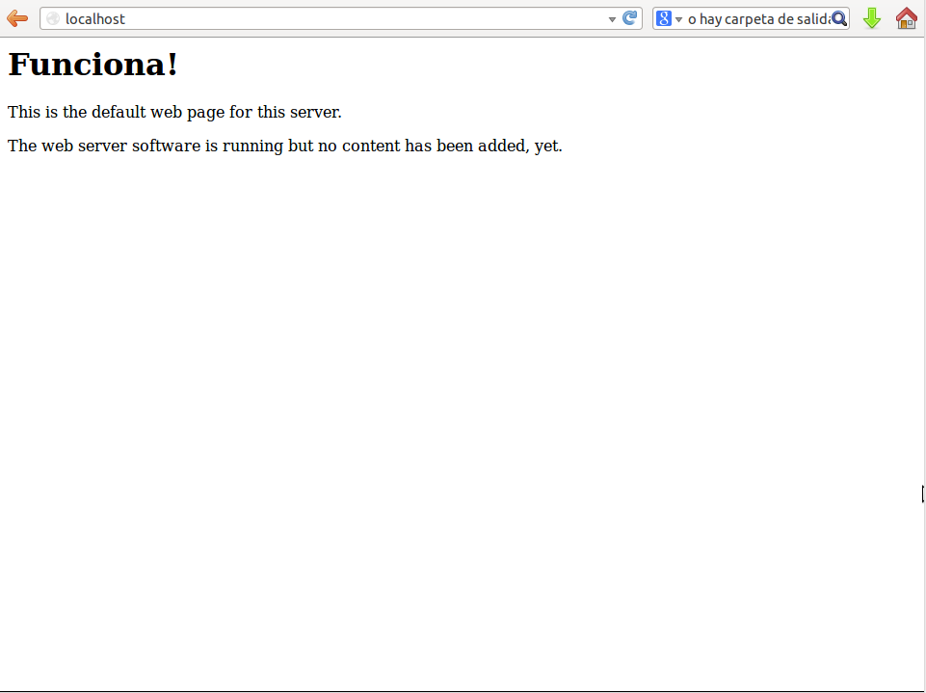

Ilustración I.1: Apache2 funcionando.

Ahora pasaremos a la configuración de Apache2 para que no funcione en el puerto 80 sino en el 81 y así dejar Tomcat en el 82 y, junto con las redirecciones de Nginx para que sea accesible desde Internet. Todo esto se conjunta con la configuración de Nginx que viene despues.

Tendremos que cambiar dos ficheros: "*/etc/apache2/ports.conf*" y "*/etc/apache2/sites-available/default*". Lo haremos a través de dos comandos que nos abrirán los archivos en el editor de texto y así cambiar ciertas líneas.

|  |
| --- |
| *sudo gedit /etc/apache2/ports.conf* |

En este fichero que se nos abre, tenemos que cambiar las siguientes líneas:

|  |
| --- |
| *NameVirtualHost *:80 a NameVirtualHost *:81*  *Listen 80 a Listen 81* |

Y el siguiente fichero:

|  |
| --- |
| *sudo gedit /etc/apache2/sites-available/default* |

En este fichero que se nos abre, tenemos que cambiar las siguientes líneas:

|  |
| --- |
| *<VirtualHost *:80> a <VirtualHost *:81>* |

**Paso 2: Instalación de Java.**

Otro componente imprescindible para el correcto funcionamiento de todo es Java. La manera más sencilla de hacer esto es a través de las siguientes órdenes en el terminal:

|  |
| --- |
| *sudo apt-get install python-software-properties*  *sudo add-apt-repository ppa:webupd8team/java*  *sudo apt-get update*  *sudo apt-get install oracle-java7-installer* |

Podemos comprobar si todo ha ido correctamente con la siguiente orden:

|  |
| --- |
| *java -version* |

**Paso 3: Instalación de MySQL-Server.**

Esta instalación será sencilla, solo necesita la ejecución de una orden:

|  |
| --- |
| *sudo apt-get install mysql-server* |

**Paso 4: Instalación y configuración de phpMyAdmin e importación de las tablas de la base de datos necesarias para el funcionamiento del servicio Web.**

Este paso es muy importante ya que dejaremos funcionando la base de datos de nuestro sistema.

Empezamos con:

|  |
| --- |
| *sudo apt-get install phpmyadmin* |

Nos pedirá donde vamos a instalarlo y le decimos que Apache2. Después de la instalación tenemos que ejecutar lo siguiente:

|  |
| --- |
| *sudo ln -s /usr/share/phpmyadmin/ /var/www/phpmyadmin* |

Reiniciamos apache2 para que cambie el puerto correctamente al 81 y podamos acceder a phpMyadmin:

|  |
| --- |
| *sudo /etc/init.d/apache2 restart* |

Ya podemos acceder a phpMyAdmin con la ruta "*http://localhost:81/phpmyadmin/".* Hay que añadir que el usuario es "*root*".

Una vez abierto phpMyAdmin debería mostrar una página como esta:

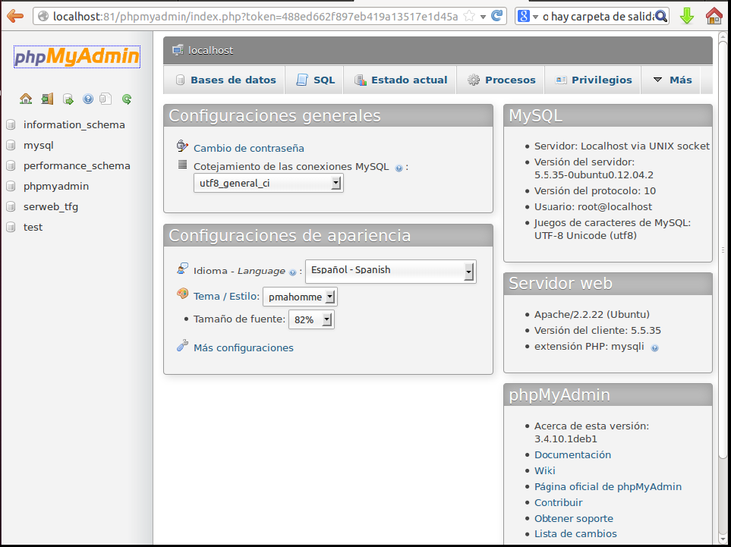

Ilustración I.2: Página inicial de phpMyAdmin.

Ahora importaremos las tablas de nuestra base de datos para dejarla funcionando. Los ficheros .sql los podremos encontrar en el proyecto del servicio Web, SerWeb. La ruta de la carpeta desde la carpeta principal del proyecto es: *"/SerWeb/src/es/ujaen/tfg/sql/".* Ahí podremos encontrar los ficheros. *empleado.sql*, *posiciongps.sql*, *trabajo.sql* e *inserts.sql*.

Creamos una base de datos nueva, vamos a la pestaña de "Bases de datos" y veremos esto:

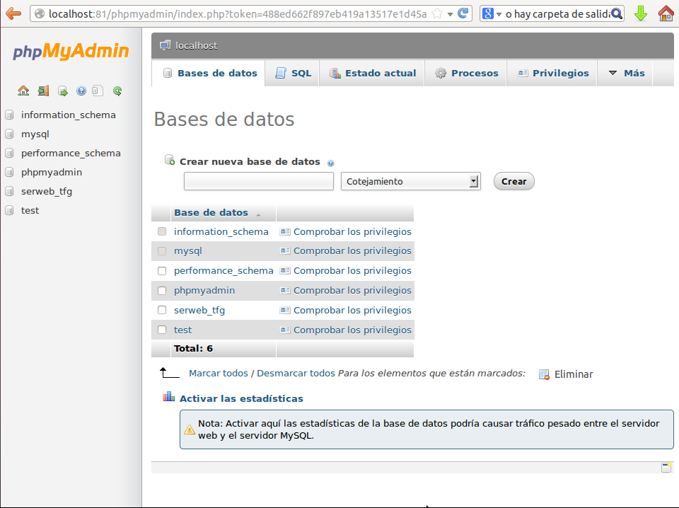

Ilustración I.3: Crear base de datos nueva.

Escribimos "*serweb_tfg"* como nombre de la base de datos y elegimos donde pone "cotejamiento", "*utf8_general_ci*". Con eso tendremos la base de datos creada.

Ahora seleccionamos nuestra base de datos recién creada y acto seguido la pestaña de "Importar". Veríamos lo siguiente:

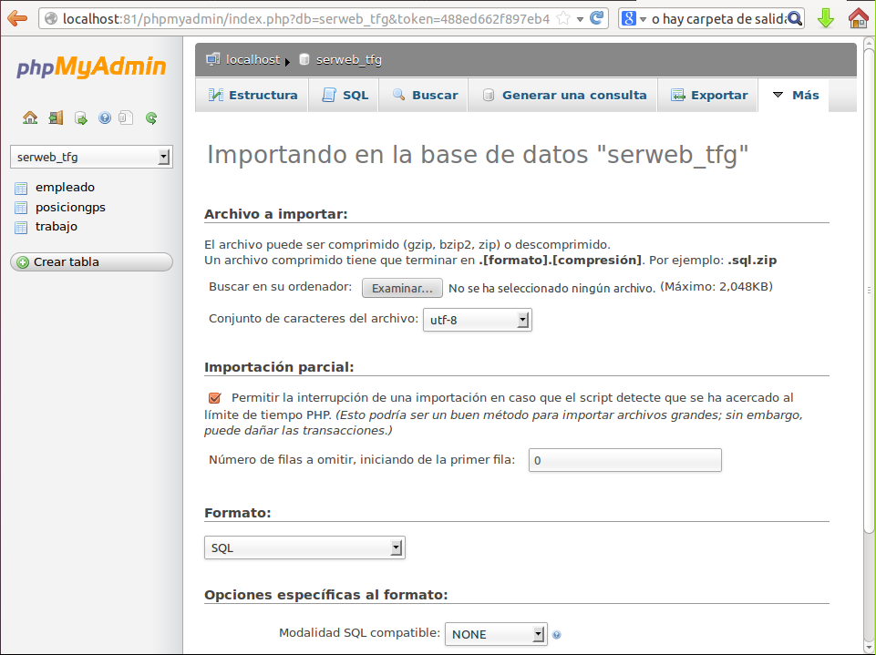

Ilustración I.4: Pestaña de importación de phpMyAdmin.

Pinchamos el botón que dice "Examinar..." y buscamos los ficheros .sql y pulsamos en el botón que aparece si bajamos el scroll, "Continuar", para importarlos de uno en uno. Recomiendo el siguiente orden:

1. *empleado.sql*
2. *posiciongps.sql*
3. *trabajo.sql*
4. *inserts.sql*

Así quederán todas las tablas creadas con sus correspondientes relaciones, además de algunos datos de inicio para poder comenzar a trabajar desde la aplicación Android.

**Paso 5: Instalación y configuración de Apache Tomcat 7.**

Apache Tomcat 7 es el eje principal en la ejecución del servicio Web ya que Tomcat será el servidor donde se ejecutará. Vamos a explicar tanto la instalación como la configuración del mismo para poder acceder desde el navegador a las páginas de gestión y así poder añadir el servicio al servidor de una manera sencilla.

Lo primero que tenemos que hacer es instalar Tomcat 7 a través del terminal con la siguiente orden:

|  |
| --- |
| *sudo apt-get install tomcat7* |

Una vez instalado, tenemos que configurarlo apropiadamente. Para ello seguiremos los siguientes pasos:

Editamos el fichero con esta orden en el terminal:

|  |
| --- |
| *sudo gedit /etc/tomcat7/server.xml* |

Cambiamos las siguientes líneas:

|  |
| --- |
| *<Connector port="8080" protocol="HTTP/1.1"*  *a*  *<Connector port="8082" protocol="HTTP/1.1"* |

Y el siguiente fichero:

|  |
| --- |
| *sudo gedit /etc/tomcat7/tomcat-users.xml* |

Tenemos que agregar las siguientes líneas al final del archivo para poder entrar en el panel de administración de Tomcat:

|  |
| --- |
| *<role rolename="manager-gui"/>*  *<role rolename="admin-gui"/>*  *<user username="tomcat" password="tomcat" roles="manager-gui, admin-gui"/>*  *</tomcat-users>* |

Nótese que el usuario y la contraseña son a gusto de cada administrador por lo que se pueden cambiar. Las dos primeras líneas declaran los roles que se necesitan utilizar para ser administrador y la declaración de <user/>, es para, además de establecer el usuario y contraseña, decir que roles va a tener el usuario.

Con esta configuración ya podemos entrar en el panel de administración de Tomcat escribiendo en la barra de direcciones del navegador "*localhost/:8082/manager*" y cuando solicite usuario y contraseña la introducimos y nos mostrará la siguiente pantalla:

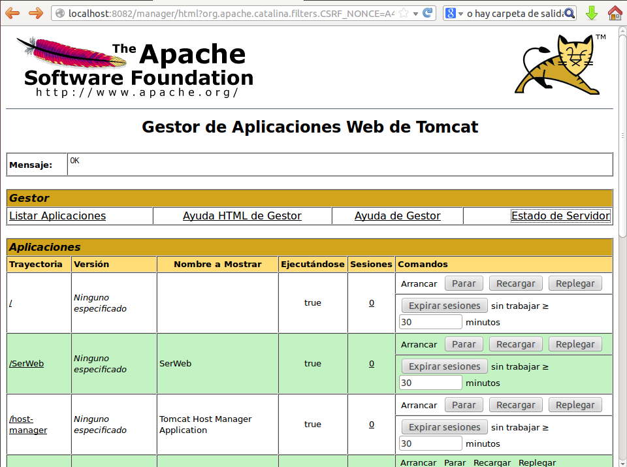

Ilustración I.5: Panel de administración de Tomcat.

Una vez en el panel, bajamos para ver las demás funcionalidades y veremos una sección como esta:

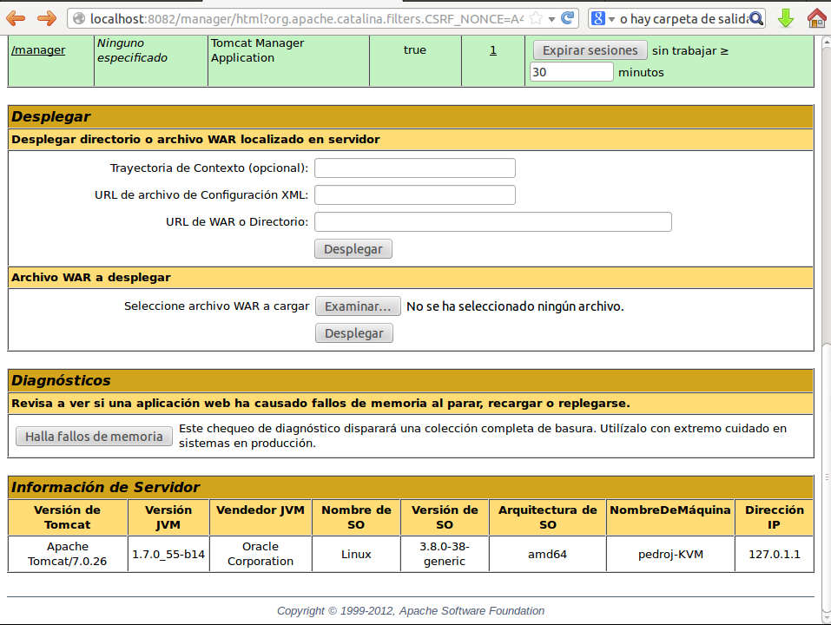

Ilustración I.6: Panel de administración de Tomcat, funcionalidades.

Ahora procederemos a desplegar (añadir) nuestro servicio Web al servidor Tomcat para que pueda estar operativo. Para ello utilizamos el botón en pantalla que dice "Examinar..." en la sección de "Archivo WAR a desplegar". Buscamos el fichero "SerWeb.war" dentro del CD proporcionado y le damos al botón "Desplegar" que está debajo del botón de examinar que utilizamos anteriormente.

Si todo ha ido bien, nos mostrará la siguiente pantalla con un "OK" y veremos en la sección de Aplicaciones nuestro servicio Web, en este caso "/Serweb".

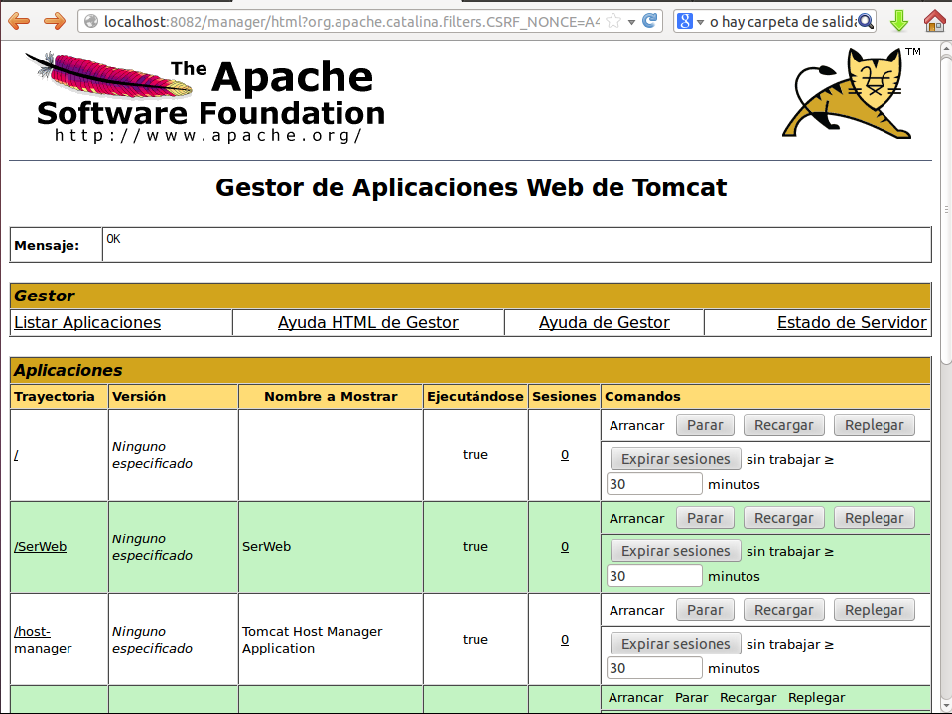

Ilustración I.7: SerWeb desplegado en Tomcat.

**Paso 6: Instalación y configuración de Nginx.**

Una vez instalados y configurados Apache y Tomcat, tenemos que instalar y configurar Nginx para mapear (redirigir) puertos internamente y así hacer accesible Tomcat desde Internet para permitir al cliente Android la conexión con el servicio Web.

Lo primero que tenemos que hacer es instalar Nginx con la siguiente orden:

|  |
| --- |
| *sudo apt-get install nginx* |

Una vez instalado, tenemos que configurarlo apropiadamente. Para ello seguiremos los siguientes pasos:

Editamos el fichero con esta orden en el terminal:

|  |
| --- |
| *sudo gedit /etc/nginx/nginx.conf* |

Por defecto Nginx no permite manegar ficheros muy grandes en peticiones, unos 2MB por defecto. Esto es malo para nosotros porque el fichero .war del servicio Web es más grande y a la hora de *desplegarlo* nos dará un error al ser más grande que el tamaño permitido. Para solucionarlo, cambiamos la siguiente línea:

|  |
| --- |
| *client_max_body_size 2M;*  *a*  *client_max_body_size 200M; // La cantidad que necesites* |

Una vez hecho eso, vamos a pasar a la configuración para las redirecciones de los puertos en direcciones de acceso por rutas en la URL:

|  |
| --- |
| *sudo gedit /etc/nginx/sites-available/default* |

Tenemos que agregar las siguientes líneas dentro de "*server {* ":

|  |
| --- |
| *Listen:80; // Si no está en 80, cambiarlo a 80*  *Client_max_body_size 50M; // Aumentarlo según se necesite*  *// Apache accesible desde /localhost/a/*  *location /a/ {*  *proxy_pass http://localhost:81/;*  *}*  *// Tomcat accesible desde /localhost/t/*  *location /t/ {*  *proxy_pass http://localhost:8082/;*  *}* |

Con estos cambios será accesible localmente como se ha podido leer arriba o, externamente con la dirección del servidor, en este caso "*kefren.ujaen.es:6901/t/* ".

Pero antes tendremos que reiniciar Nginx para que surja efecto:

|  |
| --- |
| *sudo /etc/init.d/nginx restart* |

**Paso 7: Instalación del MySQL Java Connector (driver).**

Con esto ya tendríamos el servicio Web operativo en el servidor Tomcat y accesible tanto localmente como desde Internet pero, nos daría un error si intentasemos utilizar el servicio Web para acceder a la base de datos. Esto es debido a que la librería correspondiente al driver de MySQL para Java tiene que estar en la carpeta de biblioteca de Tomcat7.

Por lo tanto, cogemos el fichero "*mysql-connector-java-5.1.31-bin.jar*" que se encuentra en la carpeta del servicio Web "*SerWeb/lib/* " y lo pegamos en la siguiente dirección de nuestro servidor:

"*usr/share/tomcat7/lib*"

Con esto ya tendremos todo lo necesario para el correcto funcionamiento de nuestro servicio Web y podremos empezar a interactuar a través de la aplicación Android, cuyo manual de instalación puede encontrarse en el siguiente Anexo.

|  |
| --- |
| ANEXO |

II

Manual de Instalación

del Cliente Android

En este último manual vamos a explicar como instalar la aplicación en un dispositivo móvil Android cualquiera. El proceso es bastante sencillo y no supondrá ningún problema para cualquier usuario.

Lo primero que tenemos que hacer es copiar el archivo instalable de nuestra aplicación "*TestService.apk*", que podemos encontrar en el CD incluido en el proyecto, y copiarla en el dispositivo en el que se vaya a instalar.

Una manera de copiar el archivo en el dispositivo sería por cable USB, solo hay que conectarlo y una vez conectado desplegamos el menú superior del móvil que se desliza de arriba a abajo.

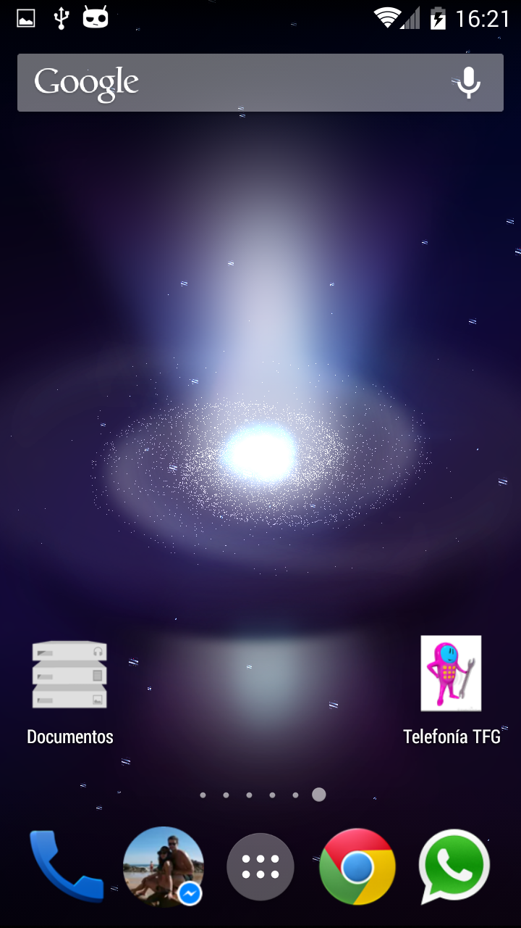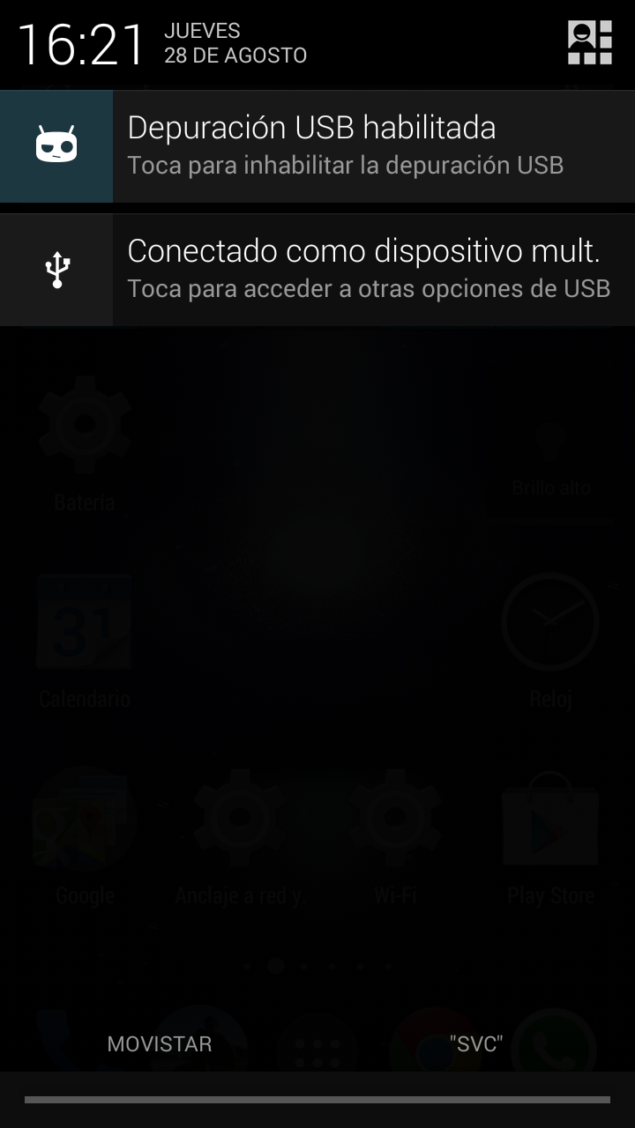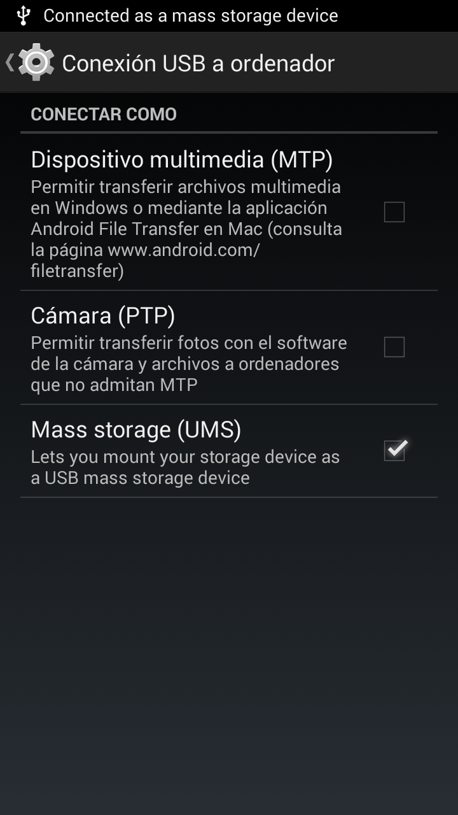

Ilustraciones II.1, II.2 y II.3: Conexión USB y navegador de ficheros.

Lo primero que veríamos sería lo correspondiente a la ilustración II.1, donde se ve el menú que se describió anteriormente. En él se pueden ver dos opciones, la de abajo tiene el típico icono de conexión USB y es el que seleccionaremos.

Como vemos en la ilustración II.2, nos aparecen las opciones de conexión USB con el ordenador y debemos seleccionar la que haga que el dispositivo móvil sea visto por el ordenador como un dispositivo de almacenamiento USB, en mi caso la tercera opción (Mass storage). Una vez hecho eso, nos aparecerá en el ordenador como si se tratase de un Pendrive y solo tenemos que copiar el archivo de instalación en la carpeta que queramos.

Una vez hecho eso, tenemos que buscar el navegador de ficheros que traiga por defecto instalado el dispositivo móvil, en mi caso "Documentos" que hemos mostrado en la ilustración II.3. Con él podremos buscar la carpeta donde copiamos el instalable y acto seguido ejecutar la instalación.

Se mostrará algo como esto:

Como se puede observar en la Ilustración, la aplicación nos indica que permisos serán necesarios para su correcto funcionamiento y si quieres instalarla aceptas concederlos a la aplicación.

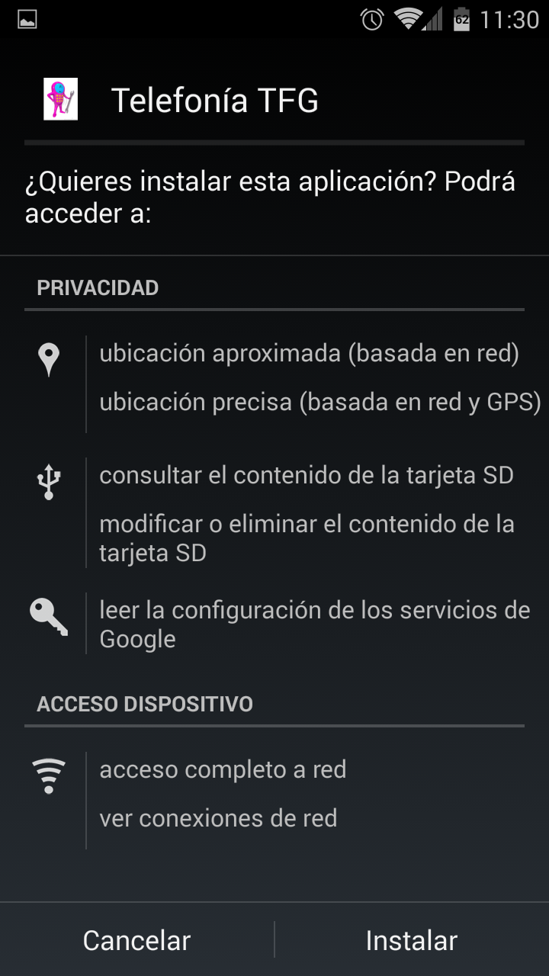

Ilustración II.4: Pantalla de instalación de la aplicación Android.

Una vez seleccionemos el botón para que se instale la aplicación, comenzará a instalarse y terminará indicándonos si queremos abrirla o no:

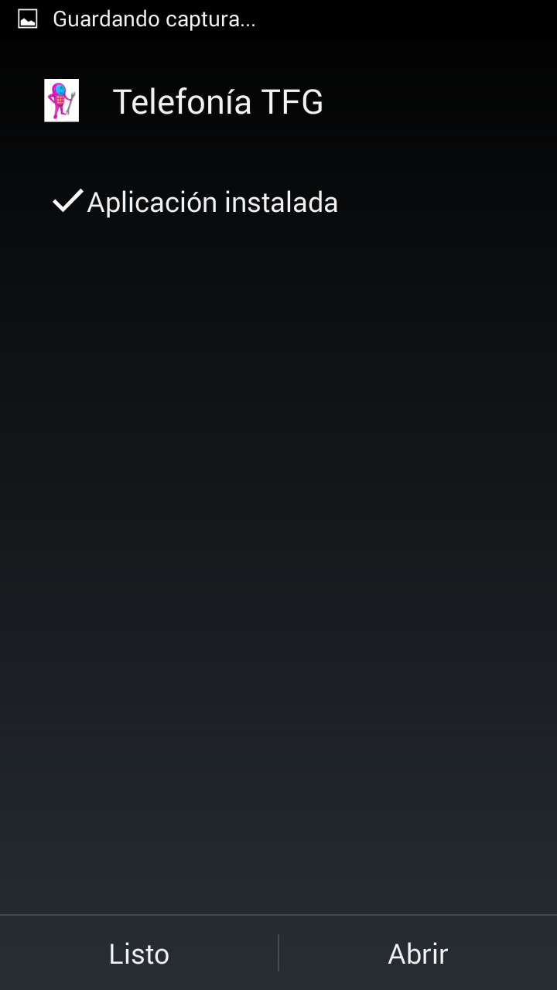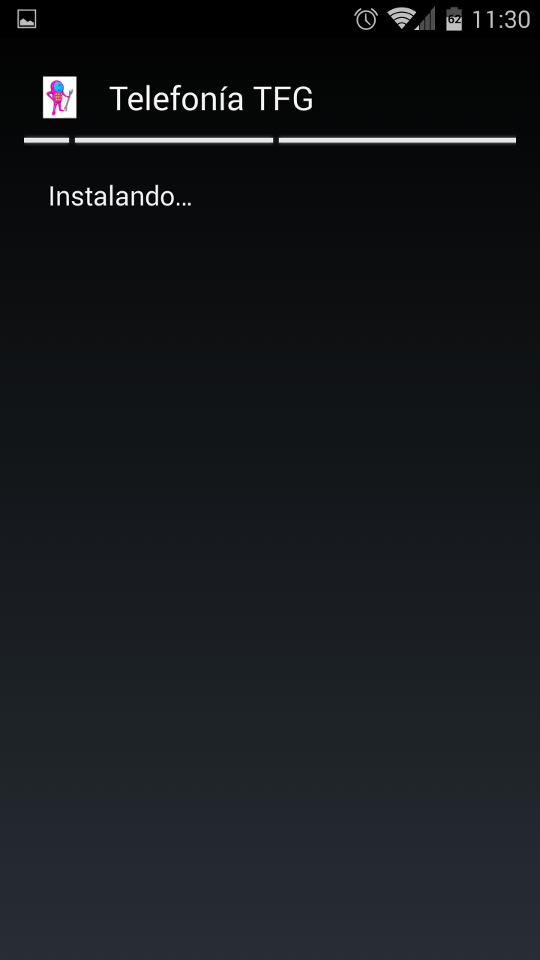

Ilustraciones II.5 y II.6: Instalación de la aplicación Android.

Si seleccionamos abrir se mostrará sin problemas la pantalla de inicio de nuestra aplicación:

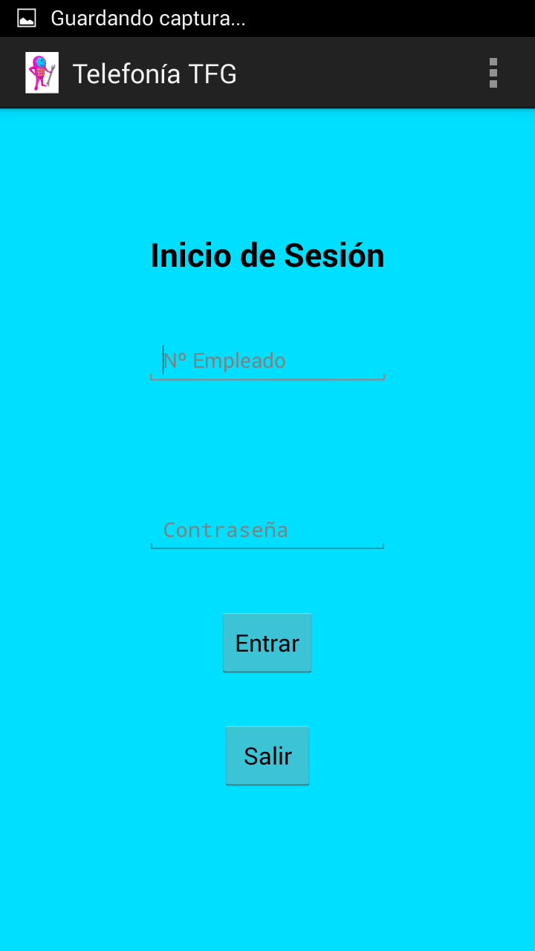

Ilustración II.7: Aplicación iniciada despues de su instalación.

Con esto ya estará instalada la aplicación y podremos comenzar a trabajar con ella, suponiendo que primero se ha instalado y configurado toda la parte del servidor como se describe en el Anexo I.

|  |
| --- |
| ANEXO |

III

Guía de Usuario

Esta guía de usuario será solo un indicativo de como interactuar con la aplicación Android, si se quiere conocer el uso de todas las funcionalidades y sus posibles respuestas, diríjase a la sección de Storyboards en la página 83.

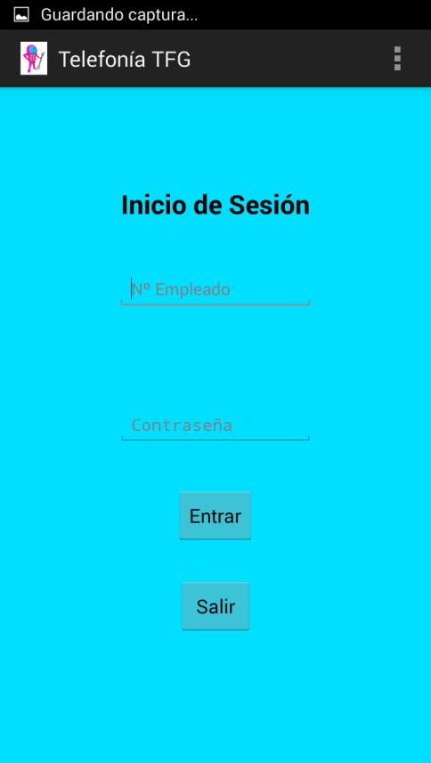Esta es la pantalla de inicio de nuestra aplicación donde podremos identificarnos con el sistema.

Disponemos de diferentes posibilidades de interacción en toda la aplicación en forma de:

* Botones
* Campos de texto
* Listas
* Menús de opciones, se accede desde el botón de opciones del dispositivo móvil o bien, desde el botón de opciones (tres puntos en vertical) que se puede ver arriba a la derecha en cualquier pantalla de la aplicación.
* Mapas de Google Maps

Ilustración III.1: Pantalla de inicio.

**Botones**

Podremos encontrar botones a lo largo de la aplicación Android para la utilización de las diferentes funcionalidades. Los botones se caracterizan por tener el siguiente aspecto:

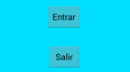

Ilustración III.2: Botones.

**Campos de texto**

Los campos de texto son imprescindibles en la aplicación, ya sea para introducir tu usuario, datos personales, algún dato, etc. Y así poder utilizar las funcionalidades proporcionándoles los datos necesarios.

Unos pueden contener lo que se llama "*hints*" ó "*pistas*" en español. Y es un texto que indica lo que debe contener un campo. Estas se pueden ver en la ilustración III.3.

Los campos de texto se pueden encontrar con esta apariencia:

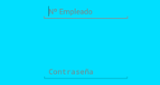

Ilustración III.3: Campos de texto.

**Listas**

Las listas son un elemento muy útil que en esta aplicación nos muestran los diferentes datos que podemos encontrar en la base de datos como: lista de empleados, trabajos o equipos.

E interactuar con ellas seleccionando un elemento de la lista y ver más información acerca del mismo. Las listas tendran un aspecto parecido al siguiente:

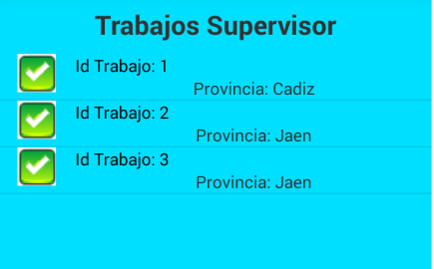

Ilustración III.4: Lista.

**Menús de opciones**

Con los menús de opciones podremos desde ver el simple "Acerca de..." de la aplicación, hasta utilizar funcionalidades para crear o eliminar empleados, trabajos o equipos de la base de datos del sistema.

Los menús de esta aplicación tendrán este aspecto:

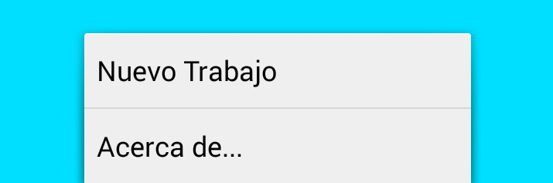

Ilustración III.5: Menú de opciones.

**Mapas**

Los mapas son un añadido en esta aplicación, ya que con ellos se facilita mucho a los empleados el localizar la ubicación de cualquier equipo en cualquier lugar.

Los mapas se presentarán de la siguiente manera:

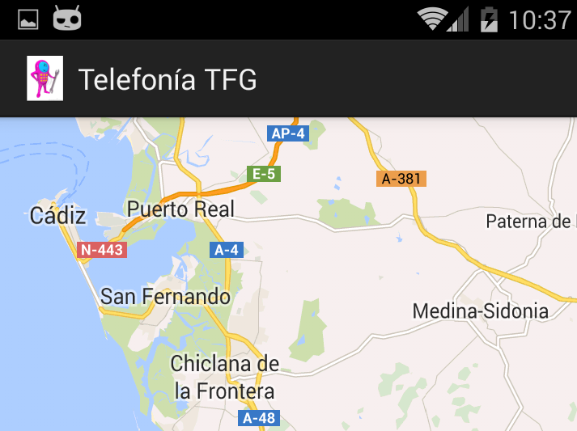

Ilustración III.6: Mapa.